ĐẠI HỌC QUỐC GIA TP. HỒ CHÍ MINH
TRƯỜNG ĐẠI HỌC CÔNG NGHỆ THÔNG TIN
TRUNG TÂM PHÁT TRIỂN CÔNG NGHỆ THÔNG TIN


BÁO CÁO ĐỒ ÁN CUỐI KỲ
HỆ THỐNG QUẢN TRỊ QUY TRÌNH NGHIỆP VỤ
Đề tài:
Hệ thống quản trị quy trình nghiệp vụ
tại Công ty TNHH Thời trang và Mỹ phẩm Âu Châu - ACFC

Giảng viên hướng dẫn: ThS. Hà Lê Hoài Trung
Nhóm sinh viên thực hiện:
STT | THÀNH VIÊN | MSSV
1 | Nguyễn Thanh Thịnh | 22730096
2 | Lương Triệu Khang | 24730105
3 | Huỳnh Gia Bảo | 24730157
4 | Nguyễn Công Hưng | 24730100

TP. HỒ CHÍ MINH, 2026
NHẬN XÉT CỦA GIÁO VIÊN HƯỚNG DẪN

Tp. Hồ Chí Minh, ngày .......tháng .......năm 20...
Người nhận xét
(Ký tên và ghi rõ họ tên)

TÓM TẮT NỘI DUNG
Thị trường phân phối và bán lẻ thời trang quốc tế tại Việt Nam đã tăng trưởng đáng kể trong hơn một thập kỷ qua, song song với xu hướng người tiêu dùng đô thị ngày càng ưa chuộng các thương hiệu ngoại nhập chính hãng — từ phân khúc thể thao/thời trang phổ thông (Nike, Levi's) đến phân khúc cao cấp hơn (Tommy Hilfiger, Calvin Klein, Polo Ralph Lauren, Mango, Swarovski). Để đưa các thương hiệu này vào Việt Nam, phần lớn tập đoàn quốc tế không tự vận hành cửa hàng mà lựa chọn hợp tác với một nhà phân phối/nhượng quyền nội địa đủ năng lực về mặt bằng, vận hành chuỗi và am hiểu thị trường trong nước.
ACFC (Công ty TNHH Thời trang và Mỹ phẩm Âu Châu — thành viên Tập đoàn Liên Thái Bình Dương – IPPG, thành lập năm 2009) là một trong những doanh nghiệp giữ vai trò đó tại Việt Nam, hiện phân phối và bán lẻ chính hãng cho hơn 25 thương hiệu thời trang quốc tế thông qua mạng lưới hơn 250 cửa hàng trên toàn quốc, song song với kênh thương mại điện tử. Quy mô mạng lưới lớn, danh mục thương hiệu đa dạng và mô hình kinh doanh kép (vừa phân phối chính hãng, vừa trực tiếp bán lẻ đa kênh) khiến ACFC trở thành một đối tượng phù hợp để khảo sát các quy trình nghiệp vụ đặc trưng của ngành bán lẻ thời trang đa thương hiệu — từ quản lý hàng hóa/tồn kho, vận hành cửa hàng, đến chăm sóc khách hàng và thương mại điện tử.
Từ đặc điểm mô hình kinh doanh nêu trên, có thể suy luận một số thách thức vận hành mà doanh nghiệp ở quy mô và cấu trúc như ACFC thường phải đối mặt. Giả thuyết làm việc dùng để định hướng phạm vi khảo sát quy trình và được kiểm chứng qua phỏng vấn hay khảo sát thực tế ở giai đoạn khám phá quy trình tập trung vào các nội dung sau:
- Phối hợp vận hành giữa hơn 250 cửa hàng thuộc 25+ thương hiệu khác nhau, mỗi thương hiệu có đặc thù sản phẩm và mùa vụ riêng, dễ phát sinh chi phí vận hành cao cho công tác điều phối và giám sát tập trung.
- Quản lý tồn kho và phân bổ hàng hóa theo mùa và theo cửa hàng ở quy mô mạng lưới lớn tiềm ẩn rủi ro lệch tồn, hàng tồn đọng cục bộ hoặc thiếu hàng cục bộ nếu quy trình hoạch định và điều chuyển còn phụ thuộc nhiều vào xử lý thủ công.
- Vận hành song song hai kênh cửa hàng vật lý và kênh thương mại điện tử đặt ra yêu cầu đồng bộ dữ liệu đơn hàng, tồn kho và chương trình khách hàng thân thiết giữa các hệ thống, có thể là điểm dễ phát sinh quy trình thủ công hoặc thiếu liên thông nếu không được đầu tư hệ thống đồng bộ.
- Khối lượng nhân sự vận hành cửa hàng trải rộng trên toàn quốc đặt ra áp lực cho các quy trình hỗ trợ như tuyển dụng, đào tạo và quản lý nhân sự tuyến đầu, đặc biệt trong bối cảnh ngành bán lẻ có tỷ lệ luân chuyển nhân sự cao.
Vì vậy, việc phân tích và mô hình hóa lại hệ thống quy trình nghiệp vụ (Business Process Management – BPM) là cấp thiết, nhằm tối ưu hóa luồng công việc, tăng năng suất và chất lượng dịch vụ; đây cũng chính là cơ sở để báo cáo này được thực hiện với các mục tiêu trọng tâm bao gồm:
- Liệt kê, phân tích và mô hình hóa các quy trình nghiệp vụ then chốt.
- Phân tích định tính & định lượng, nhận diện điểm nghẽn và hoạt động không tạo giá trị.
- Đề xuất giải pháp cải tiến quy trình (TO-BE) dựa trên các công cụ chuẩn như BPMN, VSM, phân tích 5W1H,...
- Góp phần xây dựng nền tảng tự động hóa & số hóa quy trình, hỗ trợ công ty nâng cao năng lực vận hành.
Để đạt được các mục tiêu nêu trên, báo cáo được cấu trúc thành 4 chương chính, trình bày theo trình tự logic từ liệt kê, mô hình hóa, phân tích đến đánh giá quy trình nghiệp vụ, với nội dung cụ thể của từng chương như sau:
- Chương 1: Liệt kê và phân loại quy trình nghiệp vụ
  - Phân loại 10 quy trình nghiệp vụ tại ACFC theo 3 nhóm: Quản lý – Cốt lõi – Hỗ trợ.
  - Trình bày bảng chi tiết và vai trò của từng quy trình trong chuỗi vận hành.
- Chương 2: Mô hình hóa quy trình
  - Trình bày phương pháp thu thập dữ liệu (phỏng vấn, phân tích biểu mẫu, thực tế).
  - Mô hình hóa 6 quy trình tiêu biểu bằng chuẩn BPMN 2.0.
  - Phân tích sơ đồ tổ chức liên quan đến quy trình.
- Chương 3: Phân tích quy trình
  - Phân tích định tính: Phân loại hoạt động (VA, NVA, BVA), lãng phí (Move, Hold,...).
  - Phân tích định lượng: Thời gian xử lý, chi phí, tỷ lệ sai sót, thời gian chờ,...
  - Đưa ra đề xuất cải tiến theo mô hình AS-IS / TO-BE và đo lường hiệu quả mong đợi.
- Chương 4: Kết luận

MỤC LỤC

CHƯƠNG 1. LIỆT KÊ QUY TRÌNH NGHIỆP VỤ 1
1. Phân loại quy trình 1
2. Kiến trúc quy trình 2
2.1. Quy trình quản lý (Management Process) 2
2.2. Quy trình cốt lõi (Core Process) 3
2.3. Quy trình hỗ trợ (Support Process) 4
CHƯƠNG 2. MÔ HÌNH HÓA QUY TRÌNH NGHIỆP VỤ 6
1. Mô hình hóa quy trình quản lý vận hành cửa hàng 6
1.1. Phương pháp thực hiện 6
1.2. Mô hình hóa quy trình 14
2. Mô hình hóa quy trình quản lý lập kế hoạch mua hàng và phân bổ hàng hóa theo mùa 14
2.1. Phương pháp thực hiện 14
2.2. Mô hình hóa quy trình 21
3. Mô hình hóa quy trình xử lý đơn hàng trực tuyến và giao hàng 22
3.1. Phương pháp thực hiện 22
3.2. Mô hình hóa quy trình 31
4. Mô hình hóa quy trình tổ chức sự kiện truyền thông sản phẩm 31
4.1. Phương pháp thực hiện 31
4.2. Mô hình hóa quy trình 39
5. Mô hình hóa quy trình đổi hàng, bảo hành và xử lý khiếu nại 40
5.1. Phương pháp thực hiện 40
5.2. Mô hình hóa quy trình 49
6. Mô hình hóa quy trình kiểm kê và xử lý chênh lệch tồn kho 49
6.1. Phương pháp thực hiện 49
6.2. Mô hình hóa quy trình 56
CHƯƠNG 3. PHÂN TÍCH QUY TRÌNH 56
1. Phân tích quy trình quản lý vận hành cửa hàng 56
1.1. Phân tích định tính 56
1.2. Phân tích định lượng 68
2. Phân tích quy trình quản lý kế hoạch mua hàng 71
2.1. Phân tích định tính 71
2.2. Phân tích định lượng 78
3. Phân tích quy trình xử lý đơn hàng trực tuyến và giao hàng 80
3.1. Phân tích định tính 80
3.2. Phân tích định lượng 97
4. Phân tích quy trình tổ chức sự kiện truyền thông sản phẩm 107
4.1. Phân tích định tính 107
4.2. Phân tích định lượng 110
4.3. Phân tích vấn đề 114
5. Phân tích quy trình đổi hàng, bảo hành và xử lý khiếu nại 120
5.1. Phân tích định tính 120
5.2. Phân tích định lượng 129
6. Phân tích quy trình kiểm kê và xử lý chênh lệch tồn kho 133
6.1. Phân tích định tính 133
6.2. Phân tích định lượng 139
CHƯƠNG 4. KẾT LUẬN 140
TÀI LIỆU THAM KHẢO 143

DANH MỤC HÌNH ẢNH
Hình 1.1: Sơ đồ kiến trúc và phân loại các quy trình tại ACFC 1
Hình 1.2: Sơ đồ luồng quy trình quản lý vận hành cửa hàng 2
Hình 1.3: Sơ đồ luồng quy trình quản lý doanh số và kế hoạch thương mại chuỗi cửa hàng 2
Hình 1.4: Sơ đồ luồng quy trình quản lý lập kế hoạch mua hàng và phân bổ hàng hóa theo mùa 3
Hình 1.5: Sơ đồ luồng quy trình bán hàng tại cửa hàng 3
Hình 1.6: Sơ đồ luồng quy trình xử lý đơn hàng trực tuyến và giao hàng 4
Hình 1.7: Sơ đồ luồng quy trình tổ chức sự kiện truyền thông sản phẩm 4
Hình 1.8: Sơ đồ luồng quy trình đổi hàng, bảo hành và xử lý khiếu nại 4
Hình 1.9: Sơ đồ luồng quy trình tuyển dụng nhân sự chuỗi bán lẻ 5
Hình 1.10: Sơ đồ luồng quy trình kiểm kê và xử lý chênh lệch tồn kho 5
Hình 1.11: Sơ đồ luồng quy trình đăng ký, xác thực và kích hoạt tài khoản thành viên 6
Hình 2.1: Sơ đồ BPMN quy trình quản lý vận hành cửa hàng 14
Hình 2.2: Sơ đồ BPMN quy trình lập kế hoạch mua hàng và phân bổ theo mùa 21
Hình 2.3: Sơ đồ BPMN quy trình xử lý đơn hàng trực tuyến và giao hàng 31
Hình 2.4: Sơ đồ BPMN quy trình tổ chức sự kiện truyền thông sản phẩm 39
Hình 2.5: Sơ đồ BPMN quy trình đổi hàng, bảo hành và xử lý khiếu nại 49
Hình 2.6: Sơ đồ BPMN quy trình kiểm kê và xử lý chênh lệch tồn kho 56
Hình 3.1: Biểu đồ Pareto quy trình quản lý vận hành cửa hàng 66
Hình 3.2: Sơ đồ 5 Why Chênh lệch số liệu cuối ca quy trình quản lý vận hành cửa hàng 67
Hình 3.3: Sơ đồ 5 Whys Chờ phản hồi kéo dài khi chuyển cấp cho Retail Operations quy trình quản lý vận hành cửa hàng 68
Hình 3.4: Biểu đồ Pareto quy trình lập kế hoạch mua hàng và phân bổ theo mùa 77
Hình 3.5: Sơ đồ 5 Whys Chờ phê duyệt kéo dài quy trình lập kế hoạch mua hàng và phân bổ theo mùa 78
Hình 3.6: Biểu đồ Pareto quy trình xử lý đơn hàng trực tuyến và giao hàng 93
Hình 3.7: Sơ đồ 5 Whys Công việc cuối ca chuyển sang ngày làm việc tiếp theo quy trình xử lý đơn hàng trực tuyến và giao hàng 94
Hình 3.8: Sơ đồ 5 Whys Giao lần đầu thất bại, phải giao lại quy trình xử lý đơn hàng trực tuyến và giao hàng 95
Hình 3.9: Sơ đồ 5 Whys Không thể tiếp tục giao, phải chuyển hoàn quy trình xử lý đơn hàng trực tuyến và giao hàng 96
Hình 3.10: Sơ đồ BPMN định lượng quy trình xử lý đơn hàng trực tuyến và giao hàng 97
Hình 3.11: Biểu đồ Pareto tác động thời gian chu kỳ ước tính của các vấn đề 119
Hình 3.12: Biểu đồ Pareto quy trình đổi hàng, bảo hành và xử lý khiếu nại 128

DANH MỤC BẢNG
Bảng 2.1: Kịch bản kết thúc quy trình quản lý vận hành cửa hàng 8
Bảng 2.2: Các bước thực hiện và Actors chính quy trình quản lý vận hành cửa hàng 9
Bảng 2.3: Kế hoạch công việc theo ca quy trình quản lý vận hành cửa hàng 10
Bảng 2.4: Kế hoạch công việc theo tuần quy trình quản lý vận hành cửa hàng 11
Bảng 2.5: Phân tích rủi ro và đề xuất giải pháp quy trình quản lý vận hành cửa hàng 12
Bảng 2.6: Thuật ngữ và sổ tay quy trình quản lý vận hành cửa hàng 13
Bảng 2.7: Kịch bản kết thúc quy trình lập kế hoạch mua hàng và phân bổ theo mùa 17
Bảng 2.8: Các bước thực hiện và Actors chính quy trình lập kế hoạch mua hàng và phân bổ theo mùa 17
Bảng 2.9: Kế hoạch công việc quy trình lập kế hoạch mua hàng và phân bổ theo mùa 18
Bảng 2.10: Phân tích rủi ro và đề xuất giải pháp quy trình lập kế hoạch mua hàng và phân bổ theo mùa 19
Bảng 2.11: Thuật ngữ và sổ tay quy trình lập kế hoạch mua hàng và phân bổ theo mùa 20
Bảng 2.12: Kịch bản kết thúc quy trình xử lý đơn hàng trực tuyến và giao hàng 24
Bảng 2.13: Các bước thực hiện và Actor chính quy trình xử lý đơn hàng trực tuyến và giao hàng 26
Bảng 2.14: Kế hoạch công việc theo ca quy trình xử lý đơn hàng trực tuyến và giao hàng 27
Bảng 2.15: Kế hoạch công việc theo tuần quy trình xử lý đơn hàng trực tuyến và giao hàng 27
Bảng 2.16: Rủi ro và giải pháp quy trình xử lý đơn hàng trực tuyến và giao hàng 29
Bảng 2.17: Thuật ngữ và sổ tay của quy trình xử lý đơn hàng trực tuyến và giao hàng 29
Bảng 2.18: Kịch bản kết thúc quy trình tổ chức sự kiện truyền thông sản phẩm 34
Bảng 2.19: Các bước thực hiện và Actors chính quy trình tổ chức sự kiện truyền thông sản phẩm 35
Bảng 2.20: Kế hoạch công việc theo tuần quy trình tổ chức sự kiện truyền thông sản phẩm 36
Bảng 2.21: Phân tích rủi ro và đề xuất giải pháp quy trình tổ chức sự kiện truyền thông sản phẩm 37
Bảng 2.22: Thuật ngữ và sổ tay quy trình tổ chức sự kiện truyền thông sản phẩm 38
Bảng 2.23: Kịch bản kết thúc quy trình đổi hàng, bảo hành và xử lý khiếu nại 42
Bảng 2.24: Các bước thực hiện và Actor chính quy trình đổi hàng, bảo hành và xử lý khiếu nại 44
Bảng 2.25: Kế hoạch xử lý theo trạng thái case quy trình đổi hàng, bảo hành và xử lý khiếu nại 45
Bảng 2.26: Phân tích rủi ro và đề xuất giải pháp quy trình đổi hàng, bảo hành và xử lý khiếu nại 46
Bảng 2.27: Thuật ngữ và sổ tay quy trình đổi hàng, bảo hành và xử lý khiếu nại 47
Bảng 2.28: Kịch bản kết thúc quy trình kiểm kê và xử lý chênh lệch tồn kho 51
Bảng 2.29: Các bước thực hiện và Actors chính quy trình kiểm kê và xử lý chênh lệch tồn kho 52
Bảng 2.30: Kế hoạch công việc quy trình kiểm kê và xử lý chênh lệch tồn kho 53
Bảng 2.31: Phân tích rủi ro và đề xuất giải pháp quy trình kiểm kê và xử lý chênh lệch tồn kho 53
Bảng 2.32: Thuật ngữ và sổ tay quy trình kiểm kê và xử lý chênh lệch tồn kho 54
Bảng 3.1: Phân loại hoạt động quy trình quản lý vận hành cửa hàng 57
Bảng 3.2: Đăng ký vấn đề quy trình quản lý vận hành cửa hàng 66
Bảng 3.3: Dữ liệu giả lập minh họa (10 ca) 70
Bảng 3.4: Kết quả tổng hợp giả lập 71
Bảng 3.5: Phân loại hoạt động quy trình lập kế hoạch mua hàng và phân bổ theo mùa 73
Bảng 3.6: Đăng ký vấn đề quy trình quản lý lập kế hoạch mua hàng và phân bổ hàng hóa theo mùa 76
Bảng 3.7: Phân tích thời gian quy trình quản lý lập kế hoạch mua hàng và phân bổ hàng hóa theo mùa 79
Bảng 3.8: Phân tích chi phí quy trình quản lý lập kế hoạch mua hàng và phân bổ hàng hóa theo mùa 79
Bảng 3.9: Phân loại giá trị quy trình xử lý đơn hàng trực tuyến và giao hàng 82
Bảng 3.10: Phân tích lãng phí quy trình xử lý đơn hàng trực tuyến và giao hàng 85
Bảng 3.11: Đăng ký vấn đề quy trình xử lý đơn hàng trực tuyến và giao hàng 92
Bảng 3.12: Số liệu Pareto quy trình xử lý đơn hàng trực tuyến và giao hàng 93
Bảng 3.13: Thời gian theo hoạt động quy trình 99
Bảng 3.14: Thời gian giao hàng và CT đường cơ sở theo vùng 100
Bảng 3.15: CT của các phương án xử lý thiếu hàng 101
Bảng 3.16: Hiệu suất thời gian theo vùng giao 103
Bảng 3.17: Chi phí đầu vào 104
Bảng 3.18: Chi phí tăng thêm của các nhánh ngoại lệ 104
Bảng 3.19: Xác suất và tỉ lệ lặp của quy trình 106
Bảng 3.20: Chất lượng đầu ra ước tính 106
Bảng 3.21: Phân tích giá trị gia tăng quy trình tổ chức sự kiện truyền thông sản phẩm 109
Bảng 3.22: Phân tích lãng phí quy trình tổ chức sự kiện truyền thông sản phẩm 110
Bảng 3.23: Cơ sở số liệu dùng cho phân tích thời gian 111
Bảng 3.24: Chi phí nhân lực 113
Bảng 3.25: Chi phí vật tư và triển khai 113
Bảng 3.26: Phân tích các bên liên quan quy trình tổ chức sự kiện truyền thông sản phẩm 115
Bảng 3.27: Đăng ký vấn đề quy trình tổ chức sự kiện truyền thông sản phẩm 117
Bảng 3.28: Tác động theo vấn đề quy trình tổ chức sự kiện truyền thông sản phẩm 118
Bảng 3.29: Phân tích Pareto tác động thời gian chu kỳ ước tính của các vấn đề 119
Bảng 3.30: Phân tích 5 Whys Hồ sơ phải sửa và phê duyệt lại nhiều lượt quy trình tổ chức sự kiện truyền thông sản phẩm 120
Bảng 3.31: Phân loại giá trị quy trình đổi hàng, bảo hành và xử lý khiếu nại 122
Bảng 3.32: Đăng ký vấn đề nổi bật quy trình đổi hàng, bảo hành và xử lý khiếu nại 126
Bảng 3.33: Số liệu Pareto giả lập quy trình đổi hàng, bảo hành và xử lý khiếu nại 127
Bảng 3.34: Kết quả tổng hợp giả lập phân tích chất lượng quy trình 131
Bảng 3.35: Phân loại giá trị quy trình kiểm kê và xử lý chênh lệch tồn kho 134
Bảng 3.36: Đăng ký vấn đề quy trình kiểm kê và xử lý chênh lệch tồn kho 137
Bảng 3.37: Biểu đồ Pareto quy trình kiểm kê và xử lý chênh lệch tồn kho 138
Bảng 3.38: Sơ đồ 5 Whys Hao hụt không giải thích được q uy trình kiểm kê và xử lý chênh lệch tồn kho 139
Bảng 3.39: Phân tích thời gian quy trình kiểm kê và xử lý chênh lệch tồn kho 140
Bảng 3.40: Phân tích chi phí quy trình kiểm kê và xử lý chênh lệch tồn kho 140

LIỆT KÊ QUY TRÌNH NGHIỆP VỤ

Phân loại quy trình
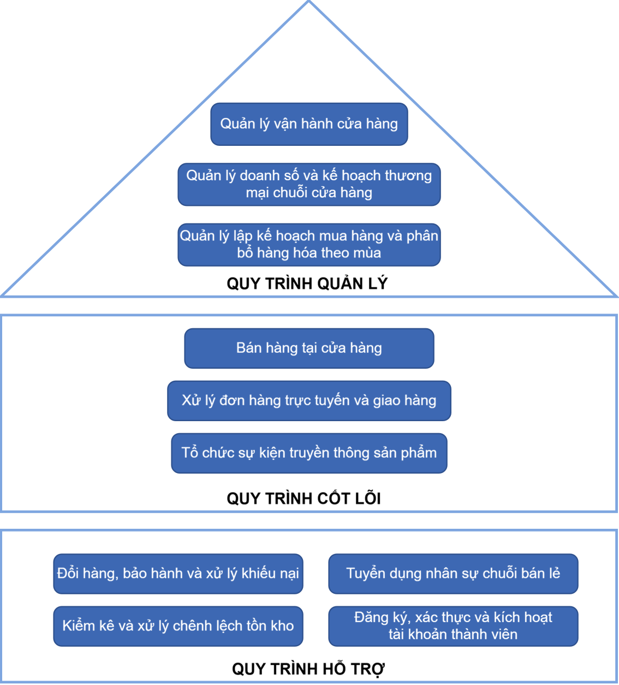
Hình 1.1: Sơ đồ kiến trúc và phân loại các quy trình tại ACFC

Kiến trúc quy trình

Quy trình quản lý (Management Process)

Quy trình quản lý vận hành cửa hàng
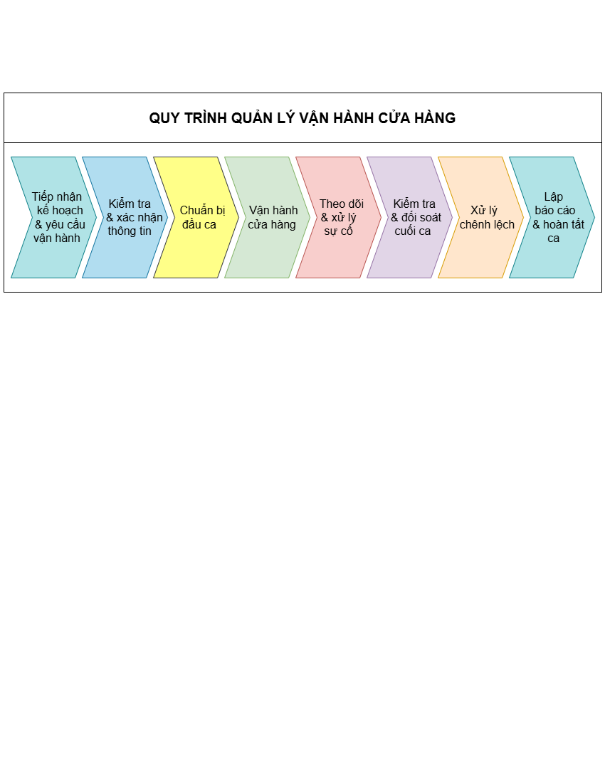
Hình 1.2: Sơ đồ luồng quy trình quản lý vận hành cửa hàng

Quy trình quản lý doanh số và kế hoạch thương mại chuỗi cửa hàng
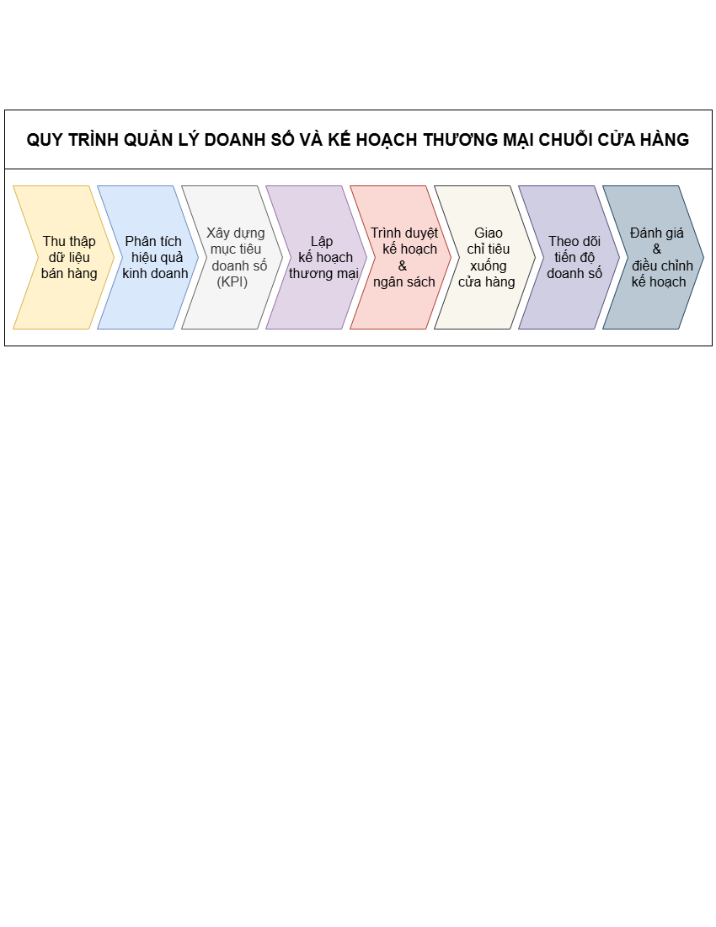
Hình 1.3: Sơ đồ luồng quy trình quản lý doanh số và kế hoạch thương mại chuỗi cửa hàng

Quy trình quản lý lập kế hoạch mua hàng và phân bổ hàng hóa theo mùa
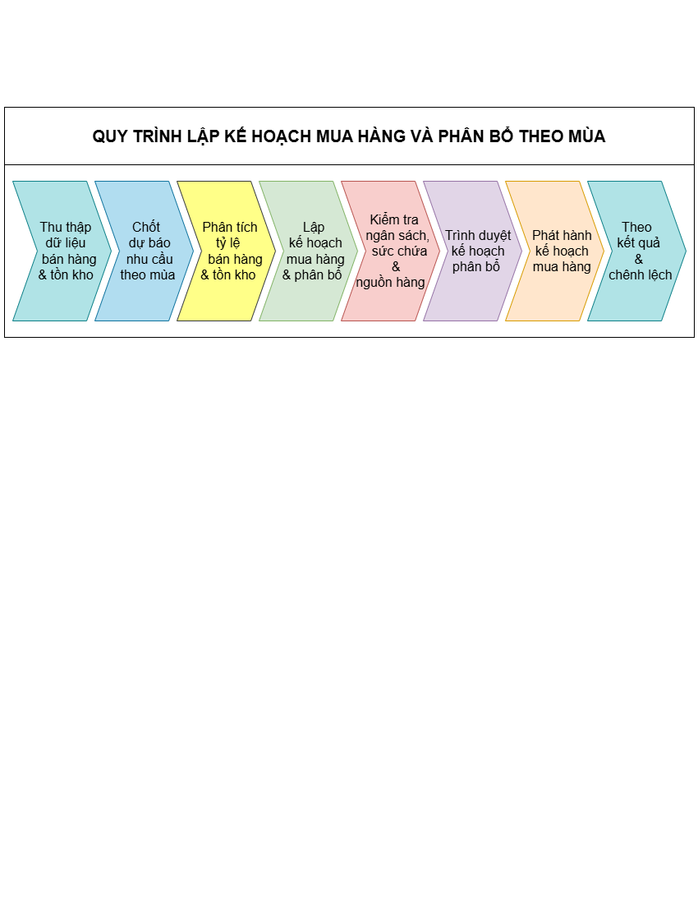
Hình 1.4: Sơ đồ luồng quy trình quản lý lập kế hoạch mua hàng và phân bổ hàng hóa theo mùa

Quy trình cốt lõi (Core Process)

Quy trình bán hàng tại cửa hàng
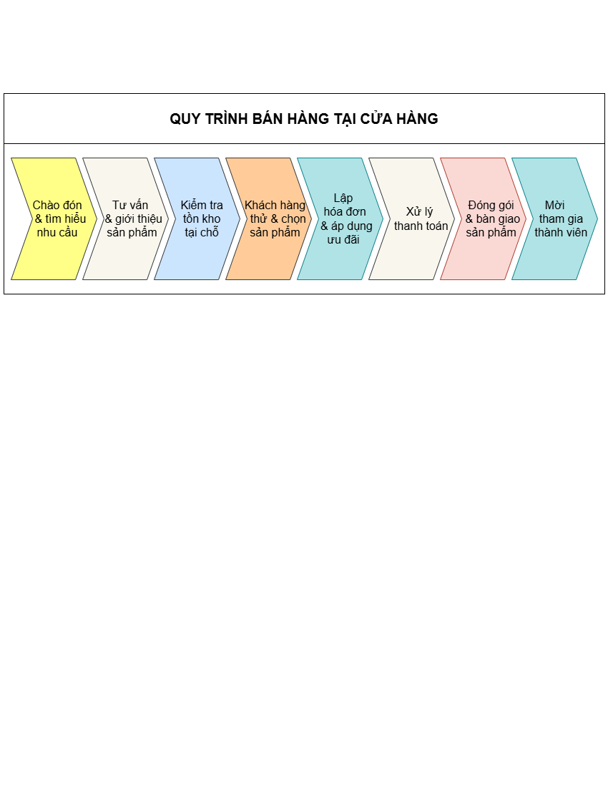
Hình 1.5: Sơ đồ luồng quy trình bán hàng tại cửa hàng

Quy trình xử lý đơn hàng trực tuyến và giao hàng
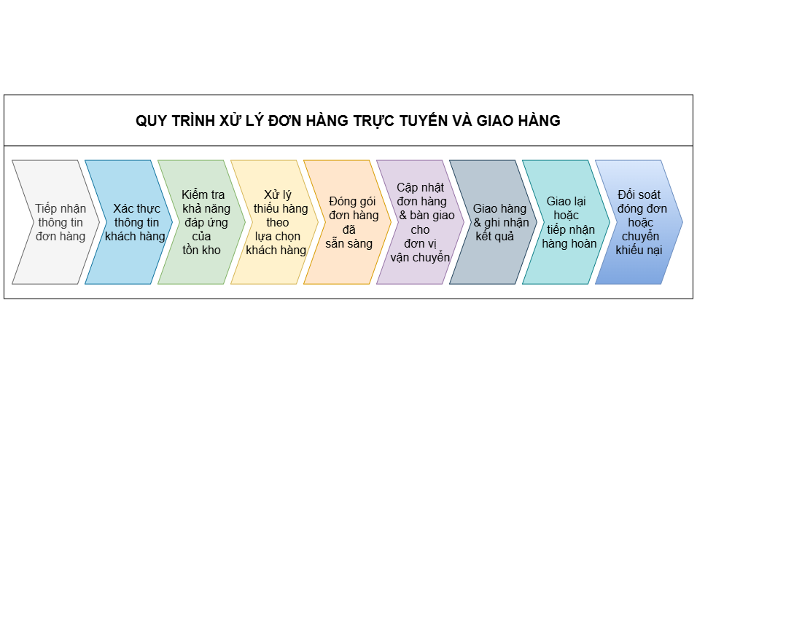
Hình 1.6: Sơ đồ luồng quy trình xử lý đơn hàng trực tuyến và giao hàng

Quy trình tổ chức sự kiện truyền thông sản phẩm
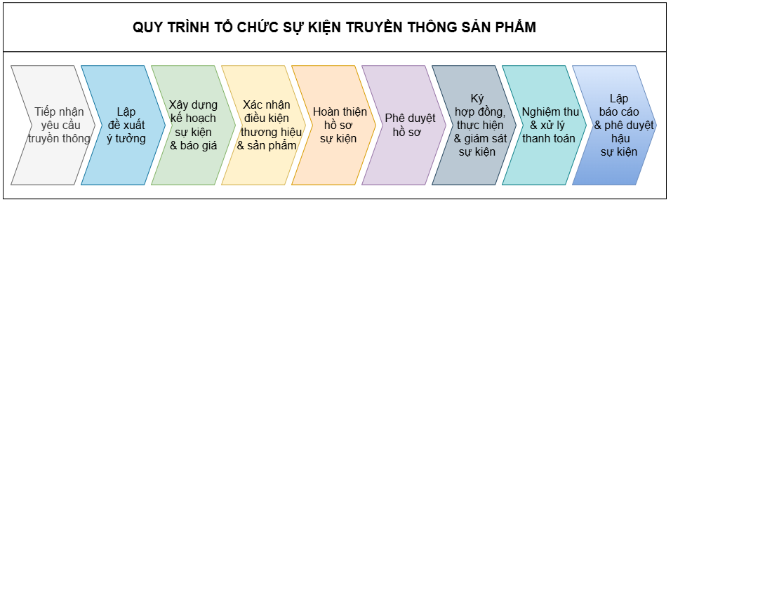
Hình 1.7: Sơ đồ luồng quy trình tổ chức sự kiện truyền thông sản phẩm

Quy trình hỗ trợ (Support Process)

Quy trình đổi hàng, bảo hành và xử lý khiếu nại
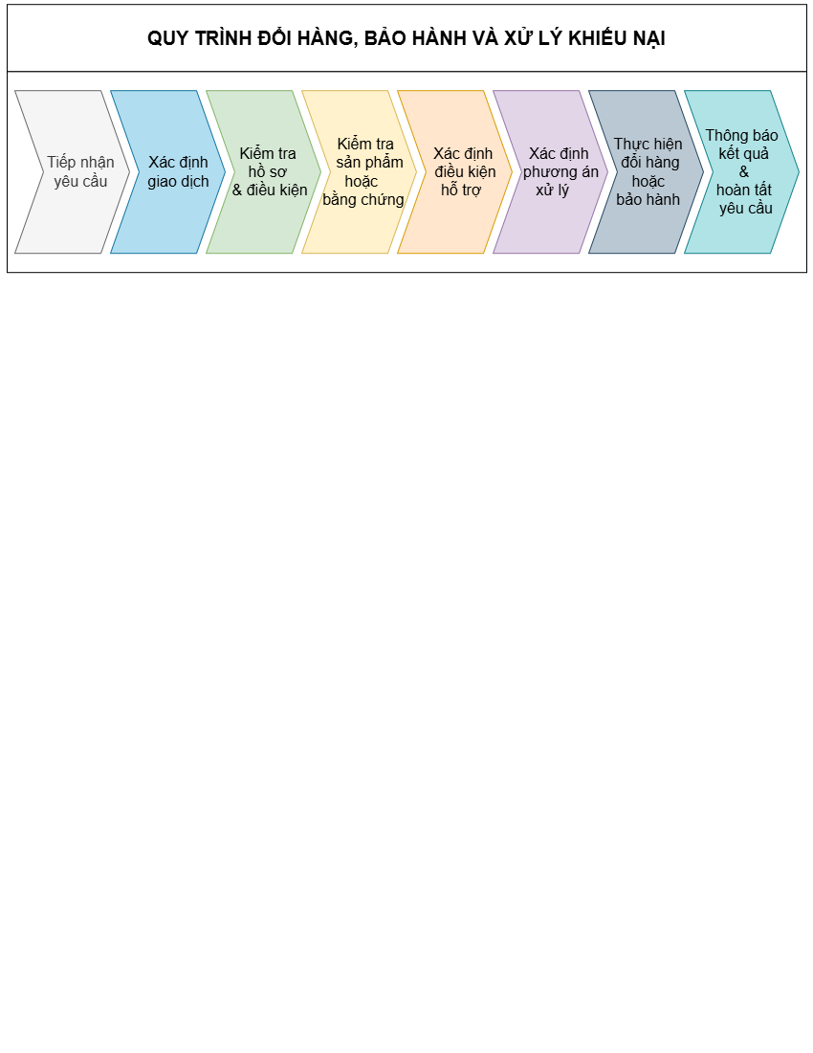
Hình 1.8: Sơ đồ luồng quy trình đổi hàng, bảo hành và xử lý khiếu nại

Quy trình tuyển dụng nhân sự chuỗi bán lẻ
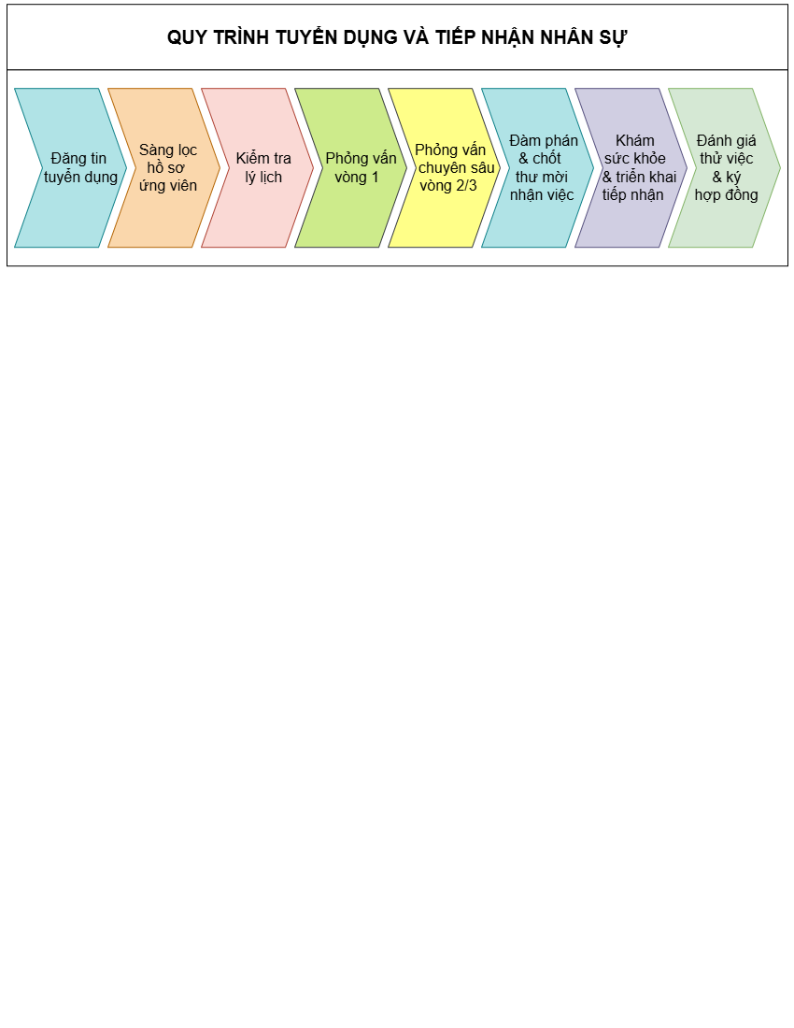
Hình 1.9: Sơ đồ luồng quy trình tuyển dụng nhân sự chuỗi bán lẻ

Quy trình kiểm kê và xử lý chênh lệch tồn kho
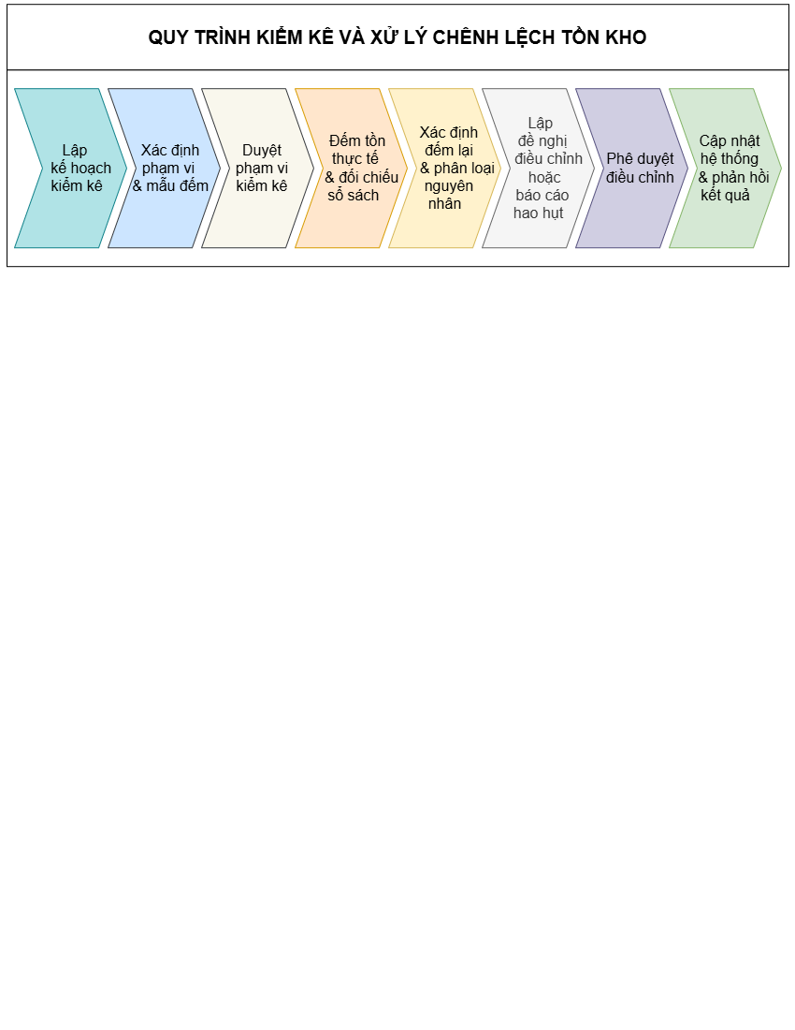
Hình 1.10: Sơ đồ luồng quy trình kiểm kê và xử lý chênh lệch tồn kho

Quy trình đăng ký, xác thực và kích hoạt tài khoản thành viên
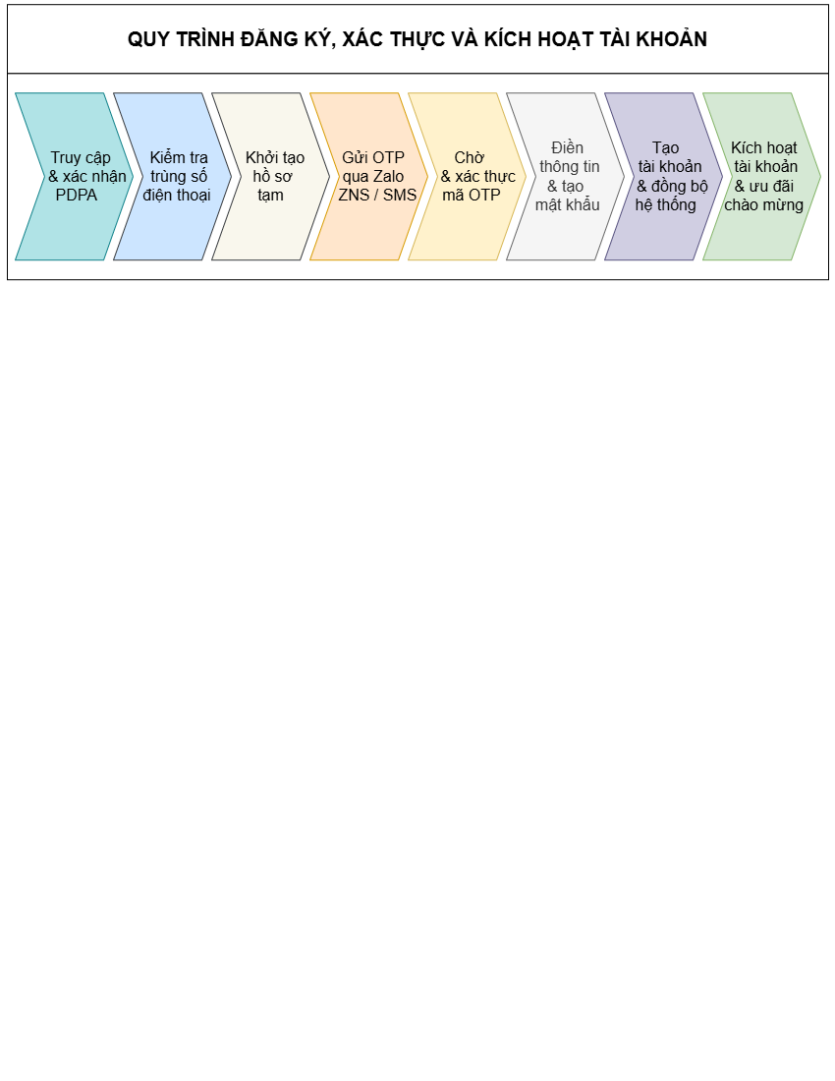
Hình 1.11: Sơ đồ luồng quy trình đăng ký, xác thực và kích hoạt tài khoản thành viên

MÔ HÌNH HÓA QUY TRÌNH NGHIỆP VỤ

Mô hình hóa quy trình quản lý vận hành cửa hàng

Phương pháp thực hiện

Dựa trên bằng chứng
- Mô tả quy trình
Bước 1 — Tiếp nhận kế hoạch và yêu cầu vận hành
Mục tiêu: Nắm đầy đủ thông tin cần thiết trước khi bắt đầu ca.
Thực hiện: Quản lý cửa hàng tiếp nhận kế hoạch/mục tiêu vận hành, lịch làm việc và thông tin nhân sự cho ca sắp tới. Nếu thông tin nhận được chưa đầy đủ, quản lý cửa hàng yêu cầu bổ sung hoặc xác nhận lại trước khi tiếp tục; khi đã đầy đủ, chuyển sang bước 2.
Bước 2 — Chuẩn bị cửa hàng
Mục tiêu: Đảm bảo nhân sự, khu vực bán hàng và hàng hóa sẵn sàng trước khi mở cửa.
Thực hiện: Quản lý cửa hàng phân công nhân sự cho ca; song song, nhân viên bán hàng kiểm tra khu vực bán hàng/trưng bày và nhân sự phụ trách hàng hóa/kho kiểm tra tình trạng hàng hóa.
Bước 3 — Vận hành trong ca
Mục tiêu: Phục vụ khách hàng và duy trì hoạt động cửa hàng theo đúng kế hoạch.
Thực hiện: Nhân viên bán hàng và thu ngân thực hiện các nghiệp vụ bán hàng, thanh toán; quản lý cửa hàng theo dõi hoạt động chung. Nếu trong ca có sự cố phát sinh, chuyển sang bước 4; nếu không, ca tiếp tục đến giờ đóng cửa và chuyển sang bước 5.
Bước 4 — Xử lý sự cố phát sinh
Mục tiêu: Hạn chế ảnh hưởng của sự cố đến hoạt động bán hàng và trải nghiệm khách hàng.
Thực hiện: Quản lý cửa hàng đánh giá mức độ sự cố. Sự cố trong khả năng xử lý của cửa hàng thì xử lý ngay tại chỗ; sự cố vượt khả năng thì chuyển cho Retail Operations tiếp nhận và phối hợp xử lý. Sau khi xử lý xong, ca vận hành tiếp tục cho đến giờ đóng cửa.
Bước 5 — Đối soát cuối ca
Mục tiêu: Tổng hợp đầy đủ kết quả bán hàng, tiền và hàng hóa khi kết thúc ca.
Thực hiện: Thu ngân đối soát tiền/thanh toán/hóa đơn, nhân sự phụ trách hàng hóa/kho kiểm tra hàng hóa cuối ca, quản lý cửa hàng tổng hợp kết quả bán hàng — ba việc này thực hiện song song. Nếu số liệu khớp, chuyển sang bước 7; nếu phát hiện chênh lệch, chuyển sang bước 6.
Bước 6 — Xử lý chênh lệch
Mục tiêu: Xác định nguyên nhân và xử lý chênh lệch trước khi đóng ca.
Thực hiện: Quản lý cửa hàng kiểm tra chênh lệch giữa số liệu ghi nhận và thực tế. Chênh lệch xác định và xử lý được thì cập nhật kết quả xử lý rồi chuyển sang bước 7; chênh lệch không xử lý được tại cửa hàng thì được ghi nhận và chuyển cấp cho Retail Operations.
Bước 7 — Lập báo cáo và đóng ca
Mục tiêu: Hoàn tất ca vận hành với đầy đủ thông tin được ghi nhận.
Thực hiện: Quản lý cửa hàng lập báo cáo vận hành tổng hợp kết quả bán hàng, tình trạng hàng hóa và các vấn đề phát sinh trong ca; ca vận hành hoàn thành.
Kịch bản | Mô tả
Hoàn thành bình thường | Ca kết thúc đúng kế hoạch, không phát sinh sự cố hay chênh lệch
Có sự cố nhưng xử lý được tại cửa hàng | Sự cố phát sinh trong ca nằm trong khả năng xử lý của cửa hàng, ca vẫn đóng bình thường
Có chênh lệch nhưng xác định và xử lý được | Chênh lệch được xác định nguyên nhân và xử lý trước khi lập báo cáo
Vấn đề phải chuyển cấp | Sự cố hoặc chênh lệch vượt khả năng xử lý, chuyển cho Retail Operations
Bảng 2.1: Kịch bản kết thúc quy trình quản lý vận hành cửa hàng
- Sơ đồ tổ chức
Quản lý cửa hàng
- Tiếp nhận kế hoạch, phân công nhân sự
- Theo dõi vận hành trong ca, đánh giá và xử lý hoặc chuyển cấp sự cố
- Tổng hợp kết quả bán hàng, kiểm tra chênh lệch, lập báo cáo vận hành
Nhân viên bán hàng
- Kiểm tra khu vực bán hàng/trưng bày đầu ca
- Phục vụ khách hàng trong suốt ca
Thu ngân
- Thực hiện thanh toán, hóa đơn trong ca
- Đối soát tiền/thanh toán/hóa đơn cuối ca
Nhân sự phụ trách hàng hóa/kho
- Kiểm tra tình trạng hàng hóa đầu ca
- Kiểm tra hàng hóa cuối ca, hỗ trợ xác định chênh lệch
Retail Operations
- Tiếp nhận và phối hợp xử lý sự cố vượt khả năng của cửa hàng
- Tiếp nhận các trường hợp chênh lệch không xử lý được tại cửa hàng
Bước | Mô tả | Actor chính
1 | Tiếp nhận kế hoạch | Quản lý cửa hàng
2 | Chuẩn bị cửa hàng | Quản lý cửa hàng, Nhân viên bán hàng, Phụ trách hàng hóa/kho
3 | Vận hành trong ca | Nhân viên bán hàng, Thu ngân, Quản lý cửa hàng
4 | Xử lý sự cố | Quản lý cửa hàng, Retail Operations
5 | Đối soát cuối ca | Thu ngân, Phụ trách hàng hóa/kho, Quản lý cửa hàng
6 | Xử lý chênh lệch | Quản lý cửa hàng, Retail Operations
7 | Lập báo cáo | Quản lý cửa hàng
Bảng 2.2: Các bước thực hiện và Actors chính quy trình quản lý vận hành cửa hàng
- Kế hoạch làm việc
Mục tiêu kế hoạch
- Phân bổ nhân sự hợp lý theo khung giờ cao điểm/thấp điểm trong ca
- Rút ngắn thời gian đóng ca
- Hạn chế chênh lệch hàng hóa
Kế hoạch công việc - Theo Ca
Ca | Người thực hiện | Công việc
Sáng (9h–14h) | Quản lý cửa hàng | Tiếp nhận kế hoạch, phân công nhân sự, kiểm tra khu vực bán hàng và hàng hóa đầu ca
 | Nhân viên bán hàng, Thu ngân | Phục vụ khách hàng, thực hiện giao dịch bán hàng
Chiều (14h–18h) | Nhân viên bán hàng, Thu ngân | Phục vụ khách hàng, xử lý giao dịch giờ cao điểm
 | Quản lý cửa hàng | Theo dõi vận hành, xử lý sự cố phát sinh nếu có
Tối (18h–22h) | Toàn bộ nhân sự ca | Phục vụ khách hàng đến giờ đóng cửa
 | Thu ngân, Phụ trách hàng hóa/kho | Đối soát tiền/hóa đơn, kiểm tra hàng hóa cuối ca
 | Quản lý cửa hàng | Xử lý chênh lệch nếu có, lập báo cáo vận hành
Bảng 2.3: Kế hoạch công việc theo ca quy trình quản lý vận hành cửa hàng
Kế hoạch công việc - Theo Tuần
Ngày | Người thực hiện | Công việc
Thứ 2 | Toàn bộ nhân sự ca | Vận hành theo quy trình hằng ngày; riêng quản lý cửa hàng họp đầu tuần với nhân viên, rà soát kế hoạch doanh số và lịch làm việc trong tuần trước/sau ca
Thứ 3 – Thứ 6 | Toàn bộ nhân sự ca | Vận hành theo quy trình hằng ngày
Thứ 7, Chủ nhật | Toàn bộ nhân sự ca | Vận hành theo quy trình hằng ngày, tăng cường nhân sự do lượng khách cao điểm cuối tuần
Cuối tuần (định kỳ) | Quản lý cửa hàng, Phụ trách hàng hóa/kho | Kiểm kê định kỳ, đối chiếu với kết quả các ca trong tuần
Bảng 2.4: Kế hoạch công việc theo tuần quy trình quản lý vận hành cửa hàng
Ghi chú: Cửa hàng ACFC hoạt động 7 ngày/tuần theo giờ mở cửa trung tâm thương mại/mặt phố.
Vào cuối mỗi tháng, quản lý cửa hàng tổng hợp kết quả vận hành của cả tháng và cùng Retail Operations rà soát các trường hợp chuyển cấp lặp lại để đề xuất điều chỉnh quy trình hoặc bổ sung đào tạo nhân sự.
- Công nghệ hỗ trợ
Retail Pro Prism — hệ thống POS ghi nhận giao dịch bán hàng, thanh toán và tồn kho tại cửa hàng; đây là hệ thống cùng được nhắc đến khi đồng bộ dữ liệu tài khoản thành viên ở quy trình S4, dùng chung cho vận hành bán lẻ của ACFC.
Kênh liên lạc nội bộ (điện thoại/ứng dụng nhắn tin nội bộ) để quản lý cửa hàng báo cáo và phối hợp với Retail Operations khi chuyển cấp sự cố hoặc chênh lệch.
- Rủi ro & giải pháp
Rủi ro | Giải pháp
Chênh lệch số liệu cuối ca buộc phải kiểm tra lại nhiều lần, kéo dài thời gian đóng ca | Chuẩn hóa danh sách kiểm tra đóng ca, thiết lập cảnh báo sớm cho các chênh lệch có thể phát hiện trước cuối ca
Sự cố chuyển cấp phải chờ phản hồi từ Retail Operations, làm gián đoạn xử lý | Xác định rõ đầu mối tiếp nhận từng loại sự cố, quy định thời gian phản hồi (SLA) cụ thể
Thông tin hàng hóa và bán hàng nằm ở nhiều nguồn khiến nhân viên phải kiểm tra, tổng hợp trùng lặp | Tập trung dữ liệu về một nguồn thống nhất, giảm nhập liệu lặp lại
Bảng 2.5: Phân tích rủi ro và đề xuất giải pháp quy trình quản lý vận hành cửa hàng
- Thuật ngữ và sổ tay
Thuật ngữ | Định nghĩa
Ca vận hành | Khoảng thời gian cửa hàng hoạt động liên tục dưới sự điều phối của một quản lý cửa hàng, từ lúc chuẩn bị đến khi đóng ca
Chuyển cấp | Việc chuyển một sự cố hoặc chênh lệch vượt khả năng xử lý của cửa hàng lên Retail Operations
Đối soát | Việc kiểm tra, so khớp số liệu tiền/hóa đơn ghi nhận trong ca với thực tế
Chênh lệch | Sự khác biệt giữa số liệu ghi nhận (tiền, hàng hóa) và số liệu thực tế khi kiểm tra
Retail Operations | Bộ phận vận hành bán lẻ cấp trên cửa hàng, tiếp nhận các vấn đề vượt thẩm quyền xử lý tại chỗ
POS (Point of Sale) | Hệ thống ghi nhận giao dịch bán hàng và thanh toán tại điểm bán
Rework | Công việc phải làm lại do phát sinh lỗi hoặc chênh lệch ở bước trước
Bảng 2.6: Thuật ngữ và sổ tay quy trình quản lý vận hành cửa hàng

Dựa trên phỏng vấn
- Câu hỏi định tính
- Chủ sở hữu quy trình chính thức của quy trình vận hành cửa hàng là quản lý cửa hàng hay một chức danh khác?
- Quản lý cửa hàng nhận kế hoạch/mục tiêu vận hành trực tiếp từ Retail Operations hay từ một đơn vị khác?
- Những hoạt động nào bắt buộc phải hoàn tất trước khi mở cửa cho khách?
- Việc kiểm tra cuối ca hiện gồm chính xác những nội dung nào?
- Cửa hàng có danh sách kiểm tra mở ca/đóng ca chính thức hay đang thực hiện theo kinh nghiệm cá nhân của từng quản lý?
- Những loại sự cố nào cửa hàng được phép tự xử lý, và loại nào bắt buộc phải chuyển cấp?
- Khi phát sinh chênh lệch tiền hoặc hàng hóa, đơn vị nào chịu trách nhiệm xử lý tiếp nếu cửa hàng không tự giải quyết được?
- ACFC đang dùng hệ thống hoặc biểu mẫu nào để ghi nhận kết quả vận hành mỗi ca?
- Có tình trạng phải nhập hoặc tổng hợp lại cùng một thông tin ở nhiều nơi khác nhau hay không?
- Có quy định thời gian phản hồi (SLA) khi cửa hàng chuyển sự cố lên Retail Operations hay không?
- Câu hỏi định lượng
- Thời gian trung bình để hoàn tất chuẩn bị đầu ca là bao lâu?
- Thời gian trung bình để xử lý một sự cố phát sinh trong ca là bao lâu, tính từ lúc phát hiện đến lúc xử lý xong hoặc chuyển cấp?
- Thời gian trung bình để hoàn tất đối soát và đóng ca là bao lâu?
- Trung bình mỗi ca phát sinh bao nhiêu sự cố, và bao nhiêu phần trăm trong số đó được xử lý ngay tại cửa hàng?
- Tỷ lệ ca không phát sinh chênh lệch so với tổng số ca là bao nhiêu?
- Khi có chênh lệch, thời gian trung bình để xác định nguyên nhân và xử lý là bao lâu?
- Tỷ lệ sự cố phải chuyển cấp lên Retail Operations là bao nhiêu, và thời gian phản hồi trung bình từ Retail Operations là bao lâu?
- Chi phí nhân công theo giờ cho các vị trí tham gia ca vận hành (quản lý cửa hàng, nhân viên bán hàng, thu ngân) hiện được tính như thế nào?
- Giá trị tổn thất trung bình khi phát sinh chênh lệch tiền hoặc hàng hóa (nếu có dữ liệu) là bao nhiêu?
- Tỷ lệ ca phải kiểm tra hoặc làm lại (rework) do chênh lệch là bao nhiêu trên tổng số ca?

Mô hình hóa quy trình
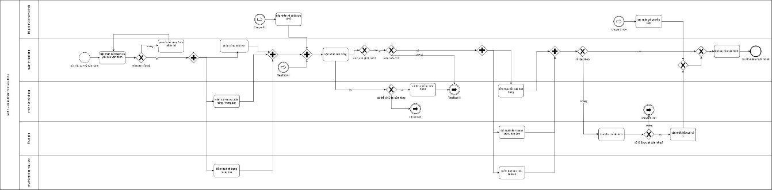
Hình 2.1: Sơ đồ BPMN quy trình quản lý vận hành cửa hàng

Mô hình hóa quy trình quản lý lập kế hoạch mua hàng và phân bổ hàng hóa theo mùa

Phương pháp thực hiện

Dựa trên bằng chứng
- Mô tả quy trình
Bước 1 — Thu thập và phân tích dữ liệu
Mục tiêu: Có đủ dữ liệu bán hàng, tồn kho và dự báo làm căn cứ lập kế hoạch.
Thực hiện: Hàng hóa/Phân bổ thu thập dữ liệu bán hàng, tồn kho và dự báo từ hệ thống ERP/báo cáo bán hàng; chốt dự báo nhu cầu theo mùa; phân tích tỷ lệ bán qua và số tháng tồn kho so với mục tiêu theo nhãn hàng/mã hàng.
Bước 2 — Lập kế hoạch phân bổ
Mục tiêu: Có bản kế hoạch mua hàng và phân bổ theo cửa hàng dựa trên dữ liệu đã phân tích.
Thực hiện: Hàng hóa/Phân bổ lập kế hoạch mua hàng và phân bổ theo cửa hàng. Nếu dữ liệu thiếu hoặc chưa khớp nguồn, quay lại thu thập/bổ sung trước khi tiếp tục.
Bước 3 — Kiểm tra ngân sách
Mục tiêu: Đảm bảo kế hoạch nằm trong biên lợi nhuận và ngân sách cho phép.
Thực hiện: Tài chính thương mại kiểm tra biên lợi nhuận và ngân sách. Nếu vượt ngân sách, yêu cầu điều chỉnh kế hoạch (quay lại bước lập kế hoạch) hoặc từ chối nếu vượt quá nhiều.
Bước 4 — Kiểm tra sức chứa và nguồn hàng
Mục tiêu: Xác nhận cửa hàng đủ sức chứa và nguồn hàng khả dụng trước khi phân bổ.
Thực hiện: Vận hành kiểm tra sức chứa cửa hàng, song song Hàng hóa/Phân bổ xác nhận nguồn hàng khả dụng qua một cặp cổng AND tách/gộp cùng loại. Nếu cửa hàng không đủ sức chứa, điều chỉnh số lượng phân bổ hoặc giãn lịch giao; nếu nguồn hàng không khả dụng, ghi nhận thiếu hàng, tìm nguồn thay thế hoặc lùi kế hoạch.
Bước 5 — Trình và phê duyệt kế hoạch
Mục tiêu: Kế hoạch được cấp có thẩm quyền phê duyệt trước khi phát hành.
Thực hiện: Hàng hóa/Phân bổ trình kế hoạch phân bổ để phê duyệt; Cấp phê duyệt phê duyệt kế hoạch phân bổ. Nếu không được duyệt, quay lại chỉnh sửa; nếu lặp lại nhiều lần thì chuyển cấp phê duyệt cao hơn `[giả định]`.
Bước 6 — Phát hành kế hoạch
Mục tiêu: Kế hoạch mua hàng và phân bổ được phát hành và đồng bộ hệ thống thành công.
Thực hiện: Hàng hóa/Phân bổ phát hành kế hoạch mua hàng/yêu cầu điều chuyển và đồng bộ WMS.
Bước 7 — Theo dõi và phản hồi
Mục tiêu: Ghi nhận kết quả thực hiện làm đầu vào cho chu kỳ kế hoạch tiếp theo.
Thực hiện: Hàng hóa/Phân bổ theo dõi kết quả và tiếp nhận dữ liệu chênh lệch từ Kiểm kê tồn kho.
Kịch bản | Mô tả
Hoàn thành đúng kế hoạch | Dữ liệu đầy đủ, kế hoạch trong ngân sách, cửa hàng đủ sức chứa và nguồn hàng khả dụng, được duyệt ngay lần trình đầu → phát hành kế hoạch mua hàng và đồng bộ WMS thành công
Cần bổ sung/điều chỉnh trước khi duyệt | Dữ liệu thiếu hoặc chưa khớp nguồn, hoặc kế hoạch vượt ngân sách → quay lại thu thập bổ sung hoặc điều chỉnh trước khi trình lại
Giới hạn vận hành hoặc nguồn hàng | Cửa hàng không đủ sức chứa hoặc nguồn hàng không khả dụng → điều chỉnh số lượng phân bổ, giãn lịch giao hoặc tìm nguồn thay thế
Không được duyệt, phải chuyển cấp | Kế hoạch không được duyệt, quay lại chỉnh sửa; nếu lặp lại nhiều lần thì chuyển cấp phê duyệt cao hơn
Bảng 2.7: Kịch bản kết thúc quy trình lập kế hoạch mua hàng và phân bổ theo mùa
- Sơ đồ tổ chức
Bước | Mô tả | Actor chính
1 | Thu thập và phân tích dữ liệu | Hàng hóa/Phân bổ
2 | Lập kế hoạch phân bổ | Hàng hóa/Phân bổ
3 | Kiểm tra ngân sách | Tài chính thương mại
4 | Kiểm tra sức chứa và nguồn hàng | Vận hành, Hàng hóa/Phân bổ
5 | Trình và phê duyệt kế hoạch | Hàng hóa/Phân bổ, Cấp phê duyệt
6 | Phát hành kế hoạch | Hàng hóa/Phân bổ
7 | Theo dõi và phản hồi | Hàng hóa/Phân bổ, Kiểm kê tồn kho
Bảng 2.8: Các bước thực hiện và Actors chính quy trình lập kế hoạch mua hàng và phân bổ theo mùa
- Kế hoạch làm việc
Mục tiêu kế hoạch
- Phát hành kế hoạch mua hàng và phân bổ đúng thời điểm mùa vụ
- Giảm số lần phải lập lại kế hoạch do dữ liệu chưa đồng nhất
- Rút ngắn thời gian chờ phê duyệt qua các cấp
Ngày | Người thực hiện | Công việc
Ngày 1 | Hàng hóa/Phân bổ | Thu thập dữ liệu bán hàng, tồn kho, dự báo; chốt dự báo nhu cầu theo mùa
Ngày 2 | Hàng hóa/Phân bổ | Phân tích tỷ lệ bán qua, số tháng tồn; lập kế hoạch mua hàng và phân bổ theo cửa hàng
Ngày 3 | Tài chính thương mại, Vận hành, Hàng hóa/Phân bổ | Kiểm tra ngân sách; kiểm tra sức chứa cửa hàng và xác nhận nguồn hàng (song song)
Ngày 4 | Hàng hóa/Phân bổ, Cấp phê duyệt | Trình kế hoạch phân bổ; phê duyệt kế hoạch
Ngày 5 | Hàng hóa/Phân bổ | Phát hành kế hoạch mua hàng/yêu cầu điều chuyển; đồng bộ WMS
Bảng 2.9: Kế hoạch công việc quy trình lập kế hoạch mua hàng và phân bổ theo mùa
Chu kỳ 5 ngày là số minh họa, thời lượng thực tế phụ thuộc lịch mùa và tốc độ phê duyệt từng cấp.
- Công nghệ hỗ trợ
Hệ thống ERP/báo cáo bán hàng — nguồn dữ liệu bán hàng, tồn kho và dự báo phục vụ lập kế hoạch mua hàng và phân bổ.
WMS (Warehouse Management System) — đồng bộ lệnh điều chuyển và kế hoạch phân bổ sau khi được duyệt và phát hành.
- Rủi ro & giải pháp
Rủi ro | Giải pháp
Chờ phê duyệt kế hoạch không có hạn xử lý, kéo dài chu kỳ lập kế hoạch | Đặt thời hạn từng bước duyệt, hàng đợi quá hạn, tự động chuyển cấp phê duyệt cao hơn
Phân bổ lệch nhu cầu do số tháng tồn/tỷ lệ bán qua/sức chứa chưa đồng bộ | Xây dựng bảng theo dõi chung, áp quy tắc phân bổ theo dữ liệu bán và sức chứa
Dữ liệu dự báo/tồn/gốc chưa đồng nhất khiến phải lập lại kế hoạch | Khóa phiên bản dữ liệu gốc, kiểm tra bắt buộc trước khi trình duyệt
Kế hoạch luân chuyển qua nhiều kênh rời rạc, khó truy vết phiên bản | Gộp về một nơi lưu trữ dùng chung, một mã kế hoạch theo mùa
Bảng 2.10: Phân tích rủi ro và đề xuất giải pháp quy trình lập kế hoạch mua hàng và phân bổ theo mùa
- Thuật ngữ và sổ tay
Thuật ngữ | Định nghĩa
Tỷ lệ bán qua (Sell-through rate) | Tỷ lệ số lượng hàng đã bán trên tổng số lượng hàng đã phân bổ trong một khoảng thời gian
Số tháng tồn kho (Months of supply) | Số tháng tồn kho hiện có có thể đáp ứng nhu cầu bán hàng dự kiến, tính theo tốc độ bán trung bình
Phân bổ (Allocation) | Việc chia số lượng hàng mua về cho từng cửa hàng theo nhu cầu và sức chứa
WMS (Warehouse Management System) | Hệ thống quản lý kho, dùng để đồng bộ dữ liệu tồn kho và lệnh điều chuyển
Biên lợi nhuận (Margin) | Chênh lệch giữa giá bán và chi phí hàng hóa, tính theo tỷ lệ phần trăm trên giá bán
Sức chứa cửa hàng (Store capacity) | Khả năng lưu trữ và trưng bày hàng hóa tối đa của một cửa hàng
Kế hoạch mua hàng (Purchase plan) | Bảng kế hoạch số lượng, cơ cấu hàng cần mua và phân bổ cho mùa kinh doanh sắp tới
Bảng 2.11: Thuật ngữ và sổ tay quy trình lập kế hoạch mua hàng và phân bổ theo mùa

Dựa trên phỏng vấn
- Câu hỏi định tính
- Chủ sở hữu quy trình chính thức của việc lập kế hoạch mua hàng và phân bổ là bộ phận nào?
- Dự báo nhu cầu theo mùa hiện được lập dựa trên những nguồn dữ liệu nào?
- Tiêu chí và thời hạn phê duyệt kế hoạch phân bổ ở từng cấp là gì?
- Khi dữ liệu bán hàng/tồn kho từ nhiều nguồn không khớp nhau, quy trình xử lý hiện tại như thế nào?
- Ngưỡng số lần lặp lại trước khi chuyển cấp phê duyệt cao hơn là bao nhiêu?
- Cửa hàng phản hồi tình trạng sức chứa cho bộ phận Hàng hóa/Phân bổ bằng kênh nào?
- Khi nguồn hàng không khả dụng, quy trình tìm nguồn thay thế diễn ra như thế nào?
- Dữ liệu chênh lệch từ Kiểm kê tồn kho được tiếp nhận và sử dụng lại cho kế hoạch tiếp theo ra sao?
- Có công cụ/bảng theo dõi chung nào cho tỷ lệ bán qua, số tháng tồn và sức chứa hay chưa?
- Việc lập lại kế hoạch do dữ liệu sai xảy ra với tần suất như thế nào trong một mùa?
- Câu hỏi định lượng
- Thời gian trung bình để thu thập và chốt dự báo nhu cầu theo mùa là bao lâu?
- Thời gian trung bình để hoàn tất kiểm tra ngân sách là bao lâu?
- Thời gian chờ phê duyệt trung bình ở mỗi cấp là bao lâu?
- Tỷ lệ kế hoạch được duyệt ngay lần trình đầu tiên là bao nhiêu phần trăm?
- Tỷ lệ kế hoạch phải lập lại do dữ liệu sai hoặc chưa khớp nguồn là bao nhiêu?
- Số tháng tồn kho bình quân mục tiêu và thực tế hiện nay là bao nhiêu?
- Độ chính xác dự báo so với tỷ lệ bán qua thực tế theo mùa là bao nhiêu?
- Giá trị tồn dư trung bình phát sinh do phân bổ lệch nhu cầu mỗi mùa là bao nhiêu?
- Đơn giá giờ công lập kế hoạch hiện được tính như thế nào?
- Chi phí giữ hàng tồn kho theo tháng (holding cost) thực tế là bao nhiêu phần trăm giá trị hàng?

Mô hình hóa quy trình
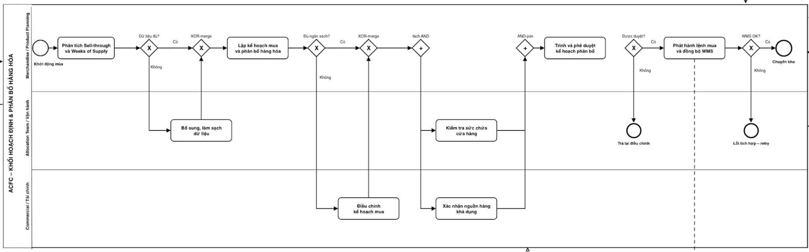
Hình 2.2: Sơ đồ BPMN quy trình lập kế hoạch mua hàng và phân bổ theo mùa

Mô hình hóa quy trình xử lý đơn hàng trực tuyến và giao hàng

Phương pháp thực hiện

Dựa trên bằng chứng
- Mô tả quy trình
Bước 1 — Tiếp nhận và xác thực đơn
Mục tiêu: Xác nhận thông tin khách hàng cung cấp trước khi xử lý tiếp.
Thực hiện: Bộ phận xử lý đơn hàng tiếp nhận thông tin đơn trực tuyến do khách hàng gửi, gọi vào số điện thoại khách hàng cung cấp để xác thực thông tin khách hàng, sản phẩm, số lượng, giá trị đơn, địa chỉ giao hàng, phương thức giao hàng và phương thức thanh toán. Nếu liên hệ được, thông tin đơn được xác thực và chuyển sang bước 2; nếu không liên hệ được, Bộ phận xử lý đơn hàng hủy đơn và quy trình kết thúc.
Bước 2 — Kiểm tra khả năng đáp ứng
Mục tiêu: Xác định đơn có đủ hàng để xử lý tiếp hay cần chuyển hướng xử lý thiếu hàng.
Thực hiện: Bộ phận xử lý đơn hàng kiểm tra tồn kho hoặc khả năng đáp ứng trên hệ thống nội bộ. Nếu đủ hàng, chuyển sang bước 4; nếu không đủ hàng, chuyển sang bước 3.
Bước 3 — Xử lý phương án khi thiếu hàng
Mục tiêu: Thống nhất với khách hàng cách xử lý phần hàng không đáp ứng được.
Thực hiện: Bộ phận xử lý đơn hàng thông báo tình trạng thiếu hàng, ghi nhận ý kiến và xác định phương án khách hàng lựa chọn. Nếu khách hàng chọn chờ hàng, bộ phận ghi nhận đơn chờ, cập nhật trạng thái và gửi xác nhận, theo dõi bổ sung hàng rồi chuyển sang đóng gói khi có hàng; nếu chọn thay thế sản phẩm, bộ phận kiểm tra hàng thay thế, điều chỉnh đơn và gửi xác nhận trước khi chuyển sang đóng gói; nếu chọn mua số lượng hiện có, bộ phận điều chỉnh số lượng và giá trị thanh toán rồi chuyển sang đóng gói; nếu khách hàng không đồng ý các phương án tiếp tục mua, bộ phận hủy toàn bộ đơn hoặc phần hàng thiếu theo lựa chọn, cập nhật hệ thống và hoàn tiền phần bị hủy nếu đã thanh toán — hủy toàn bộ đơn thì quy trình kết thúc, hủy phần hàng thiếu thì phần hàng còn lại chuyển sang đóng gói.
Bước 4 — Đóng gói hàng hóa
Mục tiêu: Chuẩn bị hàng sẵn sàng bàn giao vận chuyển.
Thực hiện: Bộ phận xử lý đơn hàng đóng gói khi hàng đã sẵn sàng theo đơn ban đầu hoặc theo phương án khách hàng đã chọn. Với đơn có hàng sẵn, mục tiêu hoàn thành trong cùng ngày làm việc; phần việc chưa hoàn tất khi hết giờ được chuyển sang ngày làm việc tiếp theo.
Bước 5 — Lập vận đơn và bàn giao vận chuyển
Mục tiêu: Đưa kiện hàng vào luồng vận chuyển.
Thực hiện: Bộ phận xử lý đơn hàng tạo hoặc cập nhật vận đơn, cập nhật trạng thái đơn và bàn giao kiện hàng cho Đơn vị vận chuyển — ba hoạt động này thuộc cùng một giai đoạn xử lý. Đơn vị vận chuyển tiếp nhận kiện hàng và tiến hành giao.
Bước 6 — Nhận và xử lý kết quả giao lần đầu
Mục tiêu: Xác định đơn đã giao thành công hay cần xử lý tiếp khi giao thất bại.
Thực hiện: Đơn vị vận chuyển xác định kết quả giao và gửi cho Bộ phận xử lý đơn hàng. Nếu giao thành công, Bộ phận xử lý đơn hàng đối soát thanh toán và đóng đơn, quy trình kết thúc. Nếu giao thất bại, Đơn vị vận chuyển xác định nguyên nhân, đánh giá khả năng giao lại và gửi kết quả cho Bộ phận xử lý đơn hàng để cập nhật trạng thái, chuyển sang bước 7.
Bước 7 — Giao lại hoặc chuyển hoàn
Mục tiêu: Xử lý tiếp đơn giao thất bại theo khả năng giao lại.
Thực hiện: Nếu Đơn vị vận chuyển đánh giá còn khả năng giao lại, Bộ phận xử lý đơn hàng liên hệ khách hàng và gửi yêu cầu giao lại; Đơn vị vận chuyển giao lại rồi quay lại xác định kết quả giao như bước 6. Nếu Đơn vị vận chuyển đánh giá không thể tiếp tục giao, đơn vị tự chuyển hàng về mà không chờ yêu cầu chuyển hoàn, chuyển sang bước 8.
Bước 8 — Xử lý hàng hoàn
Mục tiêu: Hoàn tất đơn khi hàng bị chuyển hoàn.
Thực hiện: Bộ phận xử lý đơn hàng tiếp nhận và kiểm tra hàng hoàn. Nếu không ghi nhận hư hỏng hoặc thất lạc, bộ phận cập nhật tồn kho, thanh toán và trạng thái rồi đóng đơn, quy trình kết thúc. Nếu hàng hoàn hư hỏng hoặc thất lạc, bộ phận chuyển trường hợp cho Bộ phận xử lý khiếu nại, quy trình kết thúc tại đây.
Kịch bản | Mô tả
Đơn giao thành công đã đóng | Giao thành công ngay lần đầu hoặc sau một lượt giao lại, đối soát thanh toán xong
Đơn đã hủy do không liên hệ được khách hàng | Không liên hệ được khách hàng qua số điện thoại đã cung cấp ở bước xác thực
Đơn đã hủy theo lựa chọn của khách hàng | Khách hàng không đồng ý các phương án tiếp tục mua khi thiếu hàng, chọn hủy toàn bộ đơn
Đơn chuyển hoàn đã đóng | Đơn vị vận chuyển đánh giá không thể tiếp tục giao, hàng hoàn không hư hỏng hay thất lạc
Trường hợp đã chuyển xử lý khiếu nại | Hàng hoàn bị hư hỏng hoặc thất lạc, được chuyển cho Bộ phận xử lý khiếu nại
Bảng 2.12: Kịch bản kết thúc quy trình xử lý đơn hàng trực tuyến và giao hàng
- Sơ đồ tổ chức
Khách hàng
- Gửi thông tin đơn hàng trực tuyến, xác nhận thông tin qua điện thoại
- Lựa chọn phương án xử lý khi thiếu hàng hoặc quyết định hủy đơn
- Nhận hàng khi giao thành công
Bộ phận xử lý đơn hàng
- Tiếp nhận, xác thực đơn và kiểm tra khả năng đáp ứng
- Thực hiện phương án khách hàng chọn khi thiếu hàng, đóng gói, lập vận đơn và bàn giao vận chuyển
- Xử lý kết quả giao, hàng hoàn và chuyển trường hợp khiếu nại khi cần
Đơn vị vận chuyển
- Nhận bàn giao và thực hiện giao hàng
- Xác định nguyên nhân và đánh giá khả năng giao lại khi giao thất bại; giao lại hoặc tự chuyển hoàn
Bộ phận xử lý khiếu nại
- Tiếp nhận trường hợp hàng hoàn hư hỏng hoặc thất lạc do Bộ phận xử lý đơn hàng chuyển sang
Bước | Mô tả | Actor chính
1 | Tiếp nhận và xác thực đơn | Bộ phận xử lý đơn hàng
2 | Kiểm tra khả năng đáp ứng | Bộ phận xử lý đơn hàng
3 | Xử lý phương án thiếu hàng | Bộ phận xử lý đơn hàng, Khách hàng
4 | Đóng gói hàng hóa | Bộ phận xử lý đơn hàng
5 | Lập vận đơn và bàn giao | Bộ phận xử lý đơn hàng, Đơn vị vận chuyển
6 | Xử lý kết quả giao lần đầu | Đơn vị vận chuyển, Bộ phận xử lý đơn hàng
7 | Giao lại hoặc chuyển hoàn | Bộ phận xử lý đơn hàng, Đơn vị vận chuyển
8 | Xử lý hàng hoàn | Bộ phận xử lý đơn hàng, Bộ phận xử lý khiếu nại
Bảng 2.13: Các bước thực hiện và Actor chính quy trình xử lý đơn hàng trực tuyến và giao hàng
- Kế hoạch làm việc
Mục tiêu kế hoạch
- Xử lý đơn trong ngày làm việc theo cam kết giao hàng, hạn chế số đơn tồn đọng qua ngày hôm sau
Kế hoạch công việc - Theo Ca
Ca | Người thực hiện | Công việc
Sáng (8h–12h) | Bộ phận xử lý đơn hàng | Tiếp nhận và xác thực đơn phát sinh qua đêm và đầu ngày, kiểm tra khả năng đáp ứng, xử lý phương án thiếu hàng
 |  | Đóng gói và bàn giao các đơn đã đủ hàng từ sáng sớm
Chiều (13h–17h) | Bộ phận xử lý đơn hàng | Tiếp tục tiếp nhận đơn mới, ưu tiên đóng gói và bàn giao các đơn gần hết hạn xử lý trong ngày
 | Đơn vị vận chuyển | Nhận bàn giao các lô hàng trong ngày
Tối (17h–19h) | Bộ phận xử lý đơn hàng | Rà soát đơn chưa hoàn tất, xác định đơn phải chuyển sang ngày làm việc tiếp theo
Bảng 2.14: Kế hoạch công việc theo ca quy trình xử lý đơn hàng trực tuyến và giao hàng
Kế hoạch công việc - Theo Tuần
Ngày | Người thực hiện | Công việc
Đầu tuần | Bộ phận xử lý đơn hàng | Rà soát đơn tồn từ cuối tuần trước, ưu tiên xử lý đơn chờ hàng đã có hàng bổ sung
Giữa tuần | Bộ phận xử lý đơn hàng, Đơn vị vận chuyển | Vận hành theo quy trình hằng ngày (bước 1–8)
Cuối tuần | Bộ phận xử lý đơn hàng | Theo dõi các đơn giao thất bại phát sinh trong tuần, phối hợp Đơn vị vận chuyển xử lý giao lại hoặc chuyển hoàn
Bảng 2.15: Kế hoạch công việc theo tuần quy trình xử lý đơn hàng trực tuyến và giao hàng
Vào cuối mỗi tháng, Bộ phận xử lý đơn hàng tổng hợp số lượng đơn theo từng kết quả (giao thành công, hủy, chuyển hoàn, chuyển khiếu nại) để báo cáo và làm cơ sở rà soát các nguyên nhân lặp lại.
- Công nghệ hỗ trợ
Hệ thống nội bộ dùng để kiểm tra tồn kho/khả năng đáp ứng và cập nhật trạng thái đơn — tên hệ thống cụ thể chưa xác định được từ nguồn hiện có.
Kênh gọi điện thoại trực tiếp để Bộ phận xử lý đơn hàng xác thực thông tin khách hàng và liên hệ khi cần giao lại.
Trang đặt hàng trực tuyến của ACFC (acfc.com.vn) là kênh phát sinh đơn, đồng thời công bố công khai chính sách thanh toán và chính sách giao hàng dùng làm căn cứ mô tả cho quy trình này.
- Rủi ro & giải pháp
Rủi ro | Giải pháp
Thiếu hàng buộc khách hàng phải chọn lại phương án, kéo dài thời gian xử lý đơn | Kiểm tra khả năng đáp ứng sớm, thông báo thời điểm bổ sung dự kiến và theo dõi riêng nhóm đơn chờ hàng
Đơn gần cuối ca làm việc chưa kịp đóng gói/bàn giao phải chuyển sang ngày hôm sau | Thiết lập quy tắc ưu tiên xử lý cuối ngày, theo dõi tuổi đơn và điều phối tải trước khi hết ca
Kết quả giao phải chuyển qua nhiều bước giữa Đơn vị vận chuyển và Bộ phận xử lý đơn hàng, dễ lệch trạng thái | Đồng bộ trạng thái giao giữa hai bên, kèm nhật ký cập nhật
Giao lần đầu thất bại phải giao lại hoặc chuyển hoàn, phát sinh thêm chi phí và thời gian xử lý | Xác nhận lại số điện thoại, địa chỉ và khả năng nhận hàng trước khi yêu cầu giao lại; phối hợp Đơn vị vận chuyển ghi nhận nguyên nhân thất bại
Bảng 2.16: Rủi ro và giải pháp quy trình xử lý đơn hàng trực tuyến và giao hàng
- Thuật ngữ và sổ tay
Thuật ngữ | Định nghĩa
Vận đơn | Chứng từ đi kèm kiện hàng, dùng để theo dõi quá trình vận chuyển
Giao lại | Lượt giao hàng thực hiện sau khi lần giao trước thất bại nhưng Đơn vị vận chuyển đánh giá còn khả năng giao
Chuyển hoàn | Việc Đơn vị vận chuyển trả kiện hàng về khi đánh giá không thể tiếp tục giao
Hàng hoàn | Kiện hàng được Đơn vị vận chuyển chuyển trả về sau khi không giao được cho khách hàng
Đối soát | Việc kiểm tra, so khớp kết quả thanh toán trước khi đóng đơn
Đơn vị vận chuyển | Bên ngoài nhận bàn giao kiện hàng, thực hiện giao đến khách hàng và báo kết quả giao
Bộ phận xử lý khiếu nại | Đơn vị tiếp nhận các trường hợp hàng hoàn hư hỏng hoặc thất lạc do Bộ phận xử lý đơn hàng chuyển sang
Bảng 2.17: Thuật ngữ và sổ tay của quy trình xử lý đơn hàng trực tuyến và giao hàng

Dựa trên phỏng vấn
- Câu hỏi định tính
- Tên hệ thống nội bộ dùng để kiểm tra tồn kho/khả năng đáp ứng khi xử lý đơn trực tuyến là gì?
- Ba hoạt động lập vận đơn, cập nhật trạng thái và bàn giao vận chuyển ở bước 5 có thứ tự thực hiện cố định hay linh hoạt tùy đơn?
- Bộ phận xử lý đơn hàng có bằng chứng bàn giao (biên bản, chữ ký, quét mã) với Đơn vị vận chuyển hay không?
- Quy tắc cập nhật trạng thái đơn khi giao thất bại được quy định cụ thể như thế nào?
- Điều kiện để xác nhận đối soát thanh toán và đóng đơn sau khi giao thành công gồm những gì?
- Đơn vị vận chuyển đánh giá "còn khả năng giao lại" hay "không thể tiếp tục giao" dựa trên tiêu chí cụ thể nào?
- Quy trình xử lý khiếu nại tiếp theo sau khi Bộ phận xử lý đơn hàng chuyển trường hợp hàng hoàn hư hỏng/thất lạc diễn ra như thế nào?
- ACFC có quy định thời hạn xử lý nội bộ riêng cho từng bước, ngoài thời gian giao hàng công khai cho khách hàng, hay không?
- Khi khách hàng chọn thay thế sản phẩm, việc kiểm tra hàng thay thế có giới hạn trong cùng danh mục/thương hiệu hay có thể khác thương hiệu?
- Có chủ sở hữu quy trình chính thức được chỉ định cho toàn bộ quy trình xử lý đơn trực tuyến hay trách nhiệm đang chia theo từng bước riêng lẻ?
- Câu hỏi định lượng
- Thời gian trung bình thực tế từ khi tiếp nhận đơn đến khi xác thực thành công qua điện thoại là bao lâu?
- Tỷ lệ đơn liên hệ được khách hàng qua điện thoại trên tổng số đơn là bao nhiêu?
- Tỷ lệ đơn đủ hàng ngay khi kiểm tra tồn kho là bao nhiêu?
- Trong nhóm đơn thiếu hàng, tỷ lệ khách hàng chọn từng phương án (chờ hàng, thay thế, mua số lượng hiện có, hủy phần hàng thiếu, hủy toàn bộ đơn) thực tế là bao nhiêu?
- Thời gian trung bình để hoàn tất đóng gói và bàn giao cho Đơn vị vận chuyển là bao lâu?
- Tỷ lệ đơn phải chuyển sang ngày làm việc tiếp theo do chưa hoàn tất trong ngày là bao nhiêu?
- Tỷ lệ giao thành công ngay lần đầu là bao nhiêu?
- Trong nhóm giao thất bại, tỷ lệ đơn còn khả năng giao lại so với phải chuyển hoàn là bao nhiêu?
- Chi phí nhân sự theo giờ của Bộ phận xử lý đơn hàng và Bộ phận xử lý khiếu nại hiện được tính như thế nào?
- Chi phí giao hàng, giao lại và chuyển hoàn mỗi đơn/lượt theo Đơn vị vận chuyển hiện tại là bao nhiêu?

Mô hình hóa quy trình
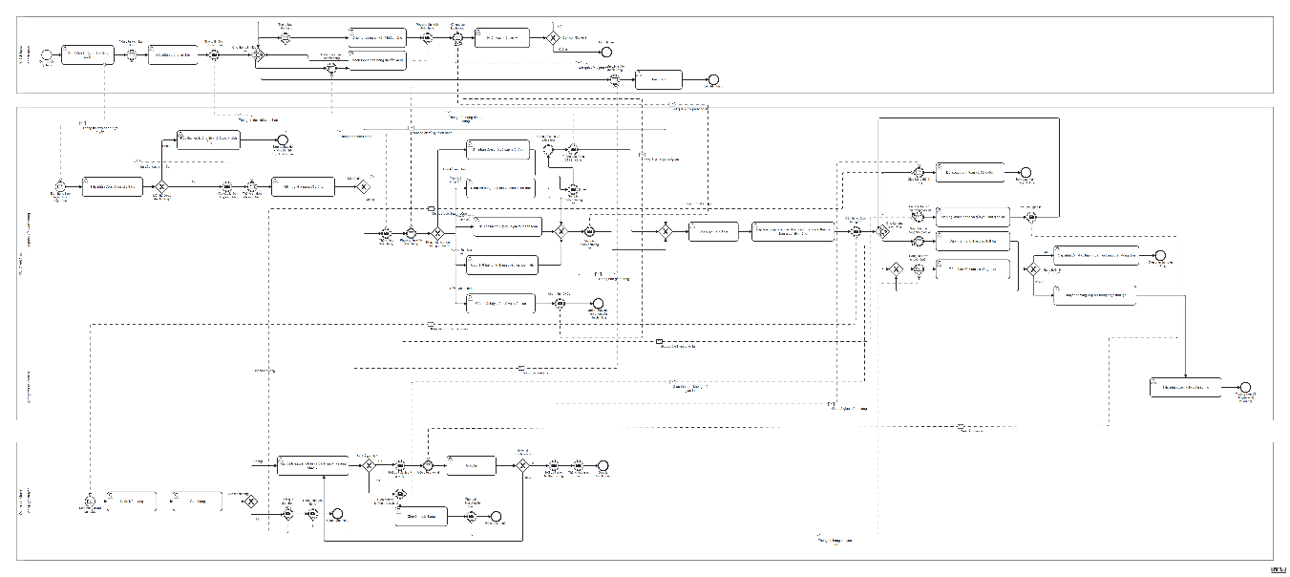
Hình 2.3: Sơ đồ BPMN quy trình xử lý đơn hàng trực tuyến và giao hàng

Mô hình hóa quy trình tổ chức sự kiện truyền thông sản phẩm

Phương pháp thực hiện

Dựa trên bằng chứng
- Mô tả quy trình
Bước 1 — Tiếp nhận yêu cầu truyền thông
Mục tiêu: Xác định sản phẩm cần truyền thông làm cơ sở xây dựng ý tưởng.
Thực hiện: Ban điều hành ACFC gửi yêu cầu truyền thông cho sản phẩm mới hoặc đang kinh doanh; Phòng Marketing tiếp nhận yêu cầu.
Bước 2 — Lập đề xuất ý tưởng
Mục tiêu: Chuyển yêu cầu truyền thông thành concept có thể triển khai.
Thực hiện: Phòng Marketing họp nội bộ, lập đề xuất ý tưởng gồm mục tiêu, khách hàng mục tiêu, thông điệp, hoạt động, hình ảnh định hướng, lịch dự kiến và dự toán ngân sách.
Bước 3 — Xây dựng kế hoạch chi tiết và báo giá
Mục tiêu: Chuyển ý tưởng thành phương án thực thi cụ thể.
Thực hiện: Phòng Marketing gửi đề xuất ý tưởng cho Đơn vị tổ chức sự kiện; đơn vị này xây dựng kế hoạch sự kiện chi tiết và báo giá. Phòng Marketing tiếp nhận kế hoạch, đánh giá theo concept, chất lượng thực thi, lịch và ngân sách dự kiến rồi chọn phương án phù hợp.
Bước 4 — Xác nhận điều kiện thương hiệu và sản phẩm
Mục tiêu: Bảo đảm hình ảnh và nội dung sản phẩm đúng chuẩn trước khi hoàn thiện hồ sơ.
Thực hiện: Phòng Marketing phối hợp xác nhận điều kiện thương hiệu và sản phẩm — hình ảnh và thông số chính quy do thương hiệu toàn cầu duyệt, cách dùng nội dung và khả năng cung ứng hàng hóa do Phòng Product xác nhận — sau đó hoàn thiện hồ sơ sự kiện.
Bước 5 — Phê duyệt hồ sơ sự kiện
Mục tiêu: Bảo đảm hồ sơ đáp ứng yêu cầu pháp lý, ngân sách và kiểm soát hàng xuất trước khi ký hợp đồng.
Thực hiện: Phòng Marketing trình hồ sơ cho Nhóm phê duyệt nội bộ xem xét song song — Phòng Pháp lý và Phòng Tài chính luôn tham gia, Phòng Procurement tham gia khi có xuất hàng làm quà. Nếu được phê duyệt, chuyển sang bước 6; nếu cần điều chỉnh (thường gặp nhất là Phòng Pháp lý yêu cầu sửa điều khoản hợp đồng), Phòng Marketing phối hợp Đơn vị tổ chức sự kiện điều chỉnh kế hoạch/hồ sơ rồi trình lại; nếu không thể triển khai vì lý do pháp lý, ngân sách hoặc nguồn lực khác, quy trình kết thúc.
Bước 6 — Ký hợp đồng và triển khai sự kiện
Mục tiêu: Chính thức hóa cam kết và thực hiện sự kiện theo kế hoạch.
Thực hiện: Khi đủ phê duyệt, Ban điều hành ACFC ký hợp đồng với Đơn vị tổ chức sự kiện; đơn vị này chuẩn bị và điều hành sự kiện theo proposal, Phòng Marketing giám sát việc thực hiện. Nếu phát sinh vấn đề về địa điểm, KOL, hàng hóa hoặc ngân sách trong quá trình triển khai mà không còn phương án khả thi, Phòng Marketing dừng trường hợp.
Bước 7 — Nghiệm thu và thanh toán
Mục tiêu: Xác nhận kết quả thực hiện và hoàn tất nghĩa vụ tài chính.
Thực hiện: Sau sự kiện, Phòng Marketing và Đơn vị tổ chức sự kiện đối chiếu hợp đồng, các sản phẩm bàn giao, ảnh, video và bằng chứng thực hiện để lập và xác nhận Biên bản nghiệm thu; Phòng Tài chính xử lý thanh toán dựa trên hợp đồng, hóa đơn và biên bản nghiệm thu.
Bước 8 — Lập báo cáo và phê duyệt hậu sự kiện
Mục tiêu: Đóng vòng báo cáo và chính thức kết thúc quy trình.
Thực hiện: Phòng Marketing lập Báo cáo hậu sự kiện và trình Ban điều hành ACFC phê duyệt; quy trình kết thúc khi báo cáo được ký duyệt.
Kịch bản | Mô tả
Sự kiện hoàn thành | Sự kiện đã diễn ra và Báo cáo hậu sự kiện được Ban điều hành ACFC ký duyệt
Sự kiện bị dừng do hồ sơ không được phê duyệt | Vòng phê duyệt nội bộ kết luận không thể triển khai vì pháp lý, ngân sách hoặc nguồn lực khác không thể bảo đảm
Sự kiện bị dừng trong quá trình triển khai | Địa điểm có vấn đề, không đặt chỗ được KOL, hàng hóa không sẵn sàng hoặc ngân sách vượt khả năng mà không còn phương án khả thi
Bảng 2.18: Kịch bản kết thúc quy trình tổ chức sự kiện truyền thông sản phẩm
- Sơ đồ tổ chức
Ban điều hành ACFC
- Khởi tạo yêu cầu truyền thông, chọn sản phẩm
- Ký hợp đồng với Đơn vị tổ chức sự kiện
- Phê duyệt Báo cáo hậu sự kiện
Phòng Marketing (Process Owner)
- Lập đề xuất ý tưởng, đánh giá và chọn phương án từ Đơn vị tổ chức sự kiện
- Xác nhận điều kiện thương hiệu/sản phẩm, hoàn thiện và trình hồ sơ phê duyệt
- Giám sát triển khai, đối chiếu nghiệm thu, lập báo cáo hậu sự kiện
Nhóm phê duyệt nội bộ
- Phòng Pháp lý và Phòng Tài chính kiểm tra điều kiện pháp lý và ngân sách; Phòng Procurement kiểm soát hàng xuất khi có quà tặng
Phòng Tài chính
- Kiểm tra ngân sách trong vòng phê duyệt nội bộ
- Xử lý thanh toán sau khi có Biên bản nghiệm thu
Đơn vị tổ chức sự kiện (bên ngoài)
- Xây dựng kế hoạch chi tiết và báo giá, điều chỉnh khi được yêu cầu
- Triển khai sự kiện theo kế hoạch, bàn giao kết quả và xác nhận nghiệm thu

Bước | Mô tả | Actor chính
1 | Tiếp nhận yêu cầu truyền thông | Ban điều hành ACFC, Phòng Marketing
2 | Lập đề xuất ý tưởng | Phòng Marketing
3 | Xây dựng kế hoạch và báo giá | Đơn vị tổ chức sự kiện, Phòng Marketing
4 | Xác nhận điều kiện thương hiệu/sản phẩm | Phòng Marketing
5 | Phê duyệt hồ sơ sự kiện | Nhóm phê duyệt nội bộ, Phòng Marketing, Đơn vị tổ chức sự kiện
6 | Ký hợp đồng và triển khai | Ban điều hành ACFC, Đơn vị tổ chức sự kiện, Phòng Marketing
7 | Nghiệm thu và thanh toán | Phòng Marketing, Đơn vị tổ chức sự kiện, Phòng Tài chính
8 | Lập và phê duyệt báo cáo | Phòng Marketing, Ban điều hành ACFC
Bảng 2.19: Các bước thực hiện và Actors chính quy trình tổ chức sự kiện truyền thông sản phẩm
- Kế hoạch làm việc
Kế hoạch công việc - Theo Tuần
Tuần | Người thực hiện | Công việc
Tuần 1 | Phòng Marketing | Tiếp nhận yêu cầu, lập đề xuất ý tưởng, gửi Đơn vị tổ chức sự kiện
 | Đơn vị tổ chức sự kiện | Xây dựng kế hoạch chi tiết và báo giá
Tuần 2 | Phòng Marketing, Phòng Product, Brand Global | Xác nhận điều kiện thương hiệu/sản phẩm, hoàn thiện hồ sơ
 | Nhóm phê duyệt nội bộ | Xem xét hồ sơ song song (Pháp lý, Tài chính, Procurement nếu có)
Tuần 3 | Ban điều hành ACFC | Ký hợp đồng khi đủ phê duyệt
 | Đơn vị tổ chức sự kiện, Phòng Marketing | Chuẩn bị và triển khai sự kiện
Tuần 4 | Phòng Marketing, Đơn vị tổ chức sự kiện, Phòng Tài chính | Nghiệm thu, thanh toán, lập và trình báo cáo hậu sự kiện
Bảng 2.20: Kế hoạch công việc theo tuần quy trình tổ chức sự kiện truyền thông sản phẩm
Khung 4 tuần trên áp dụng cho một sự kiện quy mô trung bình; số tuần thực tế thay đổi theo độ phức tạp, số lượt hồ sơ phải sửa và thời gian phản hồi của từng nhánh phê duyệt.
- Công nghệ hỗ trợ
Zalo — kênh khởi tạo yêu cầu truyền thông và trao đổi nhanh giữa Ban điều hành và Phòng Marketing.
PowerPoint — công cụ trình bày concept, proposal và báo cáo hậu sự kiện.
Email — kênh trao đổi proposal và hồ sơ với Đơn vị tổ chức sự kiện.
Hồ sơ giấy có chữ ký — hình thức xác nhận hợp đồng, đề nghị duyệt ngân sách, phiếu đề nghị xuất hàng và biên bản nghiệm thu.
- Rủi ro & giải pháp
Rủi ro | Giải pháp
Dự thảo hợp đồng phải sửa và trình phê duyệt lại nhiều lượt, chủ yếu do Phòng Pháp lý yêu cầu sửa điều khoản | Ghi nhận lý do sửa theo từng lượt, sau đó chuẩn hóa các điều khoản lặp lại và quản lý phiên bản hợp đồng tập trung
Đơn vị tổ chức sự kiện mất nhiều thời gian gửi kế hoạch chi tiết và báo giá đầu tiên | Quy định thời hạn phản hồi theo quy mô sự kiện, dùng mẫu kế hoạch chung và theo dõi trạng thái từng hạng mục
Nhánh phê duyệt của Phòng Tài chính phản hồi chậm nhất trong cụm phê duyệt song song | Quy định thời hạn phản hồi theo loại hồ sơ, hiển thị trạng thái và cảnh báo hồ sơ sắp quá hạn
Hồ sơ thanh toán bị trả lại do chứng từ sai, thiếu hoặc thông tin không khớp | Dùng danh mục kiểm tra, đối chiếu hợp đồng, hóa đơn và Biên bản nghiệm thu trước khi chuyển Phòng Tài chính
Bảng 2.21: Phân tích rủi ro và đề xuất giải pháp quy trình tổ chức sự kiện truyền thông sản phẩm
- Thuật ngữ và sổ tay
Thuật ngữ | Định nghĩa
Concept proposal | Đề xuất ý tưởng ban đầu do Phòng Marketing lập, gồm mục tiêu, khách hàng mục tiêu, thông điệp và ngân sách dự kiến
Proposal sự kiện chi tiết | Kế hoạch thực thi cụ thể do Đơn vị tổ chức sự kiện xây dựng, kèm báo giá
Biên bản nghiệm thu | Chứng từ xác nhận kết quả đối chiếu hạng mục bàn giao giữa Phòng Marketing và Đơn vị tổ chức sự kiện
Đề nghị duyệt ngân sách | Hồ sơ Phòng Tài chính dùng để kiểm tra ngân sách, thuế và điều khoản thanh toán
Phiếu đề nghị xuất hàng | Hồ sơ Phòng Procurement dùng để duyệt số lượng, đối tượng nhận và mục đích khi sự kiện có hàng tặng
KOL | Người có sức ảnh hưởng được mời tham gia hoặc quảng bá sự kiện
Bảng 2.22: Thuật ngữ và sổ tay quy trình tổ chức sự kiện truyền thông sản phẩm

Dựa trên phỏng vấn
- Câu hỏi định tính
- Sau khi tiếp nhận nhu cầu truyền thông từ Ban điều hành ACFC, Phòng Marketing chủ động xác định những nội dung nào để lập Bản đề xuất ý tưởng sơ bộ?
- Khâu nào thường làm chậm tiến độ chuẩn bị sự kiện nhất, và nguyên nhân nào khiến khâu đó phải xử lý nhiều lần?
- Nếu phương án bám ý tưởng tốt nhưng vượt ngân sách, Phòng Marketing xử lý thế nào?
- Nhóm vấn đề nào thường khiến dự thảo hợp đồng không được duyệt ở lần đầu?
- Hồ sơ thường bị Phòng Tài chính trả lại vì lý do nào?
- Khi sự kiện phải đổi địa điểm, người có sức ảnh hưởng hoặc hạng mục lớn, ai quyết định phương án thay thế cuối cùng?
- Trong giai đoạn chuẩn bị và thực hiện, vấn đề nào thường buộc đơn vị tổ chức sự kiện phải đổi kế hoạch, và việc đổi kế hoạch được thống nhất với ACFC ra sao?
- Sau sự kiện, vấn đề nào cần được ghi lại trước tiên để tránh lặp lại ở sự kiện sau?
- Dựa trên dấu hiệu nào Phòng Marketing kết luận một vấn đề vẫn có thể xử lý bằng đổi phương án hoặc phải dừng sự kiện?
- Khâu phối hợp nào với đơn vị tổ chức sự kiện thường cần trao đổi nhiều lượt nhất, và vì sao?
- Câu hỏi định lượng
- Từ lúc nhận Yêu cầu truyền thông đến khi hoàn thành Bản đề xuất ý tưởng sơ bộ đầu tiên, Phòng Marketing thực sự xử lý bao nhiêu giờ làm việc?
- Từ lúc nhận đủ Bản đề xuất ý tưởng sơ bộ đến lúc gửi kế hoạch chi tiết và báo giá đầu tiên, bao nhiêu giờ trong lịch làm việc đã trôi qua?
- Bao nhiêu phần trăm dự thảo hợp đồng bị yêu cầu sửa sau lần kiểm tra đầu tiên?
- Từ lúc nhận đủ dự thảo hợp đồng và kế hoạch sự kiện đến lúc gửi phản hồi một lượt, bao nhiêu giờ theo lịch đã trôi qua?
- Từ lúc nhận đủ đề nghị duyệt ngân sách, kế hoạch, báo giá và dự thảo hợp đồng đến lúc phản hồi, tối đa bao nhiêu giờ theo lịch đã trôi qua?
- Sau khi sự kiện kết thúc và nhận đủ dữ liệu đầu vào, Phòng Marketing cần bao nhiêu giờ làm việc để hoàn thành Báo cáo hậu sự kiện đầu tiên?
- Khoảng bao nhiêu phần trăm sự kiện sử dụng KOL hoặc người có sức ảnh hưởng?
- Khoảng bao nhiêu phần trăm sự kiện có xuất hàng làm quà và cần Phòng Procurement duyệt?
- Khoảng bao nhiêu phần trăm KOL được đề xuất ban đầu không thể đặt lịch và phải thay người?
- Khoảng bao nhiêu phần trăm Báo cáo hậu sự kiện được duyệt ngay lần đầu?

Mô hình hóa quy trình
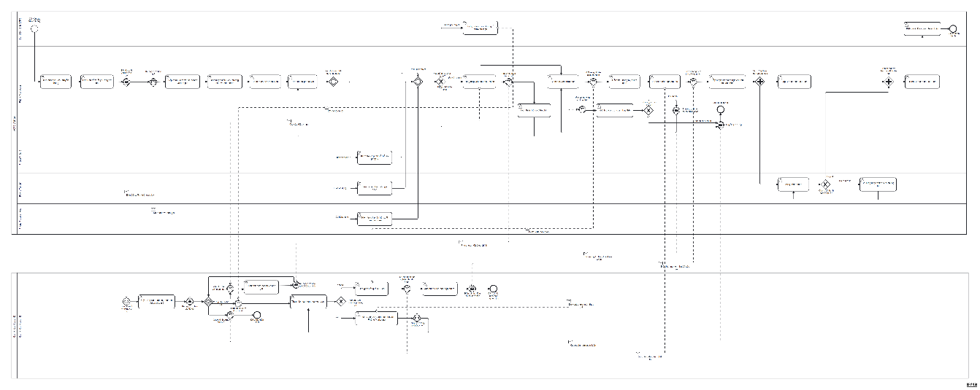
Hình 2.4: Sơ đồ BPMN quy trình tổ chức sự kiện truyền thông sản phẩm

Mô hình hóa quy trình đổi hàng, bảo hành và xử lý khiếu nại

Phương pháp thực hiện

Dựa trên bằng chứng
- Mô tả quy trình
Bước 1 — Tiếp nhận yêu cầu sau bán hàng
Mục tiêu: Ghi nhận đầy đủ nhu cầu đổi hàng, bảo hành hoặc khiếu nại của khách hàng.
Thực hiện: Khách hàng phát sinh nhu cầu đổi hàng, bảo hành hoặc khiếu nại liên quan đến một giao dịch đã thực hiện và gửi yêu cầu đến ACFC qua kênh tiếp nhận phù hợp. CSKH hoặc Nhân viên cửa hàng tiếp nhận yêu cầu và ghi nhận các thông tin ban đầu như mã đơn hàng, hóa đơn, sản phẩm liên quan và lý do yêu cầu. Nếu thông tin ban đầu chưa đầy đủ, khách hàng được hướng dẫn bổ sung trước khi yêu cầu được tiếp tục xử lý.
Bước 2 — Xác định giao dịch liên quan
Mục tiêu: Bảo đảm yêu cầu được gắn với đúng giao dịch và sản phẩm đã mua.
Thực hiện: CSKH hoặc Nhân viên cửa hàng sử dụng thông tin khách hàng cung cấp để xác định giao dịch liên quan. Nếu chưa xác định được giao dịch, khách hàng được yêu cầu bổ sung thông tin cần thiết. Sau khi giao dịch được xác định, quy trình chuyển sang bước kiểm tra hồ sơ và điều kiện áp dụng.

Bước 3 — Kiểm tra hồ sơ và điều kiện chính sách
Mục tiêu: Xác định yêu cầu có đủ thông tin để tiếp tục kiểm tra hay không.
Thực hiện: CSKH hoặc Nhân viên cửa hàng kiểm tra các điều kiện liên quan, bao gồm thời hạn, chứng từ mua hàng, nhóm sản phẩm và các điều kiện khác theo chính sách áp dụng. Nếu hồ sơ hoặc bằng chứng chưa đầy đủ, khách hàng được yêu cầu bổ sung. Tùy trường hợp, bằng chứng có thể bao gồm hóa đơn, mã đơn hàng, ảnh hoặc video về tình trạng sản phẩm. Khi hồ sơ đã đầy đủ, quy trình chuyển sang bước kiểm tra sản phẩm và bằng chứng.
Bước 4 — Kiểm tra sản phẩm và bằng chứng
Mục tiêu: Xác định tình trạng thực tế của sản phẩm và cơ sở để quyết định hỗ trợ.
Thực hiện: Đơn vị kiểm tra/xử lý sản phẩm thực hiện kiểm tra sản phẩm và các bằng chứng liên quan. Tên đơn vị thực tế chịu trách nhiệm cho bước kiểm tra này cần được xác nhận thông qua phỏng vấn hoặc dữ liệu nội bộ ACFC. Kết quả kiểm tra được sử dụng để xác định yêu cầu có đáp ứng điều kiện hỗ trợ hay không.
Bước 5 — Xác định điều kiện hỗ trợ
Mục tiêu: Quyết định yêu cầu được tiếp tục xử lý hay bị từ chối.
Thực hiện: Nếu yêu cầu không đáp ứng điều kiện hỗ trợ, CSKH hoặc Nhân viên cửa hàng thông báo từ chối và nêu rõ lý do cho khách hàng; yêu cầu được kết thúc. Nếu yêu cầu đáp ứng điều kiện hỗ trợ, quy trình chuyển sang bước xác định phương án xử lý.
Bước 6 — Xác định phương án xử lý
Mục tiêu: Lựa chọn phương án phù hợp với tình trạng sản phẩm và chính sách áp dụng.
Thực hiện: Đơn vị xử lý xác định phương án phù hợp. Phương án có thể bao gồm đổi sản phẩm, bảo hành hoặc một hình thức xử lý khác. Nếu phương án là đổi hàng, đơn vị liên quan kiểm tra khả năng có sản phẩm thay thế phù hợp. Nếu có sản phẩm thay thế, quy trình chuyển sang thực hiện đổi hàng. Nếu không có sản phẩm thay thế, yêu cầu được xem xét theo phương án bảo hành hoặc hình thức xử lý khác phù hợp.
Bước 7 — Xử lý trường hợp ngoại lệ
Mục tiêu: Xử lý những yêu cầu không thể giải quyết theo quy tắc thông thường.
Thực hiện: Trường hợp yêu cầu vượt phạm vi xử lý thông thường hoặc cần quyết định ngoại lệ được chuyển cho đơn vị có thẩm quyền xem xét. Việc chuyển cấp chỉ thực hiện khi trường hợp thực sự cần quyết định ngoại lệ; không mặc định mọi trường hợp không có hàng thay thế đều phải chuyển cấp. Cấp có thẩm quyền và SLA phản hồi đối với từng trường hợp cần được xác nhận thêm.
Bước 8 — Thực hiện phương án và thông báo kết quả
Mục tiêu: Hoàn tất yêu cầu và bảo đảm khách hàng nhận được kết quả rõ ràng.
Thực hiện: Sau khi phương án xử lý được xác định, đơn vị liên quan thực hiện đổi hàng, bảo hành hoặc phương án khác phù hợp. CSKH hoặc Nhân viên cửa hàng cập nhật trạng thái yêu cầu và thông báo kết quả cuối cùng cho khách hàng.
Kịch bản | Mô tả
Yêu cầu được xử lý bằng đổi hàng | Yêu cầu đủ điều kiện, có sản phẩm thay thế phù hợp và việc đổi hàng được hoàn tất
Yêu cầu được xử lý bằng bảo hành/phương án khác | Yêu cầu đủ điều kiện nhưng không áp dụng đổi hàng hoặc không có sản phẩm thay thế phù hợp
Yêu cầu được xử lý sau khi chuyển cấp | Trường hợp ngoại lệ được đơn vị có thẩm quyền xem xét và có phương án cuối cùng
Yêu cầu bị từ chối | Yêu cầu không đáp ứng điều kiện hỗ trợ và khách hàng được thông báo rõ lý do
Bảng 2.23: Kịch bản kết thúc quy trình đổi hàng, bảo hành và xử lý khiếu nại
- Sơ đồ tổ chức
Khách hàng
- Gửi yêu cầu đổi hàng, bảo hành hoặc khiếu nại.
- Cung cấp thông tin giao dịch, hóa đơn và bằng chứng liên quan.
- Bổ sung hồ sơ khi được yêu cầu.
- Nhận kết quả xử lý cuối cùng.
CSKH/Nhân viên cửa hàng
- Tiếp nhận yêu cầu.
- Ghi nhận thông tin ban đầu.
- Xác định giao dịch.
- Kiểm tra hồ sơ và điều kiện chính sách.
- Yêu cầu khách hàng bổ sung khi cần.
- Thông báo từ chối và lý do trong trường hợp không đủ điều kiện.
- Cập nhật trạng thái và thông báo kết quả cuối cùng.
Đơn vị kiểm tra/xử lý sản phẩm
- Kiểm tra sản phẩm và bằng chứng.
- Đánh giá tình trạng sản phẩm.
- Xác định khả năng hỗ trợ.
- Kiểm tra sản phẩm thay thế.
- Phối hợp thực hiện đổi hàng, bảo hành hoặc phương án khác.
Quản lý/đơn vị có thẩm quyền
- Tiếp nhận các trường hợp ngoại lệ.
- Xem xét và quyết định phương án trong phạm vi thẩm quyền.
- Phản hồi kết quả cho đơn vị tiếp nhận yêu cầu.

Bước | Mô tả | Actor chính
1 | Tiếp nhận yêu cầu | Khách hàng, CSKH/Cửa hàng
2 | Xác định giao dịch | CSKH/Cửa hàng
3 | Kiểm tra hồ sơ và điều kiện | CSKH/Cửa hàng
4 | Kiểm tra sản phẩm/bằng chứng | Đơn vị kiểm tra/xử lý sản phẩm
5 | Xác định điều kiện hỗ trợ | CSKH/Cửa hàng, Đơn vị kiểm tra
6 | Xác định phương án xử lý | Đơn vị xử lý sản phẩm
7 | Xử lý ngoại lệ nếu có | Quản lý/đơn vị có thẩm quyền
8 | Thực hiện phương án và thông báo kết quả | Đơn vị xử lý, CSKH/Cửa hàng
Bảng 2.24: Các bước thực hiện và Actor chính quy trình đổi hàng, bảo hành và xử lý khiếu nại
- Kế hoạch làm việc
Do quy trình đổi hàng, bảo hành và khiếu nại được xử lý theo từng yêu cầu của khách hàng thay vì theo một ca cố định, kế hoạch công việc được tổ chức theo trạng thái của từng case.
Mục tiêu kế hoạch
- Tiếp nhận đầy đủ hồ sơ ngay từ lần đầu.
- Hạn chế yêu cầu khách hàng bổ sung nhiều lần.
- Rút ngắn thời gian kiểm tra sản phẩm.
- Hạn chế thời gian chờ ở các trường hợp phải chuyển cấp.
- Bảo đảm mọi yêu cầu đều có trạng thái và kết quả cuối cùng rõ ràng.
Giai đoạn | Người thực hiện | Công việc
Tiếp nhận | CSKH/Cửa hàng | Ghi nhận yêu cầu, thông tin giao dịch và lý do
Xác minh | CSKH/Cửa hàng | Xác định giao dịch, kiểm tra hồ sơ và điều kiện
Bổ sung nếu cần | Khách hàng, CSKH/Cửa hàng | Bổ sung chứng từ, ảnh hoặc bằng chứng còn thiếu
Kiểm tra | Đơn vị kiểm tra/xử lý sản phẩm | Kiểm tra sản phẩm và xác định điều kiện hỗ trợ
Quyết định | Đơn vị xử lý/Quản lý | Xác định phương án hoặc xử lý ngoại lệ
Thực hiện | Đơn vị liên quan | Đổi hàng, bảo hành hoặc phương án khác
Đóng yêu cầu | CSKH/Cửa hàng | Cập nhật trạng thái, thông báo kết quả và đóng case
Bảng 2.25: Kế hoạch xử lý theo trạng thái case quy trình đổi hàng, bảo hành và xử lý khiếu nại
- Công nghệ hỗ trợ
Hệ thống hoặc chức năng tra cứu giao dịch/hóa đơn để xác định giao dịch của khách hàng. Tên hệ thống cụ thể cần xác nhận.
Kênh tiếp nhận yêu cầu của khách hàng như cửa hàng, điện thoại, email hoặc các kênh CSKH khác; danh sách kênh thực tế cần xác nhận.
Hệ thống hoặc biểu mẫu lưu thông tin yêu cầu, hình ảnh, bằng chứng và trạng thái xử lý; cần xác nhận ACFC hiện có sử dụng mã case thống nhất hay không.
Hệ thống kiểm tra tồn kho/sản phẩm thay thế khi xử lý yêu cầu đổi hàng; tên hệ thống cụ thể cần xác nhận.
Kênh liên lạc nội bộ để chuyển trường hợp ngoại lệ cho Quản lý hoặc đơn vị có thẩm quyền.
- Rủi ro & giải pháp
Rủi ro | Giải pháp
Hồ sơ không đầy đủ khiến khách hàng phải bổ sung nhiều lần | Chuẩn hóa checklist hồ sơ theo từng loại yêu cầu và cung cấp ngay từ lần tiếp nhận đầu tiên
Thời gian kiểm tra sản phẩm kéo dài | Xác định rõ đơn vị chịu trách nhiệm, tiêu chí kiểm tra và thời gian xử lý
Không có sản phẩm thay thế phù hợp | Xây dựng rõ các phương án thay thế như bảo hành hoặc phương án hỗ trợ khác
Trường hợp ngoại lệ phải chờ phê duyệt | Thiết lập ma trận thẩm quyền và SLA cho các loại ngoại lệ
Thông tin được ghi nhận ở nhiều kênh, khách phải cung cấp lại | Sử dụng một mã case duy nhất và lưu hồ sơ/bằng chứng tập trung
Khách hàng không biết trạng thái xử lý | Chuẩn hóa trạng thái case và chủ động thông báo khi có thay đổi
Bảng 2.26: Phân tích rủi ro và đề xuất giải pháp quy trình đổi hàng, bảo hành và xử lý khiếu nại
- Thuật ngữ và sổ tay
Thuật ngữ | Định nghĩa
Case | Một yêu cầu đổi hàng, bảo hành hoặc khiếu nại được ghi nhận và theo dõi từ lúc tiếp nhận đến khi đóng
Hồ sơ / bằng chứng | Các thông tin như hóa đơn, mã đơn hàng, hình ảnh, video hoặc tài liệu cần thiết để đánh giá yêu cầu
Chuyển cấp | Chuyển trường hợp vượt phạm vi xử lý thông thường sang Quản lý/đơn vị có thẩm quyền
SLA | Thời gian cam kết hoặc mục tiêu xử lý/phản hồi đối với một bước hoặc một loại yêu cầu
First-Time-Complete | Hồ sơ đã đầy đủ ngay từ lần tiếp nhận đầu tiên, không phải yêu cầu bổ sung
Rework | Hoạt động phải kiểm tra, nhập hoặc xử lý lại do hồ sơ/thông tin trước đó chưa đầy đủ hoặc sai
Cycle Time | Tổng thời gian từ khi tiếp nhận yêu cầu đến khi thông báo kết quả và đóng case
Sản phẩm thay thế | Sản phẩm được xem xét sử dụng để thực hiện phương án đổi hàng
Bảng 2.27: Thuật ngữ và sổ tay quy trình đổi hàng, bảo hành và xử lý khiếu nại

Dựa trên phỏng vấn
- Câu hỏi định tính

- Khách hàng hiện có thể gửi yêu cầu đổi hàng, bảo hành hoặc khiếu nại qua những kênh nào?
- Những thông tin và chứng từ nào bắt buộc phải có ngay khi tiếp nhận yêu cầu?
- Những loại thông tin hoặc bằng chứng nào khách hàng thường thiếu nhất?
- Đơn vị hoặc chức danh nào thực tế chịu trách nhiệm kiểm tra tình trạng sản phẩm?
- Những nguyên nhân phổ biến nào khiến một yêu cầu bị từ chối?
- Điều kiện để lựa chọn đổi hàng, bảo hành hoặc phương án khác được xác định như thế nào?
- Nếu không có sản phẩm thay thế phù hợp thì quy trình thực tế xử lý như thế nào?
- Những trường hợp nào bắt buộc phải chuyển cho Quản lý/đơn vị có thẩm quyền?
- Khách hàng có phải cung cấp lại cùng một thông tin khi chuyển qua nhiều kênh hoặc bộ phận hay không?
- Bước nào trong quy trình hiện mất nhiều thời gian hoặc cần được ưu tiên cải thiện nhất?
- Câu hỏi định lượng
- Cycle Time trung bình của một yêu cầu đổi hàng, bảo hành hoặc khiếu nại là bao lâu?
- Thời gian trung bình để kiểm tra sản phẩm/bằng chứng là bao lâu?
- Tỷ lệ hồ sơ đầy đủ ngay từ lần tiếp nhận đầu tiên là bao nhiêu?
- Tỷ lệ case phải yêu cầu khách hàng bổ sung hồ sơ là bao nhiêu?
- Số lần bổ sung trung bình của một case phải bổ sung là bao nhiêu?
- Thời gian chờ khách hàng bổ sung hồ sơ trung bình là bao lâu?
- Tỷ lệ yêu cầu được xử lý và tỷ lệ bị từ chối là bao nhiêu?
- Tỷ lệ case phải chuyển cấp cho Quản lý/đơn vị khác là bao nhiêu?
- Thời gian phản hồi trung bình của một trường hợp chuyển cấp là bao lâu?
- Tỷ lệ case phát sinh rework và chi phí xử lý trung bình trên mỗi case là bao nhiêu?

Mô hình hóa quy trình
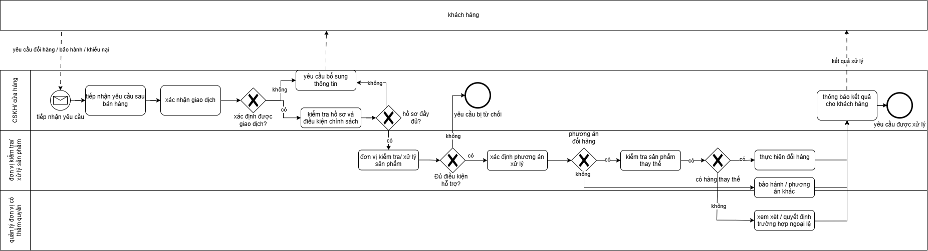
Hình 2.5: Sơ đồ BPMN quy trình đổi hàng, bảo hành và xử lý khiếu nại

Mô hình hóa quy trình kiểm kê và xử lý chênh lệch tồn kho

Phương pháp thực hiện

Dựa trên bằng chứng
- Mô tả quy trình
Bước 1 — Lập lịch và xác định phạm vi
Mục tiêu: Xác định đúng thời điểm, phạm vi và mẫu đếm cho đợt kiểm kê.
Thực hiện: Quản lý/Kiểm soát tồn kho lập lịch kiểm kê theo sự kiện định kỳ hoặc cảnh báo hệ thống; Kiểm soát tồn kho/Vận hành xác định phạm vi và mẫu đếm.
Bước 2 — Duyệt phạm vi kiểm kê
Mục tiêu: Phạm vi kiểm kê được cấp có thẩm quyền phê duyệt trước khi triển khai đếm.
Thực hiện: Quản lý duyệt phạm vi kiểm kê.
Bước 3 — Đếm tồn thực tế
Mục tiêu: Có số liệu tồn thực tế đầy đủ, chính xác tại cửa hàng/kho.
Thực hiện: Cửa hàng/Kho chuẩn bị phiếu kiểm kê và đếm tồn thực tế.
Bước 4 — Đối chiếu và phân loại chênh lệch
Mục tiêu: Xác định đúng mức độ và nguyên nhân chênh lệch giữa tồn thực tế và sổ tồn.
Thực hiện: Kiểm soát tồn kho/Vận hành đối chiếu tồn thực tế với sổ tồn từ hệ thống ERP/quản lý kho, xác định điều kiện đếm lại nếu cần, rồi phân loại nguyên nhân chênh lệch theo ngưỡng điều chỉnh. Nếu đếm không khớp sổ và điều kiện đếm lại được kích hoạt, quay lại đếm lại; nếu vẫn lệch thì xác định nguyên nhân sâu hơn.
Bước 5 — Lập đề nghị điều chỉnh và báo cáo hao hụt
Mục tiêu: Có hồ sơ điều chỉnh hoặc báo cáo hao hụt/sự cố làm căn cứ phê duyệt.
Thực hiện: Kiểm soát tồn kho/Vận hành lập đề nghị điều chỉnh tồn (nếu trong ngưỡng), song song lập báo cáo hao hụt/sự cố và chuyển cấp (nếu vượt ngưỡng) qua một cặp cổng AND tách/gộp cùng loại.
Bước 6 — Phê duyệt điều chỉnh hoặc bút toán
Mục tiêu: Điều chỉnh tồn hoặc bút toán hao hụt được phê duyệt đúng thẩm quyền.
Thực hiện: Quản lý/Kế toán doanh thu phê duyệt điều chỉnh hoặc bút toán hao hụt. Nếu không được duyệt, yêu cầu bổ sung bằng chứng và quay lại phân loại nguyên nhân.
Bước 7 — Cập nhật hệ thống và phản hồi
Mục tiêu: Đóng hồ sơ đúng hạn và cung cấp dữ liệu chênh lệch cho chu kỳ kế hoạch tiếp theo.
Thực hiện: Kiểm soát tồn kho/Vận hành cập nhật hệ thống tồn kho, đóng hồ sơ (gắn cờ quá hạn nếu không đóng đúng hạn) và gửi kết quả phản hồi cho Lập kế hoạch mua & phân bổ.
Kịch bản | Mô tả
Khớp sổ, đóng đúng hạn | Đến kỳ kiểm kê, phạm vi được duyệt, đếm khớp sổ ngay lần đầu, hồ sơ đóng đúng hạn không phát sinh điều chỉnh
Có chênh lệch trong ngưỡng, xử lý được | Xác định đúng nguyên nhân, đề nghị điều chỉnh được duyệt, cập nhật hệ thống, đóng hồ sơ và phản hồi Lập kế hoạch mua & phân bổ
Cần đếm lại hoặc chưa xác định nguyên nhân | Đếm không khớp sổ và điều kiện đếm lại được kích hoạt, hoặc không xác định được nguyên nhân trong hạn → lập báo cáo tạm, có thể chuyển cấp sớm
Vượt ngưỡng hoặc không đóng đúng hạn | Chênh lệch vượt ngưỡng/có dấu hiệu hao hụt → lập báo cáo sự cố và chuyển cấp xác minh; hoặc hồ sơ không đóng đúng hạn → gắn cờ quá hạn, báo cáo Quản lý
Bảng 2.28: Kịch bản kết thúc quy trình kiểm kê và xử lý chênh lệch tồn kho
- Sơ đồ tổ chức
Bước | Mô tả | Actor chính
1 | Lập lịch và xác định phạm vi | Quản lý/Kiểm soát tồn kho, Kiểm soát tồn kho/Vận hành
2 | Duyệt phạm vi kiểm kê | Quản lý
3 | Đếm tồn thực tế | Cửa hàng/Kho
4 | Đối chiếu và phân loại chênh lệch | Kiểm soát tồn kho/Vận hành
5 | Lập đề nghị điều chỉnh và báo cáo hao hụt | Kiểm soát tồn kho/Vận hành
6 | Phê duyệt điều chỉnh hoặc bút toán | Quản lý/Kế toán doanh thu
7 | Cập nhật hệ thống và phản hồi | Kiểm soát tồn kho/Vận hành, Lập kế hoạch mua & phân bổ
Bảng 2.29: Các bước thực hiện và Actors chính quy trình kiểm kê và xử lý chênh lệch tồn kho
- Kế hoạch làm việc
Mục tiêu kế hoạch
- Đóng hồ sơ kiểm kê đúng hạn ở mỗi đợt
- Giảm tỷ lệ hao hụt không giải thích được
- Giảm số lần phải đếm lại hoặc điều chỉnh lặp lại nhiều kỳ
Ngày | Người thực hiện | Công việc
T-1 (chuẩn bị) | Quản lý/Kiểm soát tồn kho | Lập lịch kiểm kê; xác định phạm vi và mẫu đếm; trình duyệt phạm vi
20:00–24:00 | Cửa hàng/Kho, Kiểm soát tồn kho/Vận hành | Chuẩn bị phiếu kiểm kê, đếm tồn thực tế; đối chiếu với sổ tồn
00:00–06:00 | Kiểm soát tồn kho/Vận hành | Xác định điều kiện đếm lại (nếu cần); phân loại nguyên nhân chênh lệch; lập đề nghị điều chỉnh/báo cáo hao hụt (song song)
06:00–08:00 | Quản lý/Kế toán doanh thu, Kiểm soát tồn kho/Vận hành | Phê duyệt điều chỉnh/bút toán; cập nhật hệ thống, đóng hồ sơ và phản hồi Lập kế hoạch mua & phân bổ
Bảng 2.30: Kế hoạch công việc quy trình kiểm kê và xử lý chênh lệch tồn kho
Khung giờ trên là thời lượng thực tế phụ thuộc quy mô cửa hàng/kho và số lượng mẫu đếm.
- Công nghệ hỗ trợ
Hệ thống ERP/quản lý kho — nguồn sổ tồn để đối chiếu với kết quả đếm thực tế khi kiểm kê.
Phiếu/công cụ đếm kiểm kê — ghi nhận số lượng đếm thực tế tại cửa hàng/kho, là bằng chứng đối chiếu chênh lệch.
- Rủi ro & giải pháp
Rủi ro | Giải pháp
Hao hụt không giải thích được do giao dịch chưa cập nhật kịp và đếm thủ công dễ sai | Quét mã khi đếm, khóa thời điểm kiểm kê, đối chiếu giao dịch trước khi điều chỉnh
Chênh lệch quá hạn chưa đóng do chờ đếm lại/giải trình/phê duyệt không hạn | Đặt thời hạn xử lý từng bước, hàng đợi quá hạn, chuyển cấp theo rủi ro
Điều chỉnh lặp lại nhiều kỳ do chưa xử lý nguyên nhân gốc | Dùng mã nguyên nhân chuẩn, nhật ký kiểm tra, phản hồi về Lập kế hoạch mua & phân bổ
Phiếu kiểm kê/biên bản luân chuyển qua nhiều đầu mối giấy tờ, dễ thất lạc | Chuyển sang hồ sơ điện tử, một mã vụ việc mỗi đợt kiểm kê
Bảng 2.31: Phân tích rủi ro và đề xuất giải pháp quy trình kiểm kê và xử lý chênh lệch tồn kho
- Thuật ngữ và sổ tay
Thuật ngữ | Định nghĩa
Kiểm kê (Stocktake) | Hoạt động đếm và đối chiếu tồn kho thực tế với sổ sách tại một thời điểm
Chênh lệch tồn kho (Inventory variance) | Sự khác biệt giữa số lượng tồn thực tế khi đếm và số lượng ghi nhận trên sổ tồn
Ngưỡng điều chỉnh (Adjustment threshold) | Mức chênh lệch tối đa được phép xử lý bằng điều chỉnh tồn thông thường, vượt ngưỡng phải lập báo cáo hao hụt/sự cố
Hao hụt (Shrinkage) | Phần giá trị hàng hóa bị mất không truy được nguyên nhân, phải xóa sổ hoặc bồi thường
Bút toán hao hụt (Write-off entry) | Bút toán kế toán ghi nhận giá trị hàng hóa hao hụt vào chi phí
Đóng hồ sơ (Case closure) | Việc hoàn tất cập nhật hệ thống tồn kho và kết thúc một đợt kiểm kê
Mã nguyên nhân (Reason code) | Mã chuẩn hóa dùng để phân loại nguyên nhân chênh lệch tồn kho
Bảng 2.32: Thuật ngữ và sổ tay quy trình kiểm kê và xử lý chênh lệch tồn kho

Dựa trên phỏng vấn
- Câu hỏi định tính
- Chủ sở hữu quy trình chính thức của việc kiểm kê và xử lý chênh lệch tồn kho là bộ phận nào?
- Lịch kiểm kê định kỳ hiện được thiết lập theo tần suất nào và ai là người phê duyệt phạm vi?
- Ngưỡng điều chỉnh tồn (trong ngưỡng/vượt ngưỡng) hiện được quy định như thế nào?
- Khi đếm không khớp sổ, tiêu chí quyết định đếm lại hay chấp nhận chênh lệch là gì?
- Cấp nào phê duyệt điều chỉnh tồn và cấp nào phê duyệt bút toán hao hụt?
- Hồ sơ kiểm kê hiện đang lưu trữ dưới dạng giấy hay điện tử?
- Kết quả kiểm kê được phản hồi cho Lập kế hoạch mua & phân bổ qua kênh nào và trong bao lâu?
- Có mã nguyên nhân chuẩn hóa cho các loại chênh lệch hay chưa?
- Quy trình xác minh trách nhiệm khi có dấu hiệu hao hụt bất thường diễn ra như thế nào?
- Hồ sơ không đóng đúng hạn hiện được xử lý/báo cáo ra sao?
- Câu hỏi định lượng
- Thời gian trung bình để hoàn tất một đợt kiểm kê là bao lâu?
- Thời gian đếm thực tế trung bình chiếm bao nhiêu phần trăm chu kỳ kiểm kê?
- Tỷ lệ đếm lại trên tổng số đợt kiểm kê là bao nhiêu?
- Tỷ lệ hồ sơ đóng đúng hạn trên tổng số đợt kiểm kê là bao nhiêu?
- Tỷ lệ chênh lệch trong ngưỡng so với vượt ngưỡng là bao nhiêu?
- Giá trị hao hụt trung bình phải xóa sổ/bồi thường mỗi đợt là bao nhiêu?
- Đơn giá giờ công kiểm kê thực tế là bao nhiêu?
- Thời gian chờ phê duyệt điều chỉnh/bút toán hao hụt trung bình là bao lâu?
- Tỷ lệ điều chỉnh lặp lại cùng nguyên nhân qua nhiều kỳ là bao nhiêu?
- Độ chính xác tồn kho tổng thể (accuracy rate) hiện đạt bao nhiêu phần trăm?

Mô hình hóa quy trình
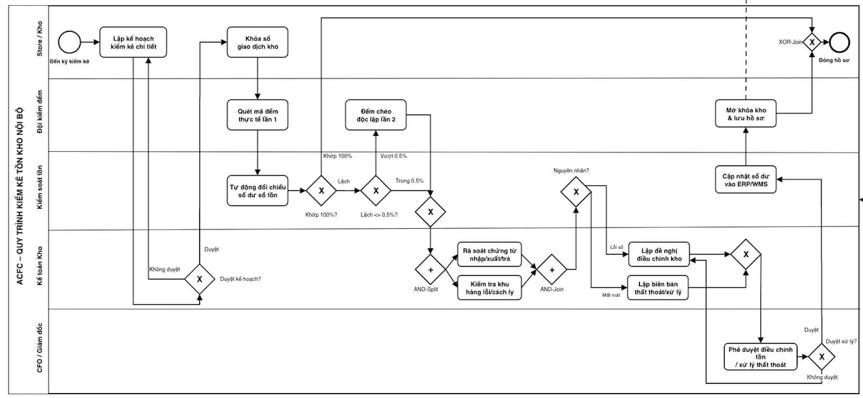
Hình 2.6: Sơ đồ BPMN quy trình kiểm kê và xử lý chênh lệch tồn kho

PHÂN TÍCH QUY TRÌNH

Phân tích quy trình quản lý vận hành cửa hàng

Phân tích định tính

Phân tích giá trị gia tăng
Hoạt động | Người thực hiện | Phân loại
Chuẩn bị khu vực bán hàng/trưng bày | Nhân viên bán hàng | VA
Phục vụ và hỗ trợ hoạt động bán hàng trong ca | Nhân viên bán hàng, Thu ngân | VA
Xử lý sự cố ảnh hưởng đến khách hàng | Quản lý cửa hàng | VA
Phân công nhân sự đầu ca | Quản lý cửa hàng | BVA
Kiểm tra tình trạng hàng hóa | Phụ trách hàng hóa/kho | BVA
Theo dõi hoạt động trong ca | Quản lý cửa hàng | BVA
Đối soát tiền/hóa đơn cuối ca | Thu ngân | BVA
Kiểm tra hàng hóa cuối ca | Phụ trách hàng hóa/kho | BVA
Tổng hợp kết quả bán hàng | Quản lý cửa hàng | BVA
Lập báo cáo vận hành | Quản lý cửa hàng | BVA
Chờ bổ sung hoặc xác nhận thông tin | Quản lý cửa hàng | NVA
Kiểm tra lại nhiều lần khi phát sinh chênh lệch | Quản lý cửa hàng | NVA
Nhập hoặc tổng hợp lại cùng một thông tin ở nhiều nơi | Quản lý cửa hàng, Thu ngân | NVA
Chờ đơn vị khác phản hồi khi chuyển cấp | Quản lý cửa hàng, Retail Operations | NVA
Bảng 3.1: Phân loại hoạt động quy trình quản lý vận hành cửa hàng
Quy trình có 3 hoạt động VA, 7 hoạt động BVA và 4 hoạt động NVA. Giá trị khách hàng tập trung ở khâu chuẩn bị, phục vụ bán hàng và xử lý sự cố; nhóm NVA chủ yếu là thời gian chờ và các thao tác kiểm tra/nhập liệu lặp lại quanh chênh lệch cuối ca.

Phân tích lãng phí
Phân tích lãng phí của quy trình quản lý vận hành cửa hàng được nhìn theo 3 nhóm lớn (Move, Hold, Over-do).
- Sự vận chuyển (Move)
Lãng phí do sự chuyển động (Motion)
Thể hiện qua việc nhân viên phải di chuyển nhiều lần giữa khu vực bán hàng, kho và vị trí kiểm tra để lấy thông tin hoặc kiểm tra hàng hóa, đặc biệt khi thông tin hàng hóa không tập trung.
Ví dụ trong quy trình:
- Kiểm tra tình trạng hàng hóa đầu ca và cuối ca đòi hỏi di chuyển giữa khu vực bán hàng và kho nhiều lần.
Tác động:
- Tăng thời gian thực hiện công việc, giảm thời gian dành cho khách hàng.
- Dễ phát sinh thao tác lặp lại khi thông tin không tập trung.
Hướng cải thiện:
- Chuẩn hóa vị trí và cách lưu trữ thông tin cần kiểm tra.
- Dùng danh sách kiểm tra đầu ca/cuối ca
- Tập trung thông tin hàng hóa và trạng thái xử lý trên cùng một nguồn dữ liệu nếu hệ thống cho phép.
- Giữ lại (Hold)
Lãng phí do chờ đợi (Waiting)
Thể hiện qua việc quản lý cửa hàng phải chờ bổ sung hoặc xác nhận thông tin trước khi bắt đầu ca, chờ phản hồi từ Retail Operations khi có vấn đề vượt thẩm quyền, và chờ xác định nguyên nhân khi có chênh lệch cuối ca.
Ví dụ trong quy trình:
- Tiếp nhận kế hoạch: Chờ bổ sung hoặc xác nhận thông tin trước khi bắt đầu ca.
- Xử lý sự cố và chênh lệch: Chờ phản hồi từ Retail Operations, chờ xác định nguyên nhân chênh lệch.
Tác động:
- Kéo dài thời gian chuẩn bị hoặc đóng ca.
- Vấn đề không được xử lý ngay, có thể làm gián đoạn hoạt động vận hành.
Hướng cải thiện:
- Xác định rõ đầu mối tiếp nhận từng loại vấn đề.
- Quy định SLA cho các trường hợp chuyển cấp.
- Chuẩn hóa danh sách kiểm tra thông tin cần có trước khi bắt đầu ca.
- Làm quá mức (Over-do)
Các nhiệm vụ không cần thiết (Over Processing)
Thể hiện qua việc kiểm tra lại nhiều lần cùng một giao dịch/chứng từ khi phát hiện chênh lệch, nhập hoặc tổng hợp lại cùng một dữ liệu ở nhiều biểu mẫu/hệ thống, và nhiều bước xác nhận cho cùng một vấn đề.
Ví dụ trong quy trình:
- Xử lý chênh lệch và lập báo cáo: Kiểm tra lại nhiều lần cùng một giao dịch, nhập/tổng hợp lại dữ liệu ở nhiều nơi.
Tác động:
- Tăng khối lượng công việc, tăng nguy cơ nhập sai dữ liệu.
- Kéo dài thời gian hoàn tất báo cáo cuối ca.
Hướng cải thiện:
- Dùng một nguồn dữ liệu thống nhất.
- Giảm nhập liệu lặp lại, chuẩn hóa nguyên tắc kiểm tra và ngưỡng chuyển cấp.
- Sai lỗi (Defects)
Lãng phí do sai lỗi (Defects)
Thể hiện qua các sai lệch, thiếu sót hoặc ghi nhận không chính xác trong dữ liệu và thao tác vận hành, khiến quy trình phải kiểm tra hoặc xử lý lại.
Ví dụ trong quy trình:
- Chênh lệch tiền, phương thức thanh toán hoặc hóa đơn khi đối soát cuối ca.
- Sai lệch giữa hàng hóa thực tế và dữ liệu hàng hóa/tồn kho.
- Sai sót trong quá trình kiểm tra, tổng hợp hoặc bàn giao thông tin giữa các actor.
Tác động:
- Phát sinh hoạt động kiểm tra và xử lý lại (rework).
- Kéo dài thời gian đóng ca.
- Tăng thời gian của Quản lý cửa hàng, Thu ngân và nhân sự phụ trách hàng hóa.
- Có thể làm phát sinh việc chuyển cấp cho Retail Operations.
- Làm giảm độ tin cậy của dữ liệu vận hành và báo cáo.
Hướng cải thiện:
- Chuẩn hóa danh sách kiểm tra mở ca và đóng ca.
- Xác định rõ dữ liệu nào do từng actor chịu trách nhiệm kiểm tra.
- Thực hiện kiểm tra chênh lệch sớm thay vì chỉ phát hiện vào cuối ca.
- Giảm nhập liệu lặp lại giữa các biểu mẫu/hệ thống.
- Theo dõi nguyên nhân sai lỗi theo nhóm để phát hiện lỗi lặp lại.
- Quy định rõ trách nhiệm xử lý và chuyển cấp khi phát hiện sai lệch.

Phân tích các bên liên quan và đăng ký vấn đề
Các bên liên quan trực tiếp tham gia quy trình quản lý vận hành cửa hàng được xác định dựa trên sơ đồ tổ chức của quy trình, bao gồm: Quản lý cửa hàng, Nhân viên bán hàng, Thu ngân, Nhân sự phụ trách hàng hóa/kho và Retail Operations. Mối quan tâm và yếu kém tiềm năng của từng bên được phân tích như sau.
- Quản lý cửa hàng
Mối quan tâm:
- Tiếp nhận đầy đủ, chính xác kế hoạch/mục tiêu vận hành và thông tin nhân sự trước ca để phân công hợp lý.
- Ca vận hành diễn ra suôn sẻ; sự cố được xử lý kịp thời tại cửa hàng hoặc chuyển cấp đúng lúc cho Retail Operations.
- Số liệu bán hàng, tiền và hàng hóa khớp nhau khi đóng ca; chênh lệch (nếu có) được xác định nguyên nhân rõ ràng.
- Báo cáo vận hành cuối ca đầy đủ, chính xác để phục vụ quản lý cấp trên.
Yếu kém tiềm năng:
- Thiếu danh sách kiểm tra (checklist) chuẩn hóa cho mở ca/đóng ca, dễ bỏ sót bước kiểm tra.
- Phải chờ bổ sung/xác nhận thông tin đầu ca hoặc chờ phản hồi từ Retail Operations khi chuyển cấp, gây gián đoạn vận hành.
- Khi xảy ra chênh lệch, phải kiểm tra lại nhiều lần và tổng hợp dữ liệu từ nhiều nguồn do thiếu hệ thống thống nhất.
- Chưa có ma trận chuyển cấp và SLA phản hồi rõ ràng cho từng loại sự cố/chênh lệch.
- Nhân viên bán hàng
Mối quan tâm:
- Khu vực bán hàng/trưng bày sẵn sàng, đúng chuẩn trước khi mở ca.
- Phục vụ khách hàng liên tục, không bị gián đoạn bởi sự cố vận hành.
- Được thông báo kịp thời khi có thay đổi về hàng hóa hoặc sự cố ảnh hưởng đến bán hàng.
Yếu kém tiềm năng:
- Phải di chuyển nhiều lần giữa khu vực bán hàng và kho để kiểm tra hoặc lấy thông tin hàng hóa khi thông tin không tập trung.
- Thiếu hướng dẫn cụ thể để xử lý sự cố nhỏ ngay tại vị trí bán hàng, phải chờ quản lý cửa hàng can thiệp.
- Thu ngân
Mối quan tâm:
- Thanh toán và xuất hóa đơn chính xác, nhanh chóng trong suốt ca.
- Đối soát tiền/thanh toán/hóa đơn cuối ca khớp với thực tế giao dịch.
- Chênh lệch (nếu có) được hỗ trợ xác định nguyên nhân nhanh, không kéo dài thời gian đóng ca.
Yếu kém tiềm năng:
- Rủi ro sai sót khi nhập/đối soát dữ liệu thủ công ở nhiều biểu mẫu hoặc hệ thống khác nhau.
- Khi phát hiện chênh lệch, phải kiểm tra lại nhiều lần cùng một giao dịch, kéo dài thời gian đóng ca.
- Nhân sự phụ trách hàng hóa/kho
Mối quan tâm:
- Tình trạng hàng hóa được kiểm tra đầy đủ, chính xác đầu ca và cuối ca.
- Phát hiện sớm sai lệch tồn kho để hỗ trợ xác định nguyên nhân chênh lệch.
- Thông tin hàng hóa được cập nhật tập trung, dễ tra cứu khi cần đối chiếu.
Yếu kém tiềm năng:
- Thông tin hàng hóa chưa tập trung một nguồn, phải di chuyển nhiều lần giữa khu vực bán hàng và kho để kiểm tra.
- Thiếu công cụ/checklist chuẩn hóa hỗ trợ kiểm tra hàng hóa nhanh và nhất quán.
- Retail Operations
Mối quan tâm:
- Tiếp nhận đầy đủ, kịp thời các sự cố và chênh lệch vượt khả năng xử lý của cửa hàng.
- Phối hợp xử lý hiệu quả, không để tình trạng tồn đọng ảnh hưởng đến vận hành cửa hàng.
- Có dữ liệu tổng hợp từ các cửa hàng để theo dõi xu hướng sự cố/chênh lệch trên toàn hệ thống.
Yếu kém tiềm năng:
- Chưa có ma trận chuyển cấp và SLA phản hồi cụ thể cho từng loại sự cố/chênh lệch, dẫn đến thời gian phản hồi không ổn định.
- Thiếu cơ chế theo dõi tập trung nên khó nắm bắt kịp thời tần suất và nguyên nhân các vấn đề được chuyển cấp từ nhiều cửa hàng.
STT | Tên vấn đề | Mô tả | Giả định | Tác động định tính | Tác động định lượng | Đề xuất khắc phục
1 | Chênh lệch cuối ca làm phát sinh làm lại (rework) | Khi đối soát tiền, hóa đơn và hàng hóa vào cuối ca, quản lý cửa hàng phát hiện chênh lệch giữa số liệu ghi nhận và thực tế, buộc phải kiểm tra lại nhiều lần trước khi có thể lập báo cáo và hoàn tất ca, làm kéo dài thời gian đóng ca | Nhập sai thông tin, bỏ sót bước kiểm tra, bàn giao ca chưa đầy đủ, danh sách kiểm tra mở và đóng ca chưa thống nhất, hoặc dữ liệu bán hàng, tiền và hàng hóa nằm ở nhiều nguồn chưa được tự động đối soát | Kéo dài thời gian đóng ca và làm chậm bàn giao sang ca sau; tăng khối lượng công việc kiểm tra lại (rework) cho quản lý cửa hàng; có nguy cơ ảnh hưởng đến độ tin cậy của số liệu doanh thu và tồn kho khi báo cáo lên cấp trên nếu chênh lệch không được truy nguyên rõ ràng | Khoảng 15% số ca phát sinh chênh lệch cuối ca; mỗi lần kiểm tra và xử lý lại mất trung bình 20 phút, tương ứng chi phí nhân công phát sinh khoảng 26.700 đồng/lần (20 phút × 80.000 đồng/giờ) | Chuẩn hóa danh sách kiểm tra mở ca và đóng ca, thiết lập cảnh báo sớm cho các chênh lệch có thể phát hiện trước cuối ca, và theo dõi nguyên nhân chênh lệch theo nhóm
2 | Phụ thuộc vào phản hồi khi chuyển cấp | Khi sự cố hoặc chênh lệch vượt khả năng xử lý tại cửa hàng, quản lý cửa hàng phải chuyển vấn đề cho Retail Operations và chờ phản hồi trước khi có thể tiếp tục xử lý hoặc hoàn tất báo cáo | Chưa có ma trận chuyển cấp và SLA phản hồi cụ thể cho từng loại sự cố hoặc chênh lệch | Vấn đề không được xử lý kịp thời khi chuyển cấp, có thể làm gián đoạn hoạt động vận hành và kéo dài thời gian đóng ca; trách nhiệm xử lý giữa cửa hàng và Retail Operations chưa rõ ràng | Khoảng 10% số ca phát sinh chuyển cấp; thời gian chờ phản hồi trung bình từ Retail Operations khoảng 45 phút/lần, tương ứng chi phí thời gian chờ khoảng 60.000 đồng/lần (45 phút × 80.000 đồng/giờ) | Thiết lập ma trận chuyển cấp theo loại sự cố hoặc chênh lệch và quy định SLA phản hồi cho từng loại
3 | Nguy cơ trùng lặp trong kiểm tra và tổng hợp thông tin | Trong các bước kiểm tra hàng hóa và đối soát cuối ca, nhân viên có thể phải kiểm tra hoặc nhập lại cùng một thông tin bán hàng, tiền/hóa đơn và hàng hóa nếu dữ liệu này nằm ở nhiều nguồn khác nhau chưa được liên kết | Thông tin bán hàng, tiền/hóa đơn và hàng hóa được ghi nhận ở nhiều nguồn khác nhau chưa được liên kết hoặc đối soát tự động | Thao tác dư thừa làm tăng thời gian thực hiện và tăng nguy cơ nhập sai dữ liệu khi phải tổng hợp thủ công từ nhiều nguồn | Khoảng 10% số ca phát sinh thao tác kiểm tra hoặc nhập lại trùng lặp; mỗi lần mất thêm khoảng 10 phút, tương ứng chi phí phát sinh khoảng 13.300 đồng/lần (10 phút × 80.000 đồng/giờ) | Ưu tiên sử dụng một nguồn dữ liệu thống nhất cho thông tin bán hàng, tiền, hóa đơn và hàng hóa, giảm nhập liệu lặp lại giữa các bước kiểm tra
Bảng 3.2: Đăng ký vấn đề quy trình quản lý vận hành cửa hàng

Phân tích nguyên nhân gốc
Biểu đồ Pareto
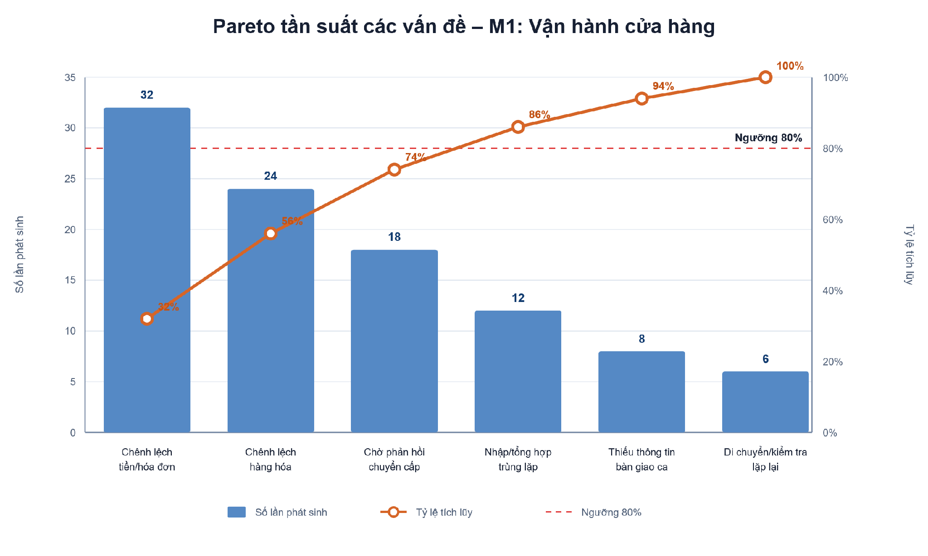
Hình 3.1: Biểu đồ Pareto quy trình quản lý vận hành cửa hàng
Phân tích 5 Whys
Vấn đề 1 — Chênh lệch số liệu cuối ca:
- Vì sao xảy ra chênh lệch số liệu cuối ca? Vì dữ liệu bán hàng, tiền và hàng hóa được ghi nhận từ nhiều nguồn khác nhau (POS, kiểm đếm thủ công, hóa đơn giấy) nên dễ lệch nhau khi tổng hợp.
- Vì sao dữ liệu nằm ở nhiều nguồn khác nhau? Vì cửa hàng chưa có một hệ thống duy nhất tự động đối soát tiền/hóa đơn/hàng hóa với nhau.
- Vì sao chưa có hệ thống tự động đối soát? Vì việc đối soát hiện vẫn dựa vào kiểm tra thủ công cuối ca thay vì kiểm tra/cảnh báo theo thời gian thực trong ca.
- Vì sao việc kiểm tra chỉ diễn ra vào cuối ca? Vì chưa có danh sách kiểm tra hoặc mốc kiểm tra giữa ca để phát hiện sớm sai lệch trước khi dồn đến cuối ca.
- Vì sao chưa có danh sách kiểm tra/mốc kiểm tra giữa ca? Vì quy trình vận hành cửa hàng hiện chưa chuẩn hóa các điểm kiểm soát trong ca, chỉ tập trung kiểm tra ở đầu và cuối ca — nguyên nhân gốc cần chuẩn hóa.
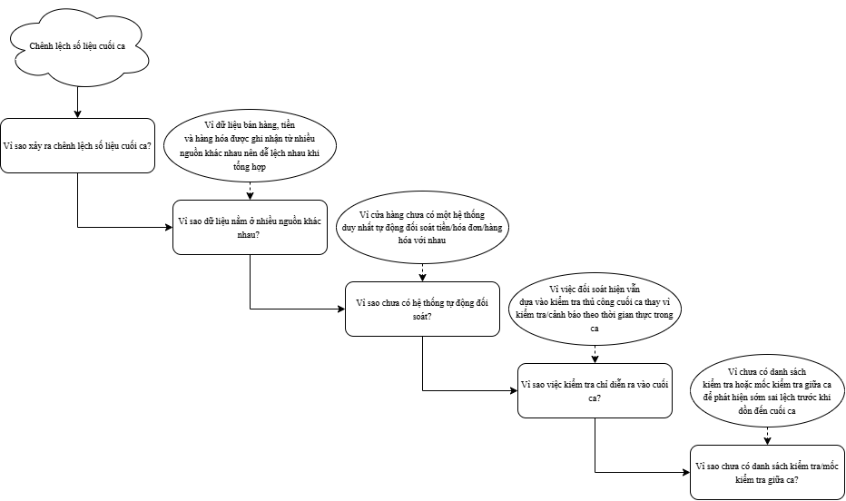
Hình 3.2: Sơ đồ 5 Why Chênh lệch số liệu cuối ca quy trình quản lý vận hành cửa hàng
Vấn đề 2 — Chờ phản hồi kéo dài khi chuyển cấp cho Retail Operations:
- Vì sao xử lý sự cố chuyển cấp mất nhiều thời gian? Vì cửa hàng phải chờ phản hồi từ Retail Operations mà chưa có quy định thời gian phản hồi (SLA) cụ thể.
- Vì sao chưa có SLA phản hồi? Vì chưa có ma trận phân loại sự cố theo mức độ ưu tiên để áp SLA tương ứng cho từng loại.
- Vì sao chưa có ma trận phân loại sự cố? Vì trách nhiệm tiếp nhận và xử lý từng loại sự cố giữa cửa hàng và Retail Operations chưa được quy định rõ ràng bằng văn bản.
- Vì sao trách nhiệm xử lý chưa được quy định rõ? Vì quy trình chuyển cấp hiện chủ yếu dựa vào liên lạc trực tiếp theo kinh nghiệm, không qua một quy trình chính thức có bước phân loại.
- Vì sao quy trình chuyển cấp chưa được chính thức hóa? Vì đây là lần đầu quy trình vận hành cửa hàng được mô hình hóa và phân tích một cách hệ thống — cơ hội để chính thức hóa ma trận chuyển cấp và SLA.
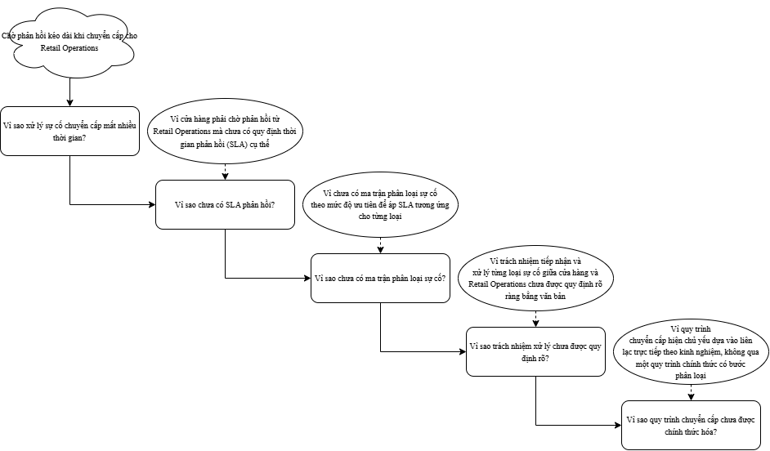
Hình 3.3: Sơ đồ 5 Whys Chờ phản hồi kéo dài khi chuyển cấp cho Retail Operations quy trình quản lý vận hành cửa hàng

Phân tích định lượng

Phân tích thời gian
Chỉ số | Công thức
Thời gian chuẩn bị đầu ca | Thời điểm cửa hàng sẵn sàng − Thời điểm bắt đầu chuẩn bị
Thời gian xử lý sự cố | Thời điểm xử lý xong/chuyển cấp − Thời điểm phát hiện sự cố (tách riêng thời gian xử lý tại cửa hàng và thời gian chờ sau chuyển cấp)
Thời gian đối soát và đóng ca | Thời điểm hoàn tất báo cáo − Thời điểm bắt đầu kiểm tra cuối ca
Cycle time một ca vận hành | Thời điểm kết thúc quy trình − Thời điểm bắt đầu quy trình, nên tách riêng thời gian vận hành bình thường, chuẩn bị, chờ, rework và đóng ca
Để minh họa cách tính khi chưa có số liệu vận hành thật của ACFC, nhóm sử dụng một bộ dữ liệu giả lập gồm 10 ca sau đây — đây KHÔNG phải số liệu thực tế của ACFC.
Ca | Thời gian chuẩn bị (phút) | Số sự cố | Sự cố chuyển cấp | Có chênh lệch? | Thời gian xử lý chênh lệch (phút) | Thời gian đóng ca (phút) | Rework?
Ca 1 | 22 | 1 | 0 | Không | 0 | 28 | Không
Ca 2 | 25 | 2 | 1 | Có | 18 | 42 | Có
Ca 3 | 20 | 0 | 0 | Không | 0 | 26 | Không
Ca 4 | 27 | 1 | 0 | Có | 12 | 36 | Có
Ca 5 | 24 | 1 | 1 | Không | 0 | 31 | Không
Ca 6 | 21 | 0 | 0 | Không | 0 | 25 | Không
Ca 7 | 29 | 3 | 1 | Có | 25 | 49 | Có
Ca 8 | 23 | 1 | 0 | Không | 0 | 29 | Không
Ca 9 | 26 | 2 | 1 | Có | 15 | 40 | Có
Ca 10 | 22 | 1 | 0 | Không | 0 | 27 | Không
Bảng 3.3: Dữ liệu giả lập minh họa (10 ca)
Thời gian chuẩn bị đầu ca trung bình:
$$\left(22+25+20+27+24+21+29+23+26+22\right)/10=23,9phút/ca$$
Thời gian đóng ca trung bình:
$$\left(28+42+26+36+31+25+49+29+40+27\right)/10=33,3phút/ca$$
Thời gian xử lý chênh lệch trung bình (4 ca có chênh lệch):
$$(18 + 12 + 25 + 15) / 4 = 17,5 phút/trường hợp$$
Chỉ số | Kết quả giả lập
Thời gian chuẩn bị trung bình | 23,9 phút/ca
Thời gian đóng ca trung bình | 33,3 phút/ca
Thời gian xử lý chênh lệch trung bình | 17,5 phút/trường hợp
Tổng số sự cố (10 ca) | 12
Tỷ lệ sự cố chuyển cấp | 33,3%
Tỷ lệ ca không chênh lệch | 60%
Tỷ lệ ca có chênh lệch | 40%
Tỷ lệ rework | 40%
Bảng 3.4: Kết quả tổng hợp giả lập

Phân tích chi phí
Chỉ số | Công thức
Chi phí nhân công chuẩn bị/đóng ca | Tổng thời gian thực hiện × chi phí nhân công theo giờ
Chi phí rework | Thời gian làm lại × chi phí nhân công theo giờ (cộng dồn nếu nhiều người tham gia)
Chi phí do chênh lệch | Giá trị tiền thiếu/thừa + giá trị hàng hóa thiếu/hư hỏng + chi phí xử lý liên quan — không giả định mọi chênh lệch đều tạo tổn thất tài chính
Giả sử chi phí nhân công trung bình 60.000 đồng/giờ/người, mỗi trường hợp chênh lệch tạm tính có 1 nhân sự trực tiếp xử lý. Tổng thời gian xử lý chênh lệch của 4 trường hợp là 70 phút (≈ 1,17 giờ), quy đổi chi phí rework minh họa ≈ 70.000 đồng/10 ca.

Phân tích quy trình quản lý kế hoạch mua hàng

Phân tích định tính

Phân tích giá trị gia tăng
Hoạt động | Người thực hiện | Phân loại
Thu thập dữ liệu bán hàng, tồn kho và dự báo | Hàng hóa/Phân bổ | BVA
Chốt dự báo nhu cầu theo mùa | Hàng hóa/Phân bổ | BVA
Phân tích tỷ lệ bán qua và số tháng tồn kho | Hàng hóa/Phân bổ | BVA
Lập kế hoạch mua hàng và phân bổ theo cửa hàng | Hàng hóa/Phân bổ | VA
Kiểm tra biên lợi nhuận và ngân sách | Tài chính thương mại | BVA
Kiểm tra sức chứa cửa hàng (song song bước 7) | Vận hành | BVA
Xác nhận nguồn hàng khả dụng (song song bước 6) | Hàng hóa/Phân bổ | BVA
Trình kế hoạch phân bổ để phê duyệt | Hàng hóa/Phân bổ | BVA
Phê duyệt kế hoạch phân bổ | Cấp phê duyệt | BVA
Phát hành kế hoạch mua hàng/yêu cầu điều chuyển | Hàng hóa/Phân bổ | VA
Theo dõi kết quả và tiếp nhận dữ liệu chênh lệch | Hàng hóa/Phân bổ | BVA
Chờ dữ liệu hoặc chờ phê duyệt (nhánh ngoại lệ) | — | NVA – Chờ (Hold)
Nhập/đối chiếu trùng cùng một báo cáo (nhánh ngoại lệ) | — | NVA – Xử lý dư (Over-processing)
Lập lại kế hoạch do dữ liệu sai (nhánh ngoại lệ) | — | NVA – Lỗi (Defects)
Bảng 3.5: Phân loại hoạt động quy trình lập kế hoạch mua hàng và phân bổ theo mùa
Tổng hợp: 2 hoạt động VA (bước 4, 10), 9 hoạt động BVA (bước 1–3, 5–9, 11) và 3 hoạt động NVA (các nhánh ngoại lệ chờ/đối chiếu trùng/lập lại). Đây là quy trình hoạch định nên phần lớn các bước là BVA (thu thập dữ liệu, kiểm soát ngân sách/sức chứa/nguồn hàng, phê duyệt — đều bắt buộc theo quy trình dù không trực tiếp tạo giá trị); NVA chỉ nằm ở các nhánh ngoại lệ ngoài luồng chính.

Phân tích lãng phí
Bốn loại lãng phí của quy trình lập kế hoạch mua hàng và phân bổ theo mùa được phân tích như sau.
Di chuyển (Move) — Luân chuyển kế hoạch/báo cáo
Biểu hiện: Bản kế hoạch chuyển qua nhiều kênh rời (email, chat, bảng tính).
Tác động: Khó truy vết, dễ dùng nhầm phiên bản.
Khắc phục: Gộp về một nơi lưu trữ dùng chung, một mã kế hoạch theo mùa.
Chờ (Hold) — Chờ phê duyệt/ngân sách
Biểu hiện: Chờ báo cáo, ngân sách, phê duyệt không có hạn xử lý.
Tác động: Kéo dài chu kỳ lập kế hoạch, lỡ thời điểm mùa vụ.
Khắc phục: Đặt thời hạn từng bước duyệt, gắn người phụ trách, cảnh báo quá hạn.
Xử lý dư (Over-processing) — Đối chiếu dữ liệu nhiều nguồn
Biểu hiện: Nhập/đối chiếu trùng dữ liệu bán hàng – tồn kho từ nhiều nguồn.
Tác động: Tốn công, dễ sai lệch giữa các bản.
Khắc phục: Chuẩn hóa một nguồn dữ liệu gốc, tự động hóa bảng theo dõi.
Lỗi (Defects) — Lập lại kế hoạch
Biểu hiện: Dự báo/mã hàng sai khiến phải lập lại.
Tác động: Tốn thêm giờ công, chậm phát hành.
Khắc phục: Kiểm tra dữ liệu gốc và khóa phiên bản trước khi trình.

Phân tích các bên liên quan và đăng ký vấn đề
Các bên liên quan trực tiếp tham gia quy trình lập kế hoạch mua hàng và phân bổ theo mùa được xác định dựa trên sơ đồ tổ chức của quy trình. Mối quan tâm chính và vấn đề tác động của từng bên được phân tích như sau.
- Quản lý cửa hàng
Vai trò: Chủ quy trình, lập và phát hành kế hoạch
Mối quan tâm chính: Kế hoạch đúng nhu cầu, phát hành kịp mùa
Vấn đề tác động: Dữ liệu chưa đồng nhất, phải lập lại
- Tài chính thương mại
Vai trò: Kiểm soát biên lợi nhuận và ngân sách
Mối quan tâm chính: Không vượt ngân sách
Vấn đề tác động: Chờ phản hồi, vòng lặp điều chỉnh
- Vận hành/cửa hàng
Vai trò: Nhận cơ cấu hàng theo kế hoạch
Mối quan tâm chính: Đúng hàng, đủ sức chứa
Vấn đề tác động: Phân bổ lệch nhu cầu gây đọng vốn hoặc thiếu hàng
- Cấp phê duyệt
Vai trò: Duyệt kế hoạch phân bổ
Mối quan tâm chính: Kế hoạch hợp lý, đúng thẩm quyền
Vấn đề tác động: Thiếu tiêu chí/thời hạn duyệt thống nhất
- Kiểm kê tồn kho
Vai trò: Cấp dữ liệu chênh lệch/hao hụt phản hồi
Mối quan tâm chính: Tồn chính xác để hiệu chỉnh kế hoạch
Vấn đề tác động: Chênh lệch phát hiện muộn
STT | Tên vấn đề | Mô tả | Giả định | Tác động định tính | Tác động định lượng | Đề xuất khắc phục
1 | Chờ phê duyệt kéo dài | Kế hoạch phân bổ nằm chờ ở từng cấp phê duyệt mà không có hạn xử lý rõ ràng, do thiếu thời hạn và tiêu chí duyệt thống nhất giữa các cấp. | Số liệu chi phí chờ là ví dụ minh họa cách tính, chưa phải số liệu ACFC thực . | Lỡ thời điểm mùa vụ, kéo dài chu kỳ lập kế hoạch, giảm khả năng phản ứng với biến động thị trường. | ≈ 9.360.000đ/mùa (60,0% tổng thiệt hại kỳ vọng theo Pareto) `[giả định]`. | Đặt thời hạn từng bước duyệt, hàng đợi quá hạn, tự động chuyển cấp phê duyệt cao hơn.
2 | Phân bổ lệch nhu cầu | Số tháng tồn, tỷ lệ bán qua và sức chứa chưa được theo dõi đồng bộ trên một bảng chung khiến phân bổ không sát nhu cầu thực tế từng cửa hàng. |  | Đọng vốn tồn dư ở nơi bán chậm, thiếu hàng ở nơi bán nhanh. | ≈ 4.800.000đ/mùa (30,8% — lũy kế 90,8%). | Bảng theo dõi chung tỷ lệ bán qua/số tháng tồn/sức chứa, áp quy tắc phân bổ theo dữ liệu bán và sức chứa.
3 | Phải lập lại kế hoạch | Dữ liệu dự báo/tồn/gốc chưa đồng nhất giữa các nguồn khiến kế hoạch phải chỉnh sửa hoặc lập lại nhiều lần. |  | Tốn thêm giờ công, phát hành kế hoạch trễ so với lịch mùa. | ≈ 1.440.000đ/mùa (9,2% — lũy kế 100%). | Khóa phiên bản dữ liệu gốc, kiểm tra bắt buộc trước khi trình duyệt.
Bảng 3.6: Đăng ký vấn đề quy trình quản lý lập kế hoạch mua hàng và phân bổ hàng hóa theo mùa

Phân tích nguyên nhân gốc
Biểu đồ Pareto
Ba vấn đề trên được quy về cùng đơn vị — chi phí kỳ vọng mỗi mùa (nghìn đồng): chờ phê duyệt kéo dài 9.360 (60,0%), phân bổ lệch nhu cầu 4.800 (lũy kế 90,8%), phải lập lại kế hoạch 1.440 (lũy kế 100%). Theo nguyên tắc 80/20, hai vấn đề đầu chiếm 90,8% tổng thiệt hại kỳ vọng; riêng chờ phê duyệt đã chiếm 60,0% nên xử lý trước.
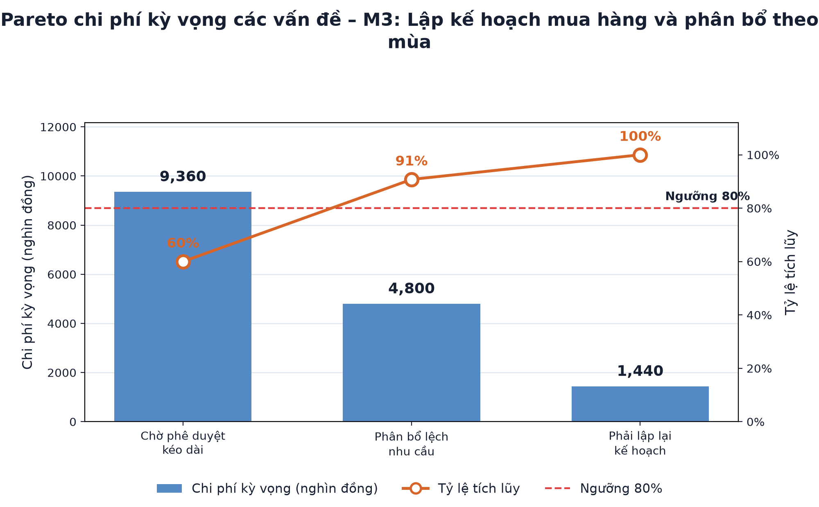
Hình 3.4: Biểu đồ Pareto quy trình lập kế hoạch mua hàng và phân bổ theo mùa
Phân tích 5 Whys
Vấn đề ưu tiên — Chờ phê duyệt kéo dài:
- Vì sao phê duyệt kéo dài? Vì kế hoạch nằm chờ ở từng cấp mà không có hạn xử lý.
- Vì sao không có hạn xử lý? Vì chưa đặt thời hạn và tiêu chí duyệt thống nhất giữa các cấp.
- Vì sao chưa có thời hạn/tiêu chí thống nhất? Vì việc trình duyệt qua nhiều kênh rời rạc, không có hàng đợi và trạng thái tập trung.
- Vì sao qua nhiều kênh rời rạc? Vì chưa có một nơi quản lý luồng duyệt chung, mỗi cấp dùng công cụ riêng.
- Vì sao chưa có nơi quản lý chung? Vì chưa đo thời gian chờ ở từng cấp để thấy tác động và đặt yêu cầu số hóa luồng duyệt.
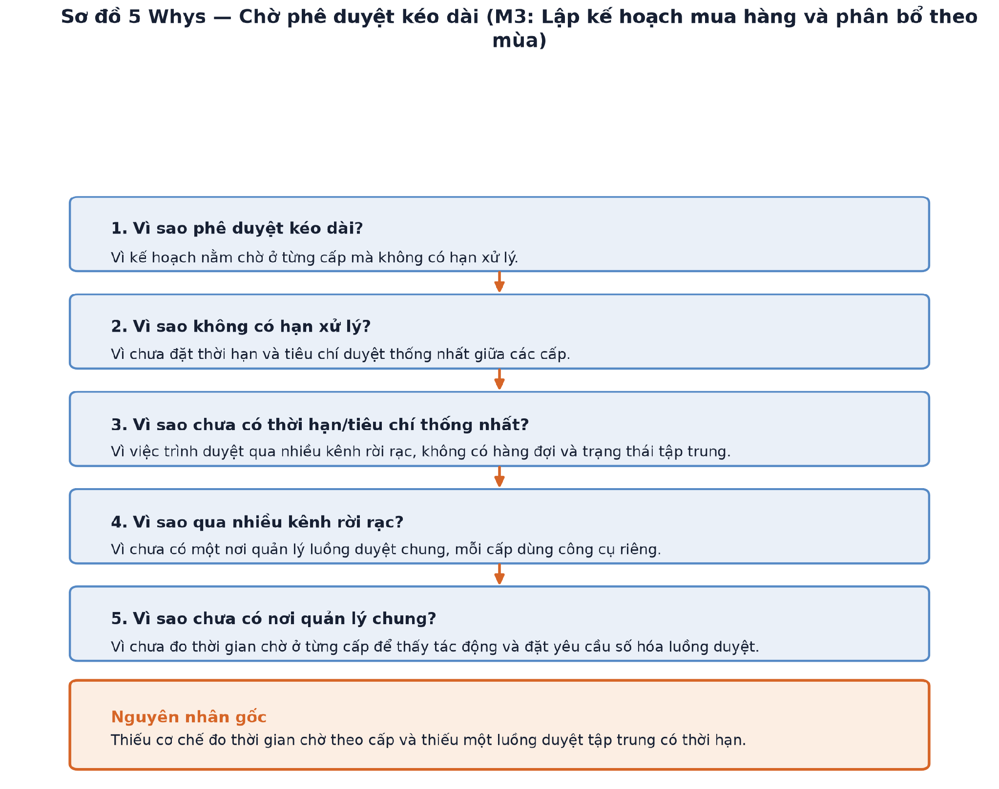
Hình 3.5: Sơ đồ 5 Whys Chờ phê duyệt kéo dài quy trình lập kế hoạch mua hàng và phân bổ theo mùa
Nguyên nhân gốc: thiếu cơ chế đo thời gian chờ theo cấp và thiếu một luồng duyệt tập trung có thời hạn → dẫn tới chuỗi hệ quả kết thúc ở chu kỳ lập kế hoạch bị kéo dài.

Phân tích định lượng

Phân tích thời gian
Chỉ số | Công thức | Số minh họa | Kết quả
Thời gian chu kỳ lập kế hoạch | Thời điểm phát hành − thời điểm bắt đầu | 09:00 ngày 1 → 17:00 ngày 5 | 40 giờ
Thời gian xử lý thực (VA+BVA) | Tổng thời gian các bước tạo/kiểm/duyệt | ≈ 14 giờ | 14 giờ
Thời gian chờ (NVA) | Chu kỳ − thời gian xử lý | 40 − 14 | 26 giờ
Hiệu suất chu kỳ (PCE) | Thời gian xử lý / chu kỳ | 14 / 40 | ≈ 35%
Bảng 3.7: Phân tích thời gian quy trình quản lý lập kế hoạch mua hàng và phân bổ hàng hóa theo mùa
PCE ≈ 35% nghĩa là gần hai phần ba thời gian là chờ (NVA), khớp với lãng phí Chờ (Hold) đã phân tích ở trên.

Phân tích chi phí
Chỉ số | Công thức | Số minh họa | Kết quả
Chi phí chờ phê duyệt | Số kế hoạch × giờ chờ × đơn giá giờ | 4 × 26 giờ × 90.000đ | 9.360.000đ / mùa
Chi phí đọng vốn tồn dư | Giá trị tồn dư × chi phí giữ hàng/tháng × số tháng | 200 sp × 300.000đ × 2% × 4 | 4.800.000đ / mùa
Chi phí lập lại kế hoạch | Số lần lập lại × giờ công × đơn giá giờ | 2 × 8 giờ × 90.000đ | 1.440.000đ / mùa
Bảng 3.8: Phân tích chi phí quy trình quản lý lập kế hoạch mua hàng và phân bổ hàng hóa theo mùa
Số trong hai bảng trên là số minh họa cách tính giả định, chưa phải số vận hành thật của ACFC.

Phân tích quy trình xử lý đơn hàng trực tuyến và giao hàng

Phân tích định tính

Phân tích giá trị gia tăng
Bảng phân loại hoạt động từ góc nhìn người mua hàng trực tuyến, dựa trên giá trị khách hàng nhận được và yêu cầu vận hành, kiểm soát của ACFC.
Hoạt động | Performer | Phân loại
Gửi thông tin đơn | Khách hàng | VA
Xác nhận thông tin đơn | Khách hàng | VA
Chọn phương án xử lý thiếu hàng | Khách hàng | VA
Nhận hàng | Khách hàng | VA
Gọi xác thực thông tin đơn | Bộ phận xử lý đơn hàng | BVA
Hủy đơn | Bộ phận xử lý đơn hàng | BVA
Kiểm tra tồn kho trên hệ thống | Bộ phận xử lý đơn hàng | BVA
Thông báo tình trạng thiếu hàng | Bộ phận xử lý đơn hàng | VA
Đóng gói đơn hàng | Bộ phận xử lý đơn hàng | VA
Thực hiện phương án khách hàng chọn | Bộ phận xử lý đơn hàng | VA
Gửi xác nhận hủy | Bộ phận xử lý đơn hàng | VA
Hoàn tất và bàn giao kiện hàng | Bộ phận xử lý đơn hàng | VA
Tiếp nhận kết quả giao | Bộ phận xử lý đơn hàng | NVA
Cập nhật, đối soát và đóng đơn | Bộ phận xử lý đơn hàng | BVA
Cập nhật trạng thái giao thất bại | Bộ phận xử lý đơn hàng | BVA
Liên hệ khách hàng | Bộ phận xử lý đơn hàng | VA
Gửi yêu cầu giao lại | Bộ phận xử lý đơn hàng | NVA
Tiếp nhận hàng hoàn | Bộ phận xử lý đơn hàng | NVA
Kiểm tra hàng hoàn | Bộ phận xử lý đơn hàng | BVA
Cập nhật tồn kho, thanh toán, trạng thái và đóng đơn | Bộ phận xử lý đơn hàng | BVA
Chuyển trường hợp khiếu nại | Bộ phận xử lý đơn hàng | NVA
Tiếp nhận trường hợp khiếu nại | Bộ phận xử lý khiếu nại | NVA
Nhận kiện hàng | Đơn vị vận chuyển | BVA
Giao hàng | Đơn vị vận chuyển | VA
Xác định kết quả giao | Đơn vị vận chuyển | BVA
Gửi kết quả giao thành công | Đơn vị vận chuyển | NVA
Xác định nguyên nhân giao thất bại | Đơn vị vận chuyển | BVA
Đánh giá khả năng giao lại | Đơn vị vận chuyển | BVA
Gửi kết quả giao và đánh giá | Đơn vị vận chuyển | NVA
Giao lại | Đơn vị vận chuyển | NVA
Chuyển hàng về | Đơn vị vận chuyển | NVA
Bảng 3.9: Phân loại giá trị quy trình xử lý đơn hàng trực tuyến và giao hàng

Phân tích lãng phí
Phân tích lãng phí của quy trình xử lý đơn hàng trực tuyến và giao hàng được tổng hợp theo từng bước phát sinh.
Bước | Loại lãng phí | Bằng chứng | Tác động | Khắc phục
Nhánh chờ bổ sung hàng sau xử lý thiếu hàng | Hold | Khách hàng có thể chọn chờ hàng; đơn chỉ được đóng gói sau khi có hàng bổ sung | Kéo dài thời gian hoàn tất và giữ đơn ở trạng thái chờ | Kiểm tra khả năng đáp ứng sớm, thông báo thời gian dự kiến và theo dõi riêng đơn chờ hàng
Đóng gói, hoàn tất và bàn giao kiện hàng | Hold | Phần việc chưa hoàn thành phải chuyển sang ngày làm việc tiếp theo khi đã hết giờ làm việc | Đơn dở dang phải chờ sang ngày sau, kéo dài thời gian bàn giao | Theo dõi giờ tiếp nhận, giờ đóng gói xong và giờ bàn giao; nhận diện đơn gần cuối ca để điều phối hoặc thông báo mốc xử lý tiếp theo
Gửi, tiếp nhận kết quả giao | Move | Kết quả giao được chuyển từ Đơn vị vận chuyển sang Bộ phận xử lý đơn hàng rồi mới được cập nhật | Tăng bước bàn giao, thời gian cập nhật và nguy cơ trạng thái không đồng bộ | Đồng bộ trạng thái giao tự động giữa hai bên, kèm nhật ký cập nhật
Chuyển yêu cầu giao lại hoặc trường hợp khiếu nại | Move | Các bước chỉ chuyển thông tin giữa các vai trò, không có kiểm tra hoặc lập hồ sơ bổ sung | Tăng số lần bàn giao và thời gian chờ bên tiếp nhận xử lý | Tự động chuyển hồ sơ, phân công người xử lý và cập nhật trạng thái trên cùng luồng thông tin
Giao lại | Defects | Giao lại phát sinh sau lần giao thất bại; nguyên nhân thường gặp từ phía người nhận gồm không liên lạc được, không có mặt, từ chối nhận, sai số điện thoại hoặc sai địa chỉ | Phát sinh thêm một lần xử lý và vận chuyển, kéo dài thời gian hoàn tất đơn | Xác nhận lại số điện thoại, địa chỉ, khả năng nhận hàng và thời điểm giao dựa trên nguyên nhân thực tế trước khi giao lại
Chuyển hàng về | Move | Đơn vị vận chuyển phải vận chuyển ngược kiện hàng khi không thể tiếp tục giao | Phát sinh quãng vận chuyển, tiếp nhận hàng hoàn và kéo dài thời gian đóng đơn | Ghi nhận nguyên nhân chuyển hoàn; giảm các nguyên nhân có thể phòng ngừa bằng xác nhận thông tin người nhận trước khi giao
Kiểm tra hàng hoàn và chuyển khiếu nại | Defects | Hàng hoàn có thể hư hỏng hoặc thất lạc — thất lạc được xem là thiếu hàng trong kiện hoàn đã tiếp nhận | Phát sinh kiểm tra, xử lý khiếu nại và điều chỉnh tồn kho hoặc thanh toán; có nguy cơ mất hàng | Lưu bằng chứng bàn giao và tình trạng kiện hoàn; phân nhóm nguyên nhân trước khi quy trách nhiệm hoặc chọn biện pháp khắc phục
Bảng 3.10: Phân tích lãng phí quy trình xử lý đơn hàng trực tuyến và giao hàng

Phân tích các bên liên quan và đăng ký vấn đề
Các bên liên quan trực tiếp tham gia quy trình xử lý đơn hàng trực tuyến và giao hàng bao gồm: Khách hàng, Bộ phận xử lý đơn hàng, Đơn vị vận chuyển, Bộ phận xử lý khiếu nại và Quản lý quy trình. Mối quan tâm và yếu kém tiềm năng của từng bên được phân tích như sau.
- Khách hàng
Mối quan tâm:
- Thông tin đơn được ghi nhận và xác nhận chính xác.
- Biết rõ tình trạng hàng khi có vấn đề phát sinh.
- Nhận hàng đúng thời gian dự kiến.
- Được thông báo rõ ràng khi quy trình có ngoại lệ.
Yếu kém tiềm năng:
- Chịu tác động khi đơn thiếu hàng.
- Đơn có thể bị chuyển sang ngày làm việc tiếp theo nếu chưa hoàn tất đóng gói/bàn giao trong ngày.
- Có thể phải nhận kết quả giao lại hoặc chuyển hoàn khi lần giao đầu không thành công.
- Bộ phận xử lý đơn hàng
Mối quan tâm:
- Kiểm soát hàng đợi đơn, tình trạng tồn kho và tiến độ đóng gói.
- Bàn giao đúng hạn cho Đơn vị vận chuyển và cập nhật trạng thái đơn kịp thời.
Yếu kém tiềm năng:
- Đầu mối chịu tác động của hầu hết vấn đề trong quy trình.
- Một phần nguyên nhân công việc dồn về cuối ca đến từ việc quy tắc ưu tiên xử lý cuối ca chưa được chính thức hóa.
- Đơn vị vận chuyển
Mối quan tâm:
- Nhận đủ thông tin người nhận trước khi giao.
- Kiện hàng được chuẩn bị và bàn giao sẵn sàng đúng hạn.
Yếu kém tiềm năng:
- Kết quả giao phải truyền qua nhiều bước tới Bộ phận xử lý đơn hàng, dễ phát sinh chậm hoặc lệch trạng thái.
- Khi giao thất bại, phải tự đánh giá khả năng giao lại hoặc chuyển hoàn; quy trình gốc không mô tả tiêu chí cụ thể cho bước đánh giá.
- Bộ phận xử lý khiếu nại
Mối quan tâm:
- Hồ sơ bàn giao đầy đủ, có bằng chứng rõ ràng về tình trạng hàng hoàn.
Yếu kém tiềm năng:
- Chỉ được kích hoạt sau khi hàng hoàn được xác định hư hỏng hoặc thất lạc, nên phụ thuộc vào chất lượng kiểm tra và bàn giao của Bộ phận xử lý đơn hàng ở bước trước đó.
- Quản lý quy trình
Mối quan tâm:
- Cycle time, chi phí ngoại lệ, tỷ lệ hoàn tất trong ngày và chất lượng dịch vụ giao hàng.
Yếu kém tiềm năng:
- Chưa có đủ dữ liệu vận hành thật để thay thế các giả định hiện dùng trong phân tích định lượng.
- Bên chịu trách nhiệm cuối cùng cho các vấn đề ưu tiên cao trong sổ đăng ký vấn đề, nhưng hiện có thể chưa có công cụ theo dõi tập trung xuyên suốt.
STT | Tên vấn đề | Mô tả | Giả định | Tác động định tính | Tác động định lượng | Đề xuất khắc phục
1 | Không liên hệ được khách hàng, phải hủy đơn | Trong quá trình xác nhận đơn, Bộ phận xử lý đơn hàng không thể liên hệ được với khách hàng qua số điện thoại đã cung cấp, khiến đơn không thể tiếp tục và phải hủy trước khi chuyển sang bước đóng gói | Số điện thoại sai, khách hàng không nghe máy hoặc thời điểm gọi chưa phù hợp | Mất cơ hội hoàn tất đơn và phát sinh công việc xác thực, hủy đơn | Giả định 5% đơn; chi phí tăng thêm 26.600 đồng/đơn hủy | Kiểm tra định dạng số điện thoại, ghi nhận kết quả liên hệ và chọn lại thời điểm liên hệ phù hợp
2 | Thiếu hàng | Khi kiểm tra tồn kho để đóng gói đơn, một hoặc nhiều mặt hàng trong đơn không đủ số lượng đáp ứng, làm đơn không thể hoàn tất ngay và phải chờ xử lý bổ sung | Tồn kho khả dụng chưa phản ánh kịp thời nhu cầu của đơn hoặc hàng chưa được giữ cho đơn | Đơn chờ, thay đổi nội dung hoặc bị hủy một phần/toàn bộ; tăng trao đổi với khách hàng | Giả định 10% đơn; 5,6355 giờ/trường hợp; 34.080 đồng/đơn thiếu hàng | Kiểm tra khả năng đáp ứng sớm, thông báo thời điểm bổ sung dự kiến và theo dõi riêng đơn chờ hàng
3 | Công việc cuối ca chuyển sang ngày làm việc tiếp theo | Một số đơn chưa được đóng gói và bàn giao xong trước thời điểm kết ca, nên phải chuyển sang xử lý tiếp trong ca làm việc kế tiếp | Quy tắc ưu tiên cuối ca, năng lực xử lý và thông tin hàng đợi chưa hỗ trợ phát hiện sớm đơn có nguy cơ trễ | Đơn dở dang phải chờ, kéo dài thời điểm hoàn tất đóng gói và bàn giao | Giả định 10% đơn, tăng 8 giờ/trường hợp | Thiết lập quy tắc ưu tiên cuối ca, theo dõi tuổi đơn và điều phối tải trước khi hết ca
4 | Kết quả giao phải chuyển qua nhiều bước | Kết quả giao (thành công/thất bại) phải truyền qua nhiều bước trung gian giữa Đơn vị vận chuyển và Bộ phận xử lý đơn hàng trước khi cập nhật vào hệ thống, làm chậm phản hồi trạng thái đơn | Trạng thái giữa các bên chưa được đồng bộ tự động hoặc cảnh báo khi cập nhật chậm | Tăng bước bàn giao, kéo dài thời gian cập nhật và tạo nguy cơ trạng thái không đồng bộ | Giả định 10% đơn bị chậm hoặc lệch trạng thái | Chuẩn hóa trạng thái và thời điểm cập nhật; trung hạn đồng bộ trạng thái kèm nhật ký
5 | Yêu cầu giao lại hoặc khiếu nại chuyển thủ công | Hồ sơ và trách nhiệm xử lý được chuyển thủ công giữa các bộ phận liên quan thay vì qua một luồng xử lý tự động, thống nhất | Hồ sơ, người nhận việc và trạng thái xử lý chưa được chuyển trên một luồng thông tin thống nhất | Tăng số lần bàn giao và thời gian chờ bên tiếp nhận | Giả định tương đương 10% tổng đơn | Chuẩn hóa hồ sơ chuyển giao; trung hạn tự động phân công và cập nhật trạng thái
6 | Giao lần đầu thất bại, phải giao lại | Lượt giao hàng đầu tiên không thành công, buộc Đơn vị vận chuyển phải bố trí giao lại cho khách hàng | Không liên lạc được người nhận, người nhận vắng mặt hoặc từ chối nhận; số điện thoại, địa chỉ hoặc thời điểm giao chưa phù hợp | Phát sinh thêm liên hệ, yêu cầu giao và một hoặc nhiều lượt vận chuyển | 7% tổng đơn; 11,1050 giờ/trường hợp; 97.000 đồng/đơn giao lại | Xác nhận lại số điện thoại, địa chỉ, khả năng nhận và thời điểm giao; phối hợp Đơn vị vận chuyển ghi mã nguyên nhân thất bại
7 | Không thể tiếp tục giao, phải chuyển hoàn | Sau khi không thể tiếp tục các lượt giao, đơn hàng phải được chuyển hoàn về lại Bộ phận xử lý đơn hàng | Thông tin người nhận chưa được xác nhận đủ hoặc nguyên nhân thất bại chưa được xử lý trước lượt giao tiếp theo | Phát sinh vận chuyển ngược, tiếp nhận, kiểm tra và cập nhật lại đơn, tồn kho hoặc thanh toán | 4,4% tổng đơn; 17,25 giờ/trường hợp; 111.400 đồng/đơn chuyển hoàn | Ghi mã nguyên nhân chuyển hoàn, phân nhóm nguyên nhân có thể phòng ngừa và phối hợp Đơn vị vận chuyển kiểm soát bàn giao
8 | Hàng hoàn hư hỏng hoặc thất lạc | Trong quá trình vận chuyển ngược để chuyển hoàn, hàng hoàn có thể bị hư hỏng hoặc thất lạc trước khi được tiếp nhận lại | Bằng chứng bàn giao hoặc tình trạng kiện chưa đủ để xác định thời điểm và trách nhiệm phát sinh | Phát sinh kiểm tra, khiếu nại, điều chỉnh tồn kho hoặc thanh toán; có nguy cơ mất hàng | 10% số đơn hoàn, tương đương 0,44% tổng đơn | Lưu bằng chứng bàn giao, tình trạng kiện và mã nguyên nhân trước khi chuyển hồ sơ khiếu nại
Bảng 3.11: Đăng ký vấn đề quy trình xử lý đơn hàng trực tuyến và giao hàng
Ba nhóm vấn đề nổi lên: khả năng đáp ứng và xử lý trong ngày; chuyển giao thông tin giữa các bên; ngoại lệ sau giao thất bại. Theo tác động thời gian đã ước tính, chuyển việc sang ngày sau, giao lại và chuyển hoàn là nhóm ưu tiên cao; thiếu hàng xếp trung bình; các vấn đề còn lại cần tiếp tục theo dõi nhưng chưa đủ cơ sở xếp hạng do chưa có tác động thời gian cùng đơn vị.

Phân tích nguyên nhân gốc
Biểu đồ Pareto
Pareto dùng số giờ tăng thêm kỳ vọng trên 50 đơn để so sánh 4 vấn đề có cùng đơn vị đo.
Thứ tự | Vấn đề | Tác động cơ sở | Tỷ trọng | Tỷ lệ tích lũy
1 | Công việc cuối ca chuyển sang ngày làm việc tiếp theo | 40,0000 giờ/50 đơn | 27,6% | 27,6%
2 | Giao lần đầu thất bại, phải giao lại | 38,8675 giờ/50 đơn | 26,8% | 54,4%
3 | Không thể tiếp tục giao, phải chuyển hoàn | 37,9500 giờ/50 đơn | 26,2% | 80,6%
4 | Thiếu hàng | 28,1775 giờ/50 đơn | 19,4% | 100,0%
Bảng 3.12: Số liệu Pareto quy trình xử lý đơn hàng trực tuyến và giao hàng
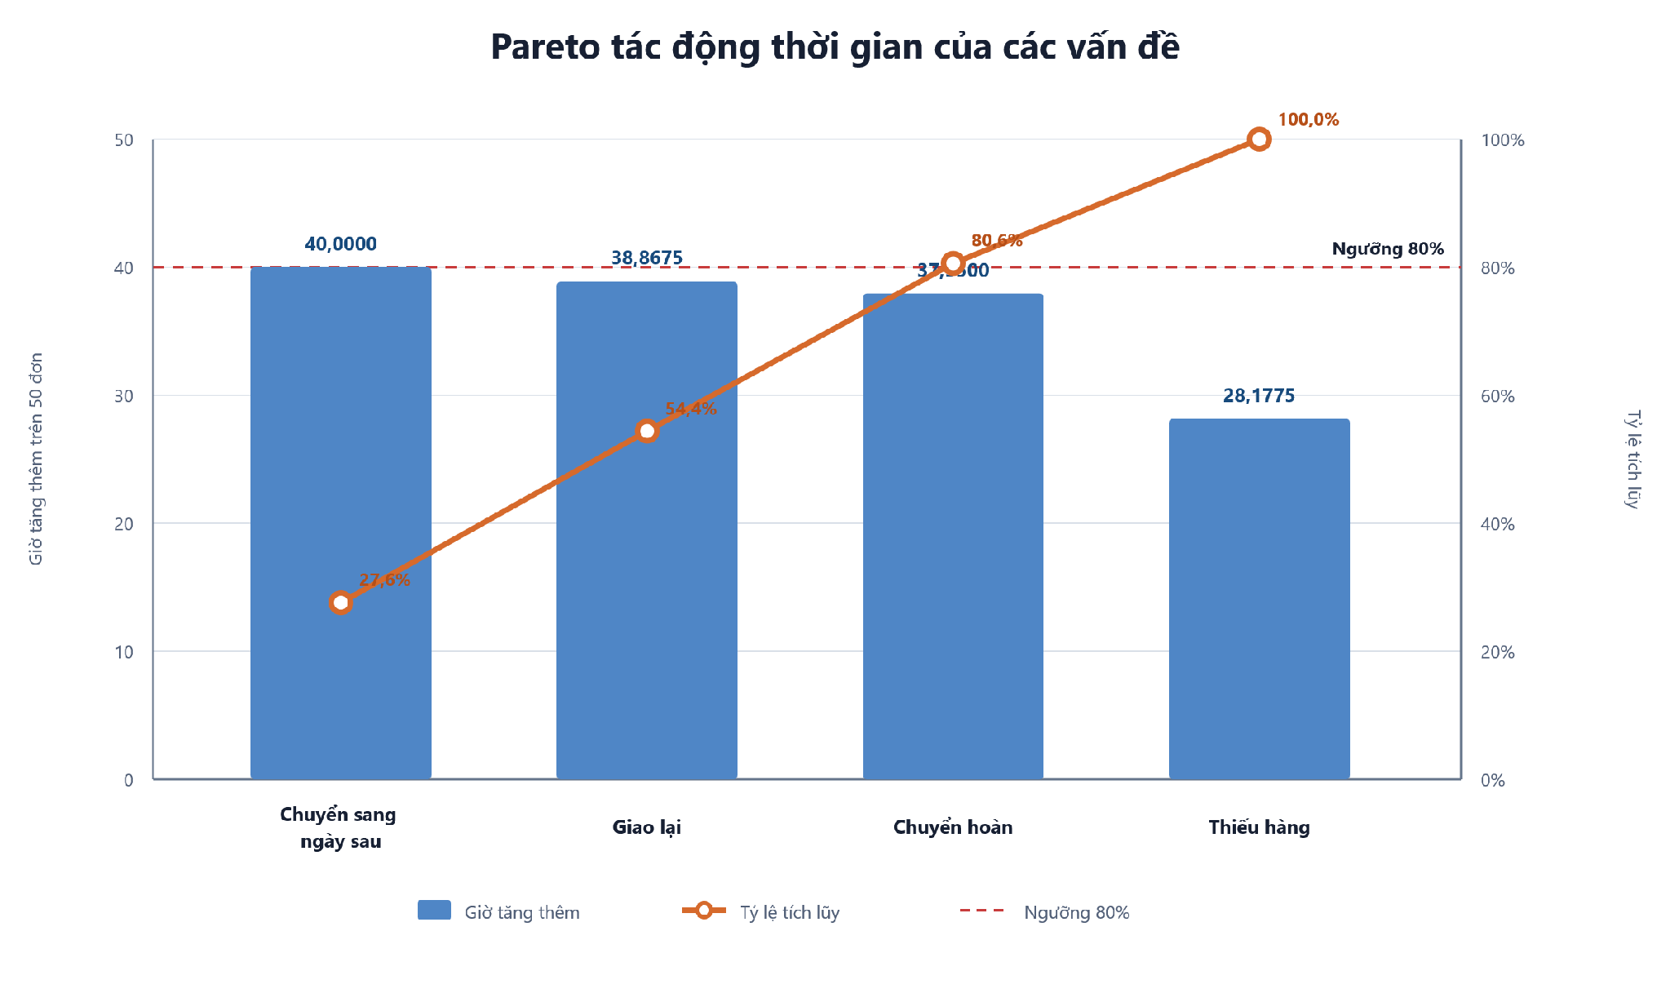
Hình 3.6: Biểu đồ Pareto quy trình xử lý đơn hàng trực tuyến và giao hàng
Ba vấn đề đầu (chuyển việc sang ngày sau, giao lại, chuyển hoàn) tạo ra 80,6% tổng giờ tăng thêm của bốn vấn đề được định lượng — theo nguyên tắc 80/20, đây là nhóm cần ưu tiên xử lý trước, đứng đầu là công việc cuối ca chuyển sang ngày làm việc tiếp theo.
Phân tích 5 Whys
Vấn đề 1 — Công việc cuối ca chuyển sang ngày làm việc tiếp theo:
- Vì sao một số đơn chưa hoàn tất trước khi kết ca? Vì các đơn đến gần cuối ca khó được đóng gói và bàn giao kịp trong thời gian còn lại của ca.
- Vì sao các đơn cuối ca khó hoàn tất kịp? Vì đơn chưa được phân loại theo thời gian còn lại của ca và khối lượng cần xử lý để ưu tiên xử lý trước.
- Vì sao đơn chưa được phân loại ưu tiên theo thời gian còn lại? Vì chưa có ngưỡng ưu tiên hoặc thời điểm chốt xử lý được xác định dựa trên năng lực còn lại của ca.
- Vì sao chưa có ngưỡng ưu tiên hoặc thời điểm chốt xử lý? Vì nhân sự chưa được điều phối theo lượng đơn đang chờ và thông tin hàng đợi chưa được tổng hợp để hỗ trợ điều phối.
- Vì sao thông tin hàng đợi chưa được tổng hợp để điều phối? Vì quy trình hiện tại chưa kết hợp dự báo tải công việc theo khung giờ với cảnh báo theo tuổi đơn — nguyên nhân gốc cần bổ sung ngưỡng ưu tiên và cơ chế cảnh báo hàng đợi theo thời gian còn lại của ca.
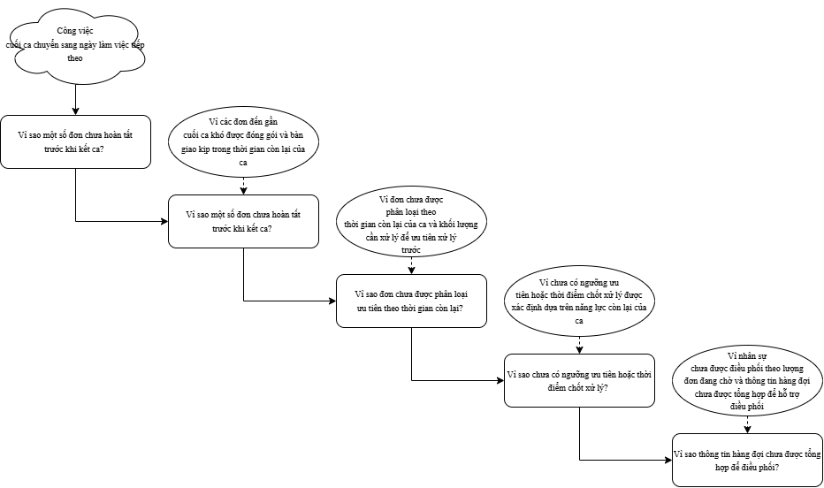
Hình 3.7: Sơ đồ 5 Whys Công việc cuối ca chuyển sang ngày làm việc tiếp theo quy trình xử lý đơn hàng trực tuyến và giao hàng
Vấn đề 2 — Giao lần đầu thất bại, phải giao lại:
- Vì sao lượt giao lần đầu thường không thành công? Vì không liên lạc được người nhận, người nhận vắng mặt hoặc từ chối nhận hàng vào thời điểm giao.
- Vì sao không liên lạc được hoặc người nhận vắng mặt? Vì thông tin số điện thoại, địa chỉ hoặc thời điểm giao ghi nhận lúc đặt hàng chưa được xác nhận lại trước khi bàn giao cho Đơn vị vận chuyển.
- Vì sao thông tin này chưa được xác nhận lại trước khi giao? Vì quy trình hiện tại không có bước xác nhận thông tin liên hệ/thời điểm giao mong muốn giữa Đơn vị vận chuyển và khách hàng trước khi xuất kho.
- Vì sao chưa có bước xác nhận này? Vì việc chuẩn bị và bàn giao đơn tập trung vào tốc độ đóng gói, chưa gắn với bước xác thực thông tin giao nhận.
- Vì sao việc chuẩn bị đơn chưa gắn với xác thực thông tin giao nhận? Vì quy trình xử lý đơn hàng và giao hàng được thiết kế tách rời theo từng bộ phận mà chưa có điểm kiểm soát chung trước khi bàn giao — nguyên nhân gốc cần bổ sung bước xác nhận thông tin người nhận trước khi giao.
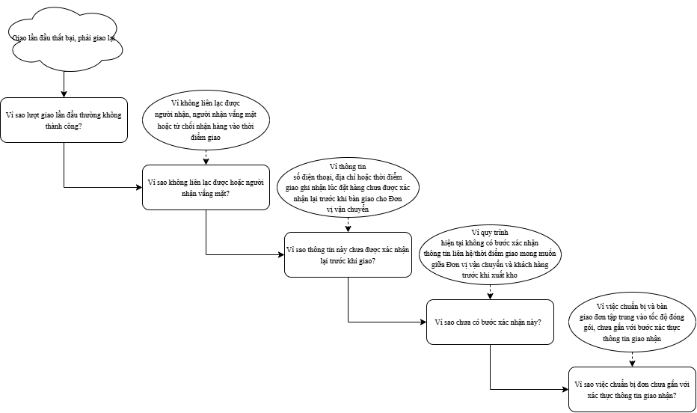
Hình 3.8: Sơ đồ 5 Whys Giao lần đầu thất bại, phải giao lại quy trình xử lý đơn hàng trực tuyến và giao hàng
Vấn đề 3 — Không thể tiếp tục giao, phải chuyển hoàn:
- Vì sao đơn phải chuyển hoàn thay vì tiếp tục giao lại? Vì sau một hoặc nhiều lượt giao thất bại, không đủ cơ sở để quyết định tiếp tục giao lại hay dừng.
- Vì sao không đủ cơ sở để quyết định? Vì quy trình gốc chưa mô tả tiêu chí cụ thể (số lượt giao lại tối đa, điều kiện dừng) cho bước đánh giá này.
- Vì sao chưa có tiêu chí cụ thể? Vì nguyên nhân của các lượt giao thất bại trước đó chưa được ghi nhận và rà soát trước khi quyết định lượt giao tiếp theo.
- Vì sao nguyên nhân thất bại chưa được rà soát? Vì chưa có mã nguyên nhân chuẩn hóa để Đơn vị vận chuyển ghi nhận khi giao không thành công.
- Vì sao chưa có mã nguyên nhân chuẩn hóa? Vì quy trình gốc chưa chính thức hóa bước đánh giá sau giao thất bại — nguyên nhân gốc cần chuẩn hóa mã nguyên nhân và tiêu chí dừng/chuyển hoàn.
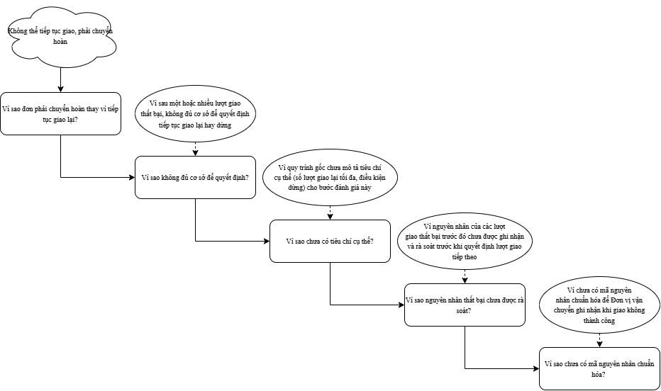
Hình 3.9: Sơ đồ 5 Whys Không thể tiếp tục giao, phải chuyển hoàn quy trình xử lý đơn hàng trực tuyến và giao hàng

Phân tích định lượng
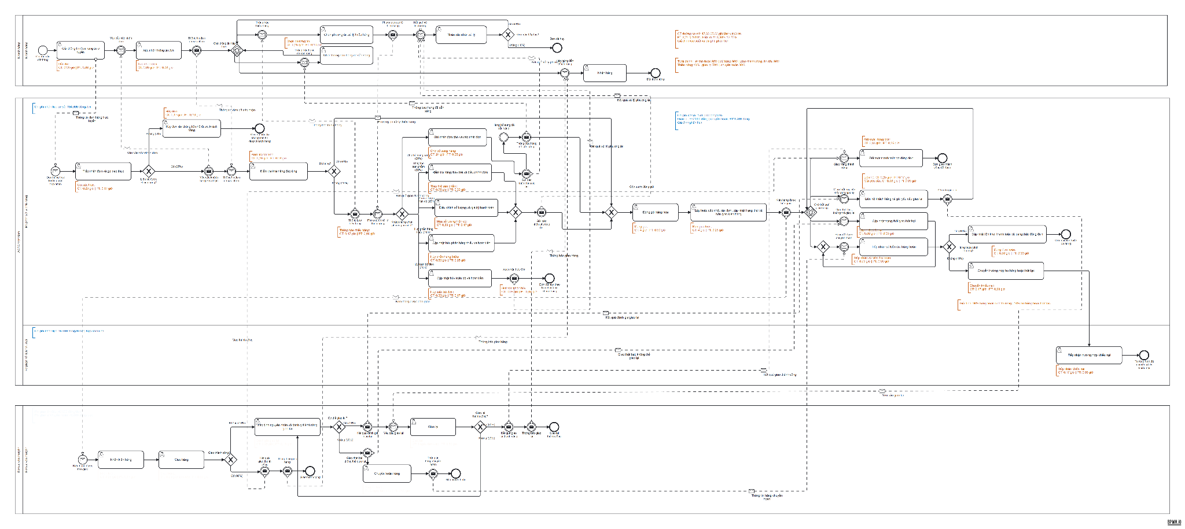
Hình 3.10: Sơ đồ BPMN định lượng quy trình xử lý đơn hàng trực tuyến và giao hàng

Phân tích thời gian
- Thời gian chu kỳ đường cơ sở
Hoạt động | CT | PT | Thời gian chờ ước tính | Ghi chú
Gửi thông tin đơn hàng trực tuyến | 0,08 giờ | 0,08 giờ | 0 giờ | Giả định
Tiếp nhận đơn và gọi xác thực | 0,25 giờ | 0,17 giờ | 0,08 giờ | Giả định
Xác nhận thông tin đơn | 0,08 giờ | 0,08 giờ | 0 giờ | Giả định
Hủy đơn do không liên hệ được khách hàng | 0,17 giờ | 0,10 giờ | 0,07 giờ | Giả định
Kiểm tra khả năng đáp ứng | 0,10 giờ | 0,08 giờ | 0,02 giờ | Giả định
Chọn phương án xử lý thiếu hàng | 0,25 giờ | 0,10 giờ | 0,15 giờ | Giả định
Ghi nhận đơn chờ và cập nhật đơn | 24 giờ | 0,25 giờ | 23,75 giờ | Giả định, chờ bổ sung hàng 3 ngày
Kiểm tra hàng thay thế và điều chỉnh đơn | 0,75 giờ | 0,33 giờ | 0,42 giờ | Giả định
Điều chỉnh số lượng và giá trị thanh toán | 0,33 giờ | 0,17 giờ | 0,16 giờ | Giả định
Cập nhật hủy phần hàng thiếu và hoàn tiền | 0,50 giờ | 0,25 giờ | 0,25 giờ | Giả định
Cập nhật hủy toàn bộ và hoàn tiền | 0,33 giờ | 0,17 giờ | 0,16 giờ | Giả định
Đóng gói hàng hóa | 4 giờ | 0,50 giờ | 3,50 giờ | Giả định, trong giới hạn cùng ngày làm việc
Lập hoặc cập nhật vận đơn, cập nhật trạng thái và bàn giao | 4 giờ | 0,25 giờ | 3,75 giờ | Giả định, trong giới hạn cùng ngày làm việc
Nhận kiện hàng | 0,25 giờ | 0,17 giờ | 0,08 giờ | Giả định
Giao hàng | 1-7 ngày làm việc | 0,50 giờ | 7,50-55,50 giờ | Thời gian giao theo chính sách công khai; PT giả định
Xác định và gửi kết quả giao thành công | 0,16 giờ | 0,08 giờ | 0,08 giờ | Giả định
Tiếp nhận kết quả giao thành công | 0,08 giờ | 0,05 giờ | 0,03 giờ | Giả định
Đối soát thanh toán và đóng đơn | 0,33 giờ | 0,25 giờ | 0,08 giờ | Giả định
Xác định nguyên nhân giao thất bại | 0,17 giờ | 0,10 giờ | 0,07 giờ | Giả định
Đánh giá khả năng giao lại | 0,08 giờ | 0,05 giờ | 0,03 giờ | Giả định
Gửi kết quả giao và đánh giá | 0,08 giờ | 0,03 giờ | 0,05 giờ | Giả định
Cập nhật trạng thái giao thất bại | 0,08 giờ | 0,05 giờ | 0,03 giờ | Giả định
Liên hệ khách hàng và gửi yêu cầu giao lại | 0,33 giờ | 0,22 giờ | 0,11 giờ | Giả định
Giao lại | 1 ngày làm việc | 0,50 giờ | 7,50 giờ | Giả định
Chuyển hoàn hàng | 2 ngày làm việc | 0,50 giờ | 15,50 giờ | Giả định
Tiếp nhận và kiểm tra hàng hoàn | 0,75 giờ | 0,50 giờ | 0,25 giờ | Giả định
Cập nhật tồn kho, thanh toán và trạng thái, đóng đơn hoàn | 0,50 giờ | 0,33 giờ | 0,17 giờ | Giả định
Chuyển trường hợp hư hỏng hoặc thất lạc | 0,17 giờ | 0,08 giờ | 0,09 giờ | Giả định
Tiếp nhận trường hợp khiếu nại | 0,17 giờ | 0,08 giờ | 0,09 giờ | Giả định
Bảng 3.13: Thời gian theo hoạt động quy trình
Thời gian ngoài giai đoạn giao hàng được tính như sau:
$$0,08 + 0,25 + 0,08 + 0,10 + 4 + 4 + 0,25 + 0,08 + 0,08 + 0,08 + 0,33 = 9,33 giờ làm việc/đơn$$
Theo chính sách giao hàng công khai của ACFC, thời gian giao dự kiến dao động từ 1 đến 7 ngày làm việc tùy khu vực. Quy đổi theo 1 ngày làm việc = 8 giờ.
Vùng giao | Thời gian giao dự kiến | CT giao quy đổi | CT đường cơ sở
Nội tỉnh hoặc nội thành | 1-3 ngày làm việc | 8-24 giờ | 17,33-33,33 giờ
Nội vùng | 2-4 ngày làm việc | 16-32 giờ | 25,33-41,33 giờ
Liên vùng giữa Thành phố Hồ Chí Minh, Hà Nội và Đà Nẵng | 3-5 ngày làm việc | 24-40 giờ | 33,33-49,33 giờ
Từ ba thành phố lớn đến tỉnh khác vùng | 5-7 ngày làm việc | 40-56 giờ | 49,33-65,33 giờ
Bảng 3.14: Thời gian giao hàng và CT đường cơ sở theo vùng
Đường cơ sở là đường đi của đơn được liên hệ, xác thực, đủ hàng, đóng gói, bàn giao, giao thành công lần đầu và đóng đơn. Các hoạt động trên đường này là: gửi thông tin đơn hàng, tiếp nhận và gọi xác thực, xác nhận thông tin đơn, kiểm tra khả năng đáp ứng, đóng gói, lập hoặc cập nhật vận đơn và bàn giao, nhận kiện, giao hàng, xác định và gửi kết quả giao thành công, tiếp nhận kết quả, rồi đối soát và đóng đơn.
Thời gian chu kỳ đường cơ sở nằm trong khoảng 17,33-65,33 giờ làm việc/đơn, tương đương 2,17-8,17 ngày làm việc. Khoảng này đã bao gồm thời gian chờ giao hàng, nhưng chưa bao gồm các nhánh ngoại lệ.
- Thời gian kỳ vọng của các nhánh XOR
Với gateway loại trừ, thời gian kỳ vọng được tính theo:
$$CT_XOR = Σ(xác suất nhánh × CT của nhánh).$$
Sau gateway, 95% đơn đi qua xác nhận và 5% đơn đi qua hủy:
$$0,25 + 95\% × 0,08 + 5\% × 0,17 = 0,3345 giờ/đơn$$
Phương án | Xác suất trong nhóm thiếu hàng | CT
Chờ bổ sung hàng | 20% | 24 giờ
Thay thế sản phẩm | 30% | 0,75 giờ
Mua số lượng hiện có | 25% | 0,33 giờ
Hủy phần hàng thiếu | 15% | 0,50 giờ
Hủy toàn bộ đơn | 10% | 0,33 giờ
Bảng 3.15: CT của các phương án xử lý thiếu hàng
CT kỳ vọng của phương án khách hàng chọn:
$$20\% × 24 + 30\% × 0,75 + 25\% × 0,33 + 15\% × 0,50 + 10\% × 0,33 = 5,2155 giờ/đơn thiếu hàng$$
Bao gồm thông báo thiếu hàng và thời gian chọn phương án:
$$0,17 + 0,25 + 5,2155 = 5,6355 giờ/đơn thiếu hàng$$
Đây là thời gian phát sinh trước khi quay lại đường đóng gói đối với các phương án còn tiếp tục đơn. Với phương án hủy toàn bộ, quy trình kết thúc tại nhánh hủy nên không cộng tiếp thời gian đóng gói và giao hàng.
Sau lần giao đầu, nhánh thành công cần:
$$0,08 + 0,08 + 0,08 + 0,33 = 0,57 giờ$$
Nhánh thất bại cần xác định nguyên nhân, đánh giá khả năng giao lại, gửi kết quả và cập nhật trạng thái:
$$0,17 + 0,08 + 0,08 + 0,08 = 0,41 giờ$$
CT chuyển hoàn sau khi đánh giá không thể giao lại:
$$16 + 0,25 + 0,50 + 0,50 = 17,25 giờ$$
CT kỳ vọng của nhánh giao thất bại:
$$0,41 + 70\% × CT_giao_lại + 30\% × 17,25$$
Giá trị CT_giao_lại được tính ở mục 2.3. Sau khi thay số:.
$$0,41 + 70\% × 11,085 + 30\% × 17,25 = 13,3445 giờ/đơn giao thất bại$$
CT kỳ vọng của gateway kết quả giao lần đầu:
$$90\% × 0,57 + 10\% × 13,3445 = 1,84745 giờ/đơn sau giao lần đầu$$
Giá trị này là CT kỳ vọng của phần xử lý kết quả sau khi đơn đã được giao lần đầu. Không cộng nó thêm vào CT đường cơ sở, vì đường cơ sở đã dùng nhánh thành công 0,57 giờ.
- Thời gian vòng lặp giao lại
Một lượt giao lại gồm liên hệ khách hàng, gửi yêu cầu, giao lại và xử lý kết quả. Với một lượt giao lại:
- Nếu giao lại thành công, thời gian xử lý kết quả là 0,57 giờ.
- Nếu tiếp tục thất bại, thời gian xử lý kết quả là 0,41 giờ.
Thời gian kỳ vọng của phần xử lý kết quả trong một lượt:
$$80\% × 0,57 + 20\% × 0,41 = 0,538 giờ/lượt$$
Thời gian kỳ vọng của một lượt giao lại:
$$0,25 + 0,08 + 8 + 0,538 = 8,868 giờ/lượt$$
Với xác suất tiếp tục lặp r = 20%, thời gian vòng lặp là:
$$8,868/(1 - 20\%) = 11,085 giờ/đơn phát sinh giao lại$$
Công thức này giả định các lượt giao lại có cùng xác suất và không đặt giới hạn số lần giao lại. Đây là giả định phân tích, cần thay bằng dữ liệu lịch sử nếu dùng để ra quyết định vận hành.
- Thời gian xử lý và hiệu suất thời gian
PT của đường cơ sở:
$$0,08 + 0,17 + 0,08 + 0,08 + 0,50 + 0,25 + 0,17 + 0,50 + 0,05 + 0,03 + 0,05 + 0,25 = 2,21 giờ/đơn$$
Hiệu suất thời gian:
Hiệu suất thời gian = PT/CT × 100%.
Vùng giao | CT đường cơ sở | PT | Hiệu suất tại biên dưới CT | Hiệu suất tại biên trên CT
Nội tỉnh hoặc nội thành | 17,33-33,33 giờ | 2,21 giờ | 2,21/17,33 = 12,75% | 2,21/33,33 = 6,63%
Nội vùng | 25,33-41,33 giờ | 2,21 giờ | 2,21/25,33 = 8,72% | 2,21/41,33 = 5,35%
Liên vùng giữa ba thành phố lớn | 33,33-49,33 giờ | 2,21 giờ | 2,21/33,33 = 6,63% | 2,21/49,33 = 4,48%
Từ ba thành phố lớn đến tỉnh khác vùng | 49,33-65,33 giờ | 2,21 giờ | 2,21/49,33 = 4,48% | 2,21/65,33 = 3,38%
Bảng 3.16: Hiệu suất thời gian theo vùng giao
Hiệu suất giảm khi vùng giao xa hơn vì thời gian chờ vận chuyển tăng, trong khi PT giả định của các hoạt động trực tiếp không đổi.

Phân tích chi phí
Khoản chi | Giá trị | Đơn vị | Ghi chú
Nhân sự xử lý đơn hàng | 80.000 | đồng/giờ | Giả định
Nhân sự xử lý khiếu nại | 100.000 | đồng/giờ | Giả định
Phí giao hàng lần đầu | 40.000 | đồng/đơn | Giả định
Phí giao lại | 40.000 | đồng/lượt | Giả định
Phí chuyển hoàn | 40.000 | đồng/đơn | Giả định
Bao bì | 10.000 | đồng/đơn | Giả định
Hệ thống và công cụ hỗ trợ | 5.000 | đồng/đơn | Giả định
Bảng 3.17: Chi phí đầu vào
Nhánh ngoại lệ | Công thức | Chi phí tăng thêm
Không liên hệ được và hủy đơn | (0,17 + 0,10) × 80.000 + 5.000 | 26.600 đồng/đơn hủy
Xử lý thiếu hàng | (0,08 + 0,10 + 0,246) × 80.000 | 34.080 đồng/đơn thiếu hàng
Giao lại | [(0,17 + 0,05 + 80% × 0,30 + 20% × 0,05) × 80.000 + 40.000]/(1 - 20%) | 97.000 đồng/đơn phát sinh giao lại
Chuyển hoàn và đóng đơn | (0,50 + 0,33) × 80.000 + 40.000 + 5.000 | 111.400 đồng/đơn chuyển hoàn
Chuyển trường hợp khiếu nại | 0,08 × 80.000 + 0,08 × 100.000 | 14.400 đồng/trường hợp
Bảng 3.18: Chi phí tăng thêm của các nhánh ngoại lệ
Trong công thức xử lý thiếu hàng, PT kỳ vọng của phương án khách hàng chọn là:
$$20\% × 0,25 + 30\% × 0,33 + 25\% × 0,17 + 15\% × 0,25 + 10\% × 0,17 = 0,246 giờ/đơn thiếu hàng$$
Chi phí giao lại 97.000 đồng đã phân bổ cả phí giao lại cho các lượt lặp kỳ vọng. Chi phí này không cộng lại vào chi phí đường cơ sở. Chi phí chuyển hoàn cũng là khoản phát sinh sau khi đơn đã đi vào nhánh chuyển hoàn.

Phân tích chất lượng đầu ra
Phần này chuyển các xác suất của mô hình thành tỷ lệ kết quả trên 100 đơn tiếp nhận. Các tỷ lệ đều là ước tính theo giả định
Biến | Giá trị | Ý nghĩa | Ghi chú
p_lien_he_duoc | 95% | Liên hệ và xác thực được khách hàng | Giả định
p_khong_lien_he_duoc | 5% | Không liên hệ được và hủy đơn | Giả định
p_du_hang | 90% | Đơn có đủ hàng | Giả định
p_thieu_hang | 10% | Đơn thiếu ít nhất một sản phẩm | Giả định
p_cho_hang | 20% | Chọn chờ bổ sung hàng trong nhóm thiếu hàng | Giả định
p_thay_the | 30% | Chọn sản phẩm thay thế trong nhóm thiếu hàng | Giả định
p_mua_hien_co | 25% | Chỉ mua số lượng hiện có trong nhóm thiếu hàng | Giả định
p_huy_phan_thieu | 15% | Hủy phần hàng thiếu trong nhóm thiếu hàng | Giả định
p_huy_toan_bo | 10% | Hủy toàn bộ đơn trong nhóm thiếu hàng | Giả định
p_giao_thanh_cong_lan_dau | 90% | Giao thành công ngay lần đầu | Giả định
p_giao_that_bai | 10% | Lần giao đầu thất bại | Giả định
p_co_the_giao_lai | 70% | Đơn giao thất bại còn khả năng giao lại | Giả định
p_chuyen_hoan | 30% | Đơn giao thất bại phải chuyển hoàn | Giả định
p_giao_lai_thanh_cong | 80% | Một lượt giao lại thành công | Giả định
r_giao_lai | 20% | Một lượt giao lại tiếp tục thất bại và phát sinh lượt tiếp theo | Giả định
p_hang_hoan_binh_thuong | 90% | Hàng hoàn không hư hỏng hoặc thất lạc | Giả định
p_hang_hoan_co_van_de | 10% | Hàng hoàn hư hỏng hoặc thất lạc | Giả định
Bảng 3.19: Xác suất và tỉ lệ lặp của quy trình
Kết quả | Cách tính | Tỷ lệ ước tính
Không liên hệ được và hủy đơn | 5% | 5,00%
Đơn thiếu hàng | 10% | 10,00%
Chờ bổ sung hàng | 10% × 20% | 2,00%
Thay thế sản phẩm | 10% × 30% | 3,00%
Mua số lượng hiện có | 10% × 25% | 2,50%
Hủy phần hàng thiếu | 10% × 15% | 1,50%
Hủy toàn bộ trong nhóm thiếu hàng | 10% × 10% | 1,00%
Giao thành công ngay lần đầu | 90% | 90,00%
Giao thất bại lần đầu | 10% | 10,00%
Phát sinh yêu cầu giao lại | 10% × 70% | 7,00%
Chuyển hoàn | 10% × 30% | 3,00%
Hàng hoàn hư hỏng hoặc thất lạc | 3% × 10% | 0,30%
Bảng 3.20: Chất lượng đầu ra ước tính
Theo mô hình, giao thất bại không đồng nghĩa với chuyển hoàn ngay. 70% trường hợp giao thất bại được giả định còn khả năng giao lại. Với giả định mỗi lượt giao lại có 80% khả năng thành công và 20% tiếp tục thất bại, số lượt giao lại kỳ vọng là:
$$Số lượt giao lại kỳ vọng = 1/(1 - 20\%) = 1,25 lượt/đơn phát sinh giao lại$$

Phân tích quy trình tổ chức sự kiện truyền thông sản phẩm

Phân tích định tính

Phân tích giá trị gia tăng
Hoạt động | Người thực hiện | Loại giá trị
Gửi yêu cầu truyền thông | Ban điều hành ACFC | BVA
Tiếp nhận yêu cầu truyền thông | Phòng Marketing | NVA
Lập Đề xuất ý tưởng | Phòng Marketing | VA
Xây dựng Kế hoạch sự kiện chi tiết và báo giá | Đơn vị tổ chức sự kiện | VA
Tiếp nhận kế hoạch và báo giá | Phòng Marketing | BVA
Xác nhận điều kiện thương hiệu và sản phẩm | Phòng Marketing | BVA
Hoàn thiện hồ sơ sự kiện | Phòng Marketing | BVA
Trình hồ sơ phê duyệt | Phòng Marketing | NVA
Phê duyệt hồ sơ sự kiện | Nhóm phê duyệt nội bộ | BVA
Tổng hợp yêu cầu điều chỉnh | Phòng Marketing | NVA
Điều chỉnh kế hoạch và báo giá | Đơn vị tổ chức sự kiện | NVA
Hoàn thiện hồ sơ điều chỉnh | Phòng Marketing | NVA
Ký hợp đồng với Đơn vị tổ chức sự kiện | Ban điều hành ACFC | BVA
Thực hiện sự kiện theo kế hoạch | Đơn vị tổ chức sự kiện | VA
Giám sát việc thực hiện | Phòng Marketing | BVA
Bàn giao kết quả sự kiện | Đơn vị tổ chức sự kiện | BVA
Đối chiếu hạng mục bàn giao | Phòng Marketing | BVA
Lập Biên bản nghiệm thu | Phòng Marketing | BVA
Xác nhận Biên bản nghiệm thu | Đơn vị tổ chức sự kiện | BVA
Tiếp nhận Biên bản nghiệm thu đã xác nhận | Phòng Marketing | NVA
Xử lý thanh toán | Phòng Tài chính | BVA
Lập Báo cáo hậu sự kiện | Phòng Marketing | BVA
Trình Báo cáo hậu sự kiện | Phòng Marketing | NVA
Phê duyệt Báo cáo hậu sự kiện | Ban điều hành ACFC | BVA
Bảng 3.21: Phân tích giá trị gia tăng quy trình tổ chức sự kiện truyền thông sản phẩm
Quy trình có 3 hoạt động VA, 14 hoạt động BVA và 7 hoạt động NVA. Giá trị khách hàng tập trung ở việc hình thành ý tưởng, thiết kế kế hoạch và thực hiện sự kiện. Các hoạt động BVA chủ yếu phục vụ kiểm soát, pháp lý, nghiệm thu và thanh toán. Các hoạt động NVA tập trung ở tiếp nhận, chuyển hồ sơ và làm lại sau phản hồi, nên được ưu tiên giảm bằng kiểm tra sớm, luồng phê duyệt số và quản lý một phiên bản hồ sơ thống nhất.

Phân tích lãng phí
Loại lãng phí | Ví dụ trong quy trình
Hold | Từ lúc nhận đề xuất đến khi có kế hoạch và báo giá đầu tiên mất khoảng 80 giờ trong lịch làm việc; giả định thời gian chờ sau quy đổi là 312 giờ. Cụm xem xét kế hoạch và xác nhận điều kiện có giả định thời gian chờ 56 giờ trong tổng 72 giờ. Phòng Pháp lý phản hồi khoảng 72 giờ, Phòng Tài chính tối đa 336 giờ theo lịch; thời gian chờ ký hợp đồng giả định là 46 giờ trong tổng 48 giờ.
Move | Hồ sơ và phản hồi đi qua Phòng Marketing, Nhóm phê duyệt nội bộ và Đơn vị tổ chức sự kiện; hồ sơ phải được chuyển lại khi kế hoạch, báo giá hoặc hợp đồng cần điều chỉnh.
Defect | Khoảng 80% dự thảo hợp đồng bị yêu cầu sửa sau lần kiểm tra đầu tiên vì điều khoản chưa đáp ứng yêu cầu ACFC. Hồ sơ thanh toán cũng có thể bị trả lại khi chứng từ sai, thiếu hoặc thông tin thanh toán không khớp.
Over-processing | Việc tổng hợp phản hồi, sửa kế hoạch hoặc hợp đồng, hoàn thiện hồ sơ và trình lại được lặp lại sau mỗi vòng điều chỉnh. Đây là khâu được phỏng vấn xác nhận là cần trao đổi nhiều lượt nhất.
Bảng 3.22: Phân tích lãng phí quy trình tổ chức sự kiện truyền thông sản phẩm
Lãng phí nổi bật là Hold tại các khâu lập kế hoạch, xác nhận điều kiện, phê duyệt và ký hợp đồng. Điểm nghẽn đáng chú ý nhất là phản hồi của Phòng Tài chính, có thể kéo dài tối đa 336 giờ theo lịch. Tỷ lệ khoảng 80% dự thảo hợp đồng phải sửa lần đầu làm phát sinh đồng thời Defect, Over-processing và nhiều lượt Move hồ sơ.

Phân tích định lượng
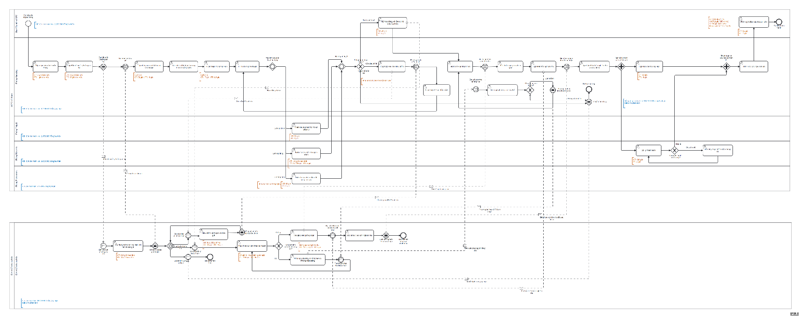
Hình X. Sơ đồ BPMN định lượng quy trình tổ chức sự kiện truyền thông sản phẩm

Phân tích thời gian
Thông số | Giá trị sử dụng | Trạng thái số liệu
Lập Bản đề xuất ý tưởng sơ bộ | PT 16 giờ làm việc/sự kiện | Ước tính từ phỏng vấn
Lập kế hoạch và báo giá lần đầu | CT 80 giờ trong lịch làm việc, tương đương 10 ngày làm việc | Dữ liệu phỏng vấn
Quy đổi CT của kế hoạch và báo giá | 336 giờ theo lịch | Giả định: 10 ngày làm việc tương đương 14 ngày theo lịch
Phản hồi Pháp lý một lượt | CT 72 giờ theo lịch | Dữ liệu phỏng vấn
Phản hồi Tài chính | CT điển hình 120 giờ, tối đa 336 giờ theo lịch | Giả định điển hình và giá trị tối đa từ phỏng vấn
Phản hồi Procurement khi có hàng tặng | CT 96 giờ, PT 2 giờ | Giả định phân tích
Hồ sơ bị yêu cầu sửa sau lần kiểm tra đầu tiên | 80% | Ước tính từ phỏng vấn
Một lượt điều chỉnh hồ sơ | CT 64 giờ, PT 24 giờ | Giả định phân tích
Chuẩn bị, thực hiện và giám sát sự kiện | CT 336 giờ, PT 96 giờ | Giả định phân tích
Sự kiện có hàng tặng và cần Procurement duyệt | 80% tổng số sự kiện | Ước tính từ phỏng vấn
Bảng 3.23: Cơ sở số liệu dùng cho phân tích thời gian
Thời gian trước cụm phê duyệt được cộng theo chuỗi tuần tự:
$$2 + 48 + 336 + 72 + 17 = 475 giờ theo lịch/sự kiện$$
Trong cụm phê duyệt, Pháp lý, Tài chính và Procurement xử lý song song. Tỷ lệ 80% dưới đây là tỷ lệ hồ sơ bị yêu cầu điều chỉnh sau lần kiểm tra đầu tiên, không phải tỷ lệ sự kiện có hàng tặng.
$$CT cụm phê duyệt điển hình = max(72, 120, 96) + 80\% × (64 + max(72, 120, 96)) = 267,2 giờ$$
$$CT cụm phê duyệt biên trên = max(72, 336, 96) + 80\% × (64 + max(72, 336, 96)) = 656 giờ$$
Sau phê duyệt, nhánh thanh toán và nhánh lập báo cáo chạy song song. Vì vậy, phần thời gian này lấy thời gian của nhánh dài hơn:
$$48 + 336 + 137 + max(120, 48) + 24 = 665 giờ theo lịch/sự kiện$$
Thời gian chu kỳ của đường đi sự kiện hoàn thành là:
$$CT điển hình = 475 + 267,2 + 665 = 1.407,2 giờ theo lịch/sự kiện$$
$$CT biên trên = 475 + 656 + 665 = 1.796 giờ theo lịch/sự kiện$$
Thời gian xử lý trước phê duyệt là:
$1 + 16 + 24 + 16 + 8,5 = 65,5 giờ làm việc/sự kiện$
PT của lần phê duyệt đầu tiên gồm Pháp lý, Tài chính và Procurement khi có hàng tặng:
$$PT phê duyệt lần đầu = 4 + 4 + 80\% × 2 = 9,6 giờ làm việc/hồ sơ$$
$$PT phát sinh do điều chỉnh = 80\% × (24 + 9,6) = 26,88 giờ làm việc/hồ sơ$$
$$PT cụm phê duyệt = 9,6 + 26,88 = 36,48 giờ làm việc/hồ sơ$$
Sau phê duyệt, PT là:
$2 + 96 + 18,5 + 4 + 16 + 2 = 138,5 giờ làm việc/sự kiện$
Tổng PT của đường đi sự kiện hoàn thành và hiệu suất thời gian là:
$$PT = 65,5 + 36,48 + 138,5 = 240,48 giờ làm việc/sự kiện$$
Hiệu suất điển hình = 240,48 / 1.407,2 × 100% = 17,1%
Hiệu suất biên trên = 240,48 / 1.796 × 100% = 13,4%
Thời gian xử lý trực tiếp chỉ chiếm khoảng 13,4% - 17,1% tổng thời gian chu kỳ. Phần lớn thời gian còn lại là thời gian chờ phản hồi, chờ bàn giao và chờ xử lý lại hồ sơ.

Phân tích chi phí
Nguồn lực | Thời gian quy đổi | Đơn giá giả định | Cách tính | Chi phí ước tính
Ban điều hành ACFC | 4,5 giờ | 500.000 đồng/giờ | 4,5 × 500.000 | 2.250.000 đồng
Phòng Marketing | 87,9 giờ | 200.000 đồng/giờ | 87,9 × 200.000 | 17.580.000 đồng
Đơn vị tổ chức sự kiện | 126,8 giờ | 300.000 đồng/giờ | 126,8 × 300.000 | 38.040.000 đồng
Phòng Pháp lý | 7,2 giờ | 300.000 đồng/giờ | 7,2 × 300.000 | 2.160.000 đồng
Phòng Tài chính | 11,2 giờ | 250.000 đồng/giờ | 11,2 × 250.000 | 2.800.000 đồng
Phòng Procurement | 2,88 giờ | 200.000 đồng/giờ | 2,88 × 200.000 | 576.000 đồng
Bảng 3.24: Chi phí nhân lực
Chi phí nhân lực cho một chu kỳ:
$$2.250.000 + 17.580.000 + 38.040.000 + 2.160.000 + 2.800.000 + 576.000 = 63.406.000 đồng/sự kiện$$
Khoản chi | Giá trị giả định | Cách tính
Sản xuất, địa điểm và vận hành sự kiện | 300.000.000 đồng/sự kiện | Chi phí cố định theo giả định
Hàng tặng khi có xuất hàng | 50.000.000 đồng/sự kiện có hàng tặng | Chi phí theo trường hợp
Hệ thống và công cụ hỗ trợ | 5.000.000 đồng/sự kiện | Chi phí cố định theo giả định
Bảng 3.25: Chi phí vật tư và triển khai

Theo phỏng vấn, khoảng 80% sự kiện có hàng tặng và cần Procurement duyệt. Chi phí hàng tặng kỳ vọng trên một sự kiện là:
$$Chi phí hàng tặng kỳ vọng = 80\% × 50.000.000 = 40.000.000 đồng/sự kiện$$
$Tổng chi phí = 63.406.000 + 300.000.000 + 40.000.000 + 5.000.000 = 408.406.000 đồng/sự kiện$
Trong tổng chi phí ước tính, chi phí nhân lực chiếm khoảng 63.406.000 / 408.406.000 × 100% = 15,5%.

Phân tích vấn đề

Phân tích các bên liên quan
Mức ảnh hưởng được đánh giá theo quyền quyết định, quyền kiểm soát và khả năng làm thay đổi thời gian chu kỳ của quy trình.
Bên liên quan | Nhóm vai trò | Mối quan tâm trong quy trình | Mức ảnh hưởng | Vấn đề ghi nhận
Khách tham dự | Khách hàng | Trải nghiệm sự kiện, thông tin sản phẩm chính xác, ưu đãi hoặc quà tặng | Trung bình | Chưa có dữ liệu trực tiếp để kết luận
Phòng Marketing | Người tham gia và chủ sở hữu quy trình | Tiến độ, tính khả thi, chất lượng phương án và khả năng phối hợp các bên | Cao | Phải tổng hợp phản hồi, chuyển yêu cầu sửa và hoàn thiện hồ sơ nhiều lượt
Phòng Pháp lý | Người tham gia kiểm soát | Điều khoản hợp đồng đáp ứng yêu cầu của ACFC | Cao | Khoảng 80% dự thảo hợp đồng bị yêu cầu sửa sau lần kiểm tra đầu tiên; một lượt phản hồi mất khoảng 72 giờ theo lịch
Phòng Tài chính | Người tham gia kiểm soát | Ngân sách, tính đầy đủ của hồ sơ, chứng từ và thông tin thanh toán | Cao | Phản hồi hồ sơ phê duyệt có thể kéo dài tối đa 336 giờ theo lịch; hồ sơ thanh toán bị trả lại khi chứng từ sai, thiếu hoặc không khớp
Phòng Procurement | Người tham gia có điều kiện | Kiểm soát việc xuất hàng làm quà | Trung bình | Khoảng 80% tổng số sự kiện có xuất hàng làm quà và cần Procurement phê duyệt; chưa ghi nhận vấn đề riêng có thể định lượng
Đơn vị tổ chức sự kiện | Đối tác bên ngoài | Đầu vào ổn định, thời gian phản hồi và phạm vi sửa rõ ràng để lập kế hoạch, báo giá và triển khai | Cao | Mất khoảng 80 giờ trong lịch làm việc để gửi kế hoạch và báo giá đầu tiên; sửa hợp đồng là khâu phải trao đổi nhiều lượt nhất
Ban điều hành ACFC | Nhà tài trợ và quản lý điều hành | Sự kiện phù hợp định hướng, hợp đồng đủ điều kiện ký và báo cáo phản ánh đúng kết quả | Cao | Chưa ghi nhận vấn đề riêng ở khâu ký duyệt; khoảng 80% báo cáo hậu sự kiện được duyệt ngay lần đầu
Bảng 3.26: Phân tích các bên liên quan quy trình tổ chức sự kiện truyền thông sản phẩm
Các vấn đề có bằng chứng tập trung tại điểm phối hợp giữa Phòng Marketing, các bộ phận kiểm soát và Đơn vị tổ chức sự kiện. Tại điểm này, hồ sơ phải chờ phản hồi, được sửa và bàn giao lại trước khi có thể chuyển sang bước tiếp theo.

Đăng ký vấn đề
Vấn đề | Bước | Nguyên nhân | Ưu tiên | Đơn vị chủ trì
Hồ sơ phải sửa và phê duyệt lại nhiều lượt | 8-12 | Đã xác nhận: Phòng Pháp lý tham gia soạn từ đầu và thường yêu cầu sửa vì điều khoản chưa đáp ứng yêu cầu ACFC; một số điều khoản giữa ACFC và Đơn vị tổ chức sự kiện chưa thống nhất; ACFC chưa có mẫu hợp đồng chuẩn hoặc danh mục pháp lý dành cho sự kiện. Giả định: thiếu chuẩn tham chiếu dùng chung và chưa tái sử dụng lý do sửa có thể góp phần làm tăng số lượt điều chỉnh. | Cao | Phòng Marketing phối hợp Phòng Pháp lý
Chờ kế hoạch sự kiện chi tiết và báo giá đầu tiên | 4 | Giả định: chưa có thời hạn phản hồi theo quy mô sự kiện; biểu mẫu kế hoạch và trạng thái từng hạng mục chưa được chuẩn hóa. | Cao | Đơn vị tổ chức sự kiện
Nhánh phê duyệt Tài chính phản hồi chậm | 9 | Giả định: chưa phân loại thời hạn phản hồi theo loại hồ sơ; trạng thái và hồ sơ sắp quá hạn chưa được cảnh báo tập trung. | Cao | Phòng Tài chính
Chờ xem xét kế hoạch và xác nhận điều kiện | 5-6 | Giả định: thông tin thương hiệu, sản phẩm, địa điểm và ngân sách nằm ở nhiều đầu mối; các bên chưa cùng kiểm tra trên một hồ sơ. | Trung bình | Phòng Marketing
Chờ trong cụm tiếp nhận và lập đề xuất ý tưởng | 2-3 | Giả định: chưa quy định rõ trạng thái, người phụ trách và thời hạn hoàn thành đề xuất sơ bộ. | Trung bình | Phòng Marketing
Hồ sơ thanh toán bị trả lại | 21 | Giả định: chứng từ chưa được kiểm tra đầy đủ và đối chiếu thông tin trước khi chuyển Phòng Tài chính. Đã xác nhận: chứng từ có thể sai, thiếu hoặc thông tin thanh toán không khớp. | Trung bình | Phòng Marketing
Người có sức ảnh hưởng được đề xuất không thể tham gia | 14 | Giả định: lịch khả dụng chưa được kiểm tra sớm hoặc chưa có phương án thay thế sẵn sàng. Ước tính của người tham gia: khoảng 20% người có sức ảnh hưởng được đề xuất ban đầu phải thay. | Trung bình | Phòng Marketing
Bảng 3.27: Đăng ký vấn đề quy trình tổ chức sự kiện truyền thông sản phẩm
Vấn đề | Tác động định tính | Tác động định lượng
Hồ sơ phải sửa và phê duyệt lại nhiều lượt | Phát sinh làm lại, nhiều lượt bàn giao, rủi ro sai phiên bản và thu hẹp thời gian triển khai. | Đã xác nhận: khoảng 80% dự thảo hợp đồng phải sửa lần đầu. Ước tính theo mô hình: phần thời gian chu kỳ tăng thêm do lần trả đầu tiên là 80% × (64 + 120) = 147,2 giờ theo lịch/hồ sơ.
Chờ kế hoạch sự kiện chi tiết và báo giá đầu tiên | Kéo dài giai đoạn chuẩn bị, tăng nguy cơ đổi lịch, địa điểm hoặc nguồn lực. | Đã xác nhận: khoảng 80 giờ trong lịch làm việc, tương đương 10 ngày làm việc. Ước tính theo mô hình: quy đổi thành 336 giờ theo lịch; thời gian xử lý 24 giờ và thời gian chờ 336 - 24 = 312 giờ là giả định.
Nhánh phê duyệt Tài chính phản hồi chậm | Trở thành nhánh chậm nhất trong cụm phê duyệt song song và trì hoãn thời điểm ký hợp đồng. | Đã xác nhận: tối đa 336 giờ theo lịch/hồ sơ. Giả định: 120 giờ theo lịch được dùng làm giá trị điển hình; đây không phải giá trị trung bình thực tế.
Chờ xem xét kế hoạch và xác nhận điều kiện | Hồ sơ phê duyệt được hình thành muộn, kéo theo thời điểm ký và triển khai. | Đã xác nhận: thời gian chu kỳ khoảng 72 giờ theo lịch và thời gian xử lý khoảng 16 giờ làm việc. Ước tính: thời gian chờ khoảng 56 giờ.
Chờ trong cụm tiếp nhận và lập đề xuất ý tưởng | Làm chậm thời điểm gửi ý tưởng cho Đơn vị tổ chức sự kiện. | Đã xác nhận: thời gian chu kỳ khoảng 48 giờ theo lịch và thời gian xử lý khoảng 16 giờ làm việc. Ước tính: thời gian chờ khoảng 32 giờ.
Hồ sơ thanh toán bị trả lại | Phát sinh bổ sung, đối chiếu và nộp lại; kéo dài thời gian đóng giao dịch với Đơn vị tổ chức sự kiện. | Đã xác nhận: chứng từ có thể sai, thiếu hoặc thông tin thanh toán không khớp; chưa có tỷ lệ hồ sơ và số giờ phát sinh.
Người có sức ảnh hưởng được đề xuất không thể tham gia | Phải đổi nhân sự, nội dung hoặc lịch triển khai; có thể làm giảm tính phù hợp của phương án. | Ước tính của người tham gia: khoảng 20% người có sức ảnh hưởng được đề xuất ban đầu phải thay; chưa định lượng số giờ hoặc chi phí phát sinh.
Bảng 3.28: Tác động theo vấn đề quy trình tổ chức sự kiện truyền thông sản phẩm
Năm vấn đề đầu có thể quy đổi thành tác động thời gian để so sánh trên Pareto. Hồ sơ thanh toán bị trả lại và việc thay người có sức ảnh hưởng vẫn được quản lý, nhưng chưa được đưa vào Pareto vì chưa có số giờ phát sinh.

Ưu tiên vấn đề bằng Pareto
Vấn đề | Tác động thời gian chu kỳ ước tính | Tỷ trọng | Tỷ lệ tích lũy
Chờ kế hoạch sự kiện chi tiết và báo giá đầu tiên | 312 giờ | 46,8% | 46,8%
Hồ sơ phải sửa và phê duyệt lại nhiều lượt | 147,2 giờ | 22,1% | 68,8%
Nhánh phê duyệt Tài chính phản hồi chậm | 120 giờ | 18,0% | 86,8%
Chờ xem xét kế hoạch và xác nhận điều kiện | 56 giờ | 8,4% | 95,2%
Chờ trong cụm tiếp nhận và lập đề xuất ý tưởng | 32 giờ | 4,8% | 100,0%
Tổng | 667,2 giờ | 100,0%
Bảng 3.29: Phân tích Pareto tác động thời gian chu kỳ ước tính của các vấn đề
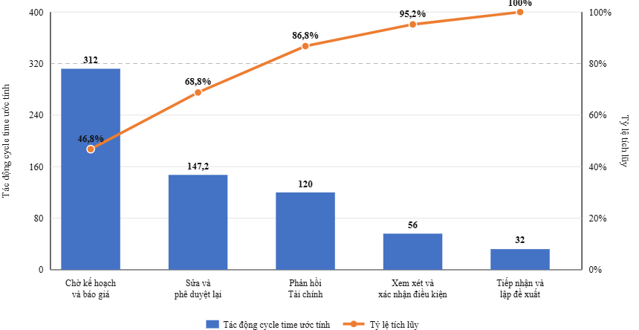
Hình 3.11: Biểu đồ Pareto tác động thời gian chu kỳ ước tính của các vấn đề
Thời gian chờ kế hoạch và báo giá đứng đầu với 46,8%; hồ sơ phải sửa và phê duyệt lại đứng thứ hai với 22,1%. Ba vấn đề đầu tạo ra 86,8% tổng tác động của năm vấn đề có thể định lượng.

Phân tích nguyên nhân
Cấp | Câu hỏi | Trả lời | Ghi chú
1 | Tại sao hồ sơ phải sửa nhiều lần? | Vì Phòng Pháp lý thường yêu cầu sửa hợp đồng. | Đã xác nhận
2 | Tại sao Phòng Pháp lý yêu cầu sửa? | Vì điều khoản hợp đồng chưa đáp ứng yêu cầu ACFC. | Đã xác nhận
3 | Tại sao điều khoản chưa đáp ứng? | Vì một số điều khoản giữa ACFC và Đơn vị tổ chức sự kiện chưa được thống nhất. | Đã xác nhận
4 | Tại sao các điều khoản chưa được thống nhất sớm? | Việc chưa có mẫu hợp đồng hoặc danh mục pháp lý dùng chung có thể làm các bên thiếu chuẩn để phân biệt điều khoản bắt buộc, điều khoản được thương lượng và trường hợp cần phê duyệt ngoại lệ. | Giả định
5 | Tại sao chuẩn tham chiếu chưa phản ánh đầy đủ các tình huống đã gặp? | Lý do sửa có thể chưa được phân loại và tái sử dụng để cập nhật chuẩn cho hợp đồng sau. | Giả định
Bảng 3.30: Phân tích 5 Whys Hồ sơ phải sửa và phê duyệt lại nhiều lượt quy trình tổ chức sự kiện truyền thông sản phẩm

Phân tích quy trình đổi hàng, bảo hành và xử lý khiếu nại

Phân tích định tính

Phân tích giá trị gia tăng
Phân loại hoạt động được thực hiện từ góc nhìn khách hàng và yêu cầu kiểm soát của ACFC. Các hoạt động trực tiếp giúp khách hàng giải quyết nhu cầu sau bán hàng được xếp vào VA; các hoạt động cần thiết cho việc kiểm soát chính sách được xếp vào BVA; các hoạt động chờ hoặc phải làm lại được xếp vào NVA. Cách phân loại này phù hợp với khung S1 đã xây dựng trước đó.
Hoạt động | Người thực hiện | Phân loại
Tiếp nhận yêu cầu khách hàng | CSKH/Cửa hàng | VA
Hướng dẫn khách hàng cung cấp thông tin cần thiết | CSKH/Cửa hàng | VA
Thực hiện đổi hàng | Đơn vị xử lý | VA
Thực hiện bảo hành/phương án khác | Đơn vị xử lý | VA
Thông báo kết quả cho khách hàng | CSKH/Cửa hàng | VA
Xác định giao dịch/hóa đơn | CSKH/Cửa hàng | BVA
Kiểm tra hồ sơ và điều kiện chính sách | CSKH/Cửa hàng | BVA
Kiểm tra sản phẩm/bằng chứng | Đơn vị kiểm tra/xử lý sản phẩm | BVA
Xác định yêu cầu đủ điều kiện hay không | Đơn vị xử lý | BVA
Xác định phương án xử lý | Đơn vị xử lý | BVA
Kiểm tra sản phẩm thay thế | Đơn vị xử lý | BVA
Chuyển cấp trường hợp ngoại lệ | Quản lý/đơn vị có thẩm quyền | BVA
Chờ khách hàng bổ sung hồ sơ | CSKH/Cửa hàng, Khách hàng | NVA
Yêu cầu lại cùng một thông tin | CSKH/Cửa hàng | NVA
Kiểm tra lại nhiều lần cùng hồ sơ | Các đơn vị xử lý | NVA
Chờ phản hồi khi chuyển cấp | CSKH/Cửa hàng, Quản lý | NVA
Bảng 3.31: Phân loại giá trị quy trình đổi hàng, bảo hành và xử lý khiếu nại

Phân tích lãng phí
- Sự vận chuyển (Move)
Lãng phí Move có thể phát sinh khi khách hàng hoặc sản phẩm phải di chuyển qua nhiều điểm tiếp nhận hoặc đơn vị kiểm tra.
Ví dụ trong quy trình:
- Khách hàng phải mang sản phẩm đến nhiều vị trí nếu không có đầu mối tiếp nhận rõ ràng.
- Sản phẩm phải chuyển giữa cửa hàng, kho hoặc đơn vị xử lý để kiểm tra.
Tác động:
- Kéo dài Cycle Time.
- Tăng số lần bàn giao.
- Tăng nguy cơ thất lạc hoặc sai trạng thái.
Hướng cải thiện:
- Xác định đầu mối tiếp nhận rõ ràng.
- Hạn chế số lần bàn giao.
- Theo dõi vị trí sản phẩm theo mã case.

- Giữ lại (Hold)
Hold là nhóm lãng phí nổi bật nhất của quy trình.
Ví dụ trong quy trình:
- Chờ khách bổ sung hóa đơn hoặc bằng chứng.
- Chờ kiểm tra sản phẩm.
- Chờ xác nhận sản phẩm thay thế.
- Chờ quyết định đối với trường hợp ngoại lệ.
Tác động:
- Kéo dài thời gian xử lý.
- Khách hàng phải liên hệ nhiều lần.
- Làm giảm trải nghiệm sau bán hàng.
Hướng cải thiện:
- Checklist hồ sơ ngay lần tiếp nhận đầu tiên.
- SLA cho từng trạng thái.
- Ma trận chuyển cấp rõ ràng.
- Làm quá mức (Over-do)
Có thể phát sinh khi cùng một dữ liệu hoặc hồ sơ được xử lý nhiều lần.
Ví dụ trong quy trình:
- Nhập lại thông tin giao dịch ở nhiều nơi.
- Yêu cầu khách gửi lại ảnh/chứng từ đã cung cấp.
- Nhiều bộ phận kiểm tra lại cùng một điều kiện.
Tác động:
- Tăng Cycle Time.
- Tăng nguy cơ nhập sai.
- Làm tăng khối lượng công việc nội bộ.
Hướng cải thiện:
- Mỗi case sử dụng một mã duy nhất.
- Lưu hồ sơ và bằng chứng tập trung.
- Quy định rõ trách nhiệm kiểm tra.
- Sai lỗi (Defects)
Defects có thể xuất hiện khi thông tin, hồ sơ hoặc việc xác định điều kiện xử lý không chính xác.
Ví dụ trong quy trình:
- Thiếu hoặc sai mã giao dịch/hóa đơn.
- Thiếu ảnh hoặc bằng chứng sản phẩm.
- Xác định sai điều kiện hỗ trợ.
- Chọn sai sản phẩm thay thế.
- Thông tin trạng thái case không nhất quán.
Tác động:
- Phát sinh rework.
- Kéo dài Cycle Time.
- Khách hàng phải cung cấp lại thông tin.
- Có thể dẫn đến xử lý hoặc từ chối không nhất quán.
Hướng cải thiện:
- Chuẩn hóa biểu mẫu tiếp nhận.
- Kiểm tra tính đầy đủ của hồ sơ trước khi chuyển bước.
- Chuẩn hóa tiêu chí đủ điều kiện.
- Theo dõi lỗi theo nhóm nguyên nhân.

Phân tích các bên liên quan và đăng ký vấn đề
- Khách hàng
Mối quan tâm: Được hướng dẫn rõ ràng, xử lý nhanh, biết trạng thái và nhận kết quả phù hợp.
Yếu kém tiềm năng: Phải bổ sung hồ sơ nhiều lần, chờ lâu hoặc phải cung cấp lại thông tin.
- CSKH/Cửa hàng
Mối quan tâm: Tiếp nhận đủ thông tin ngay từ đầu, xác định giao dịch nhanh và cung cấp kết quả rõ ràng.
Yếu kém tiềm năng: Danh sách kiểm tra chưa chuẩn hóa, phải kiểm tra lại hồ sơ, khó theo dõi case khi thông tin phân tán.
- Đơn vị kiểm tra/xử lý sản phẩm
Mối quan tâm: Có đầy đủ hồ sơ và bằng chứng để kiểm tra, tiêu chí đánh giá rõ ràng.
Yếu kém tiềm năng: Hồ sơ chuyển sang chưa đầy đủ, thiếu sản phẩm thay thế hoặc phải kiểm tra lại.
- Quản lý/đơn vị có thẩm quyền
Mối quan tâm: Chỉ tiếp nhận các trường hợp ngoại lệ thực sự cần quyết định.
Yếu kém tiềm năng: Chưa có ma trận thẩm quyền và SLA rõ ràng.
STT | Tên vấn đề | Mô tả | Giả định | Tác động định tính | Tác động định lượng minh họa | Đề xuất khắc phục
1 | Hồ sơ không đầy đủ ngay lần đầu | Case phải dừng để khách bổ sung thông tin/chứng từ | Danh sách kiểm tra tiếp nhận chưa rõ hoặc khách chưa được hướng dẫn đủ | Tăng Hold và rework, khách phải liên hệ nhiều lần | Dữ liệu giả lập: 5/10 case phải bổ sung; thời gian chờ trung bình 29 phút/case cần bổ sung | Checklist theo loại yêu cầu, kiểm tra First-Time-Complete
2 | Phụ thuộc vào chuyển cấp | Case ngoại lệ phải chờ Quản lý/đơn vị khác quyết định | Tiêu chí ngoại lệ, thẩm quyền và SLA chưa rõ | Kéo dài Cycle Time và làm khách khó biết thời điểm có kết quả | Dữ liệu giả lập: 3/10 case phải chuyển cấp | Xây dựng ma trận thẩm quyền và SLA
3 | Rework trong quá trình xử lý | Hồ sơ/sản phẩm phải kiểm tra hoặc cập nhật lại | Dữ liệu chưa tập trung, kiểm tra trùng lặp | Tăng khối lượng xử lý và chi phí nhân công | Dữ liệu giả lập: 5/10 case có rework | Mã case duy nhất, lưu hồ sơ tập trung
Bảng 3.32: Đăng ký vấn đề nổi bật quy trình đổi hàng, bảo hành và xử lý khiếu nại

Phân tích nguyên nhân gốc
Biểu đồ Pareto
Để minh họa cách áp dụng Pareto khi chưa có số liệu vận hành thực tế, nhóm sử dụng bộ dữ liệu giả lập gồm 50 vấn đề phát sinh.
Thứ tự | Vấn đề | Số lần | Tỷ trọng | Tỷ lệ tích lũy
1 | Thiếu hóa đơn/chứng từ giao dịch | 14 | 28% | 28%
2 | Thiếu ảnh/bằng chứng sản phẩm | 11 | 22% | 50%
3 | Sản phẩm không đáp ứng điều kiện hỗ trợ | 9 | 18% | 68%
4 | Yêu cầu quá thời hạn đổi/bảo hành | 7 | 14% | 82%
5 | Không có sản phẩm thay thế | 5 | 10% | 92%
6 | Trường hợp ngoại lệ khác | 4 | 8% | 100%
Bảng 3.33: Số liệu Pareto giả lập quy trình đổi hàng, bảo hành và xử lý khiếu nại
Bốn nhóm vấn đề đầu tiên chiếm khoảng 82% tổng số vấn đề giả lập. Theo nguyên tắc Pareto, nhóm nên ưu tiên cải thiện chất lượng hồ sơ đầu vào, bằng chứng sản phẩm và việc hướng dẫn điều kiện áp dụng trước khi tập trung vào các nguyên nhân có tần suất thấp hơn.
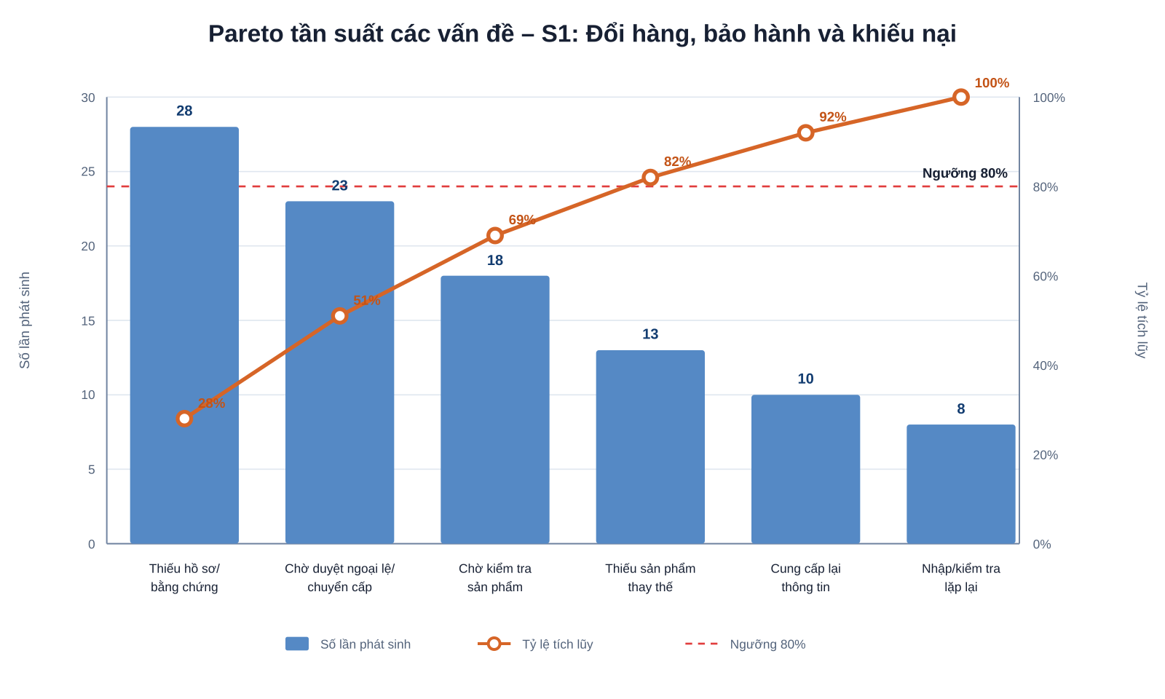
Hình 3.12: Biểu đồ Pareto quy trình đổi hàng, bảo hành và xử lý khiếu nại
Phân tích 5 Whys
Vấn đề — Hồ sơ không đầy đủ làm kéo dài thời gian xử lý
[1]. Vì sao thời gian xử lý yêu cầu bị kéo dài?
Vì khách hàng phải bổ sung hóa đơn, thông tin giao dịch hoặc bằng chứng trước khi quy trình có thể tiếp tục.
[2]. Vì sao khách hàng thường thiếu thông tin hoặc bằng chứng?
Vì các yêu cầu về hồ sơ cần cung cấp chưa được truyền đạt đầy đủ ngay tại lần tiếp nhận đầu tiên.
[3]. Vì sao yêu cầu hồ sơ chưa được truyền đạt đầy đủ?
Vì chưa có checklist tiếp nhận thống nhất theo từng loại yêu cầu đổi hàng, bảo hành hoặc khiếu nại.
[4]. Vì sao chưa có checklist thống nhất?
Vì các điều kiện xử lý có thể nằm ở nhiều chính sách hoặc phụ thuộc vào kinh nghiệm của nhân viên tiếp nhận.
[5]. Vì sao thông tin vẫn phụ thuộc vào nhiều nguồn hoặc kinh nghiệm cá nhân?
Vì quy trình tiếp nhận chưa được chuẩn hóa bằng một biểu mẫu/checklist thống nhất và một nguồn thông tin tập trung.
Nguyên nhân gốc giả định: Quy trình tiếp nhận hồ sơ chưa được chuẩn hóa bằng checklist và nguồn dữ liệu thống nhất.
Hướng cải thiện: Xây dựng checklist theo từng loại yêu cầu, biểu mẫu tiếp nhận chuẩn và mã case duy nhất.

Phân tích định lượng
Các chỉ số S1 tập trung vào thời gian, chất lượng và chi phí. Do chưa có dữ liệu nội bộ thực tế của ACFC, các số liệu sau chỉ dùng để minh họa cách tính

Phân tích thời gian
Chỉ số | Công thức
Cycle Time | Thời điểm đóng case − Thời điểm tiếp nhận
Thời gian chờ bổ sung | Thời điểm khách bổ sung đầy đủ − Thời điểm yêu cầu bổ sung
Thời gian kiểm tra sản phẩm | Thời điểm hoàn tất kiểm tra − Thời điểm bắt đầu kiểm tra
Thời gian chuyển cấp | Thời điểm có kết quả − Thời điểm chuyển cấp

Tổng Cycle Time:
$$55 + 95 + 120 + 80 + 135 + 160 + 50 + 100 + 70 + 85 = 950 phút$$
Cycle Time trung bình:
$$950 / 10 = 95 phút/case$$
Thời gian kiểm tra sản phẩm trung bình
$$(18 + 30 + 25 + 20 + 35 + 28 + 15 + 32 + 22 + 24) / 10$$
$$= 249 / 10$$
$$= 24,9 phút/case$$
Thời gian chờ bổ sung hồ sơ, có 5 case phải bổ sung:
$$25 + 20 + 45 + 30 + 25 = 145 phút$$
Trung bình mỗi case:
$$145 / 5 = 29 phút/case cần bổ sung$$
Loại yêu cầu | Cycle Time trung bình giả lập
Đổi hàng | 67,5 phút/case
Bảo hành | 110 phút/case
Khiếu nại | 116,7 phút/case

Trong bộ dữ liệu giả lập, khiếu nại có Cycle Time cao nhất, sau đó là bảo hành và đổi hàng.

Phân tích chất lượng
Chỉ số | Kết quả giả lập
Cycle Time trung bình | 95 phút/case
Thời gian kiểm tra sản phẩm trung bình | 24,9 phút/case
Thời gian chờ bổ sung trung bình | 29 phút/case cần bổ sung
First-Time-Complete | 50%
Tỷ lệ phải bổ sung hồ sơ | 50%
Tỷ lệ được xử lý | 80%
Tỷ lệ từ chối | 20%
Tỷ lệ chuyển cấp | 30%
Tỷ lệ rework | 50%
Bảng 3.34: Kết quả tổng hợp giả lập phân tích chất lượng quy trình

Phân tích chi phí
Chỉ số | Công thức
Chi phí nhân công xử lý case | Tổng thời gian của từng actor × chi phí nhân công/giờ
Chi phí rework | Thời gian làm lại × chi phí nhân công/giờ
Chi phí logistics | Tổng chi phí vận chuyển sản phẩm phát sinh trong case
Chi phí xử lý sau bán hàng | Chi phí sản phẩm + logistics + nhân công + chi phí khác

Giả sử:
- Chi phí nhân công trung bình: 60.000 đồng/giờ.
- Có 5 case làm lại.
- Mỗi case phát sinh trung bình 15 phút thao tác làm lại.
Tổng thời gian làm lại (rework):
$$5 × 15 = 75 phút$$
Quy đổi:
$$75 / 60 = 1,25 giờ$$
Chi phí rework:
$$1,25 × 60.000 = 75.000 đồng$$
Như vậy, chi phí rework minh họa trong 10 case là khoảng 75.000 đồng.

Phân tích quy trình kiểm kê và xử lý chênh lệch tồn kho

Phân tích định tính

Phân tích giá trị gia tăng
Hoạt động | Người thực hiện | Phân loại
Lập lịch kiểm kê | Quản lý/Kiểm soát tồn kho | BVA
Xác định phạm vi và mẫu đếm | Kiểm soát tồn kho/Vận hành | BVA
Duyệt phạm vi kiểm kê | Quản lý | BVA
Chuẩn bị phiếu kiểm kê và đếm tồn thực tế | Cửa hàng/Kho | BVA
Đối chiếu tồn thực tế với sổ tồn | Kiểm soát tồn kho/Vận hành | BVA
Xác định điều kiện đếm lại | Kiểm soát tồn kho/Vận hành | BVA
Phân loại nguyên nhân chênh lệch | Kiểm soát tồn kho/Vận hành | BVA
Lập đề nghị điều chỉnh tồn (song song bước 9) | Kiểm soát tồn kho/Vận hành | BVA
Lập báo cáo hao hụt/sự cố (song song bước 8) | Kiểm soát tồn kho/Vận hành | BVA
Phê duyệt điều chỉnh hoặc bút toán hao hụt | Quản lý/Kế toán doanh thu | BVA
Cập nhật hệ thống tồn kho và đóng hồ sơ | Kiểm soát tồn kho/Vận hành | VA
Gửi kết quả phản hồi cho Lập kế hoạch mua & phân bổ | Kiểm soát tồn kho/Vận hành | BVA
Chờ phê duyệt hoặc bằng chứng (nhánh ngoại lệ) | — | NVA – Chờ (Hold)
Đếm lại do bàn giao không đủ chứng từ (nhánh ngoại lệ) | — | NVA – Lỗi (Defects)
Nhập cùng điều chỉnh ở nhiều nơi (nhánh ngoại lệ) | — | NVA – Xử lý dư (Over-processing)
Bảng 3.35: Phân loại giá trị quy trình kiểm kê và xử lý chênh lệch tồn kho
Tổng hợp có 1 hoạt động VA, 11 hoạt động BVA và 3 hoạt động NVA (các nhánh ngoại lệ chờ/đếm lại do thiếu chứng từ/nhập trùng). Quy trình kiểm kê là chuỗi kiểm soát và đối chiếu nên phần lớn các bước là BVA bắt buộc; VA chỉ nằm ở bước cập nhật sổ sách cuối cùng, còn NVA tập trung ở các nhánh ngoại lệ ngoài luồng chính.

Phân tích lãng phí
Bốn loại lãng phí của quy trình kiểm kê và xử lý chênh lệch tồn kho được phân tích như sau.
Di chuyển (Move) — Luân chuyển phiếu/biên bản
Biểu hiện: Phiếu kiểm kê/biên bản chuyển qua nhiều đầu mối giấy tờ.
Tác động: Chậm, dễ thất lạc chứng từ.
Khắc phục: Chuyển sang hồ sơ điện tử, một mã vụ việc mỗi đợt.
Chờ (Hold) — Chờ đếm lại/giải trình/duyệt
Biểu hiện: Chờ phê duyệt điều chỉnh không có hạn rõ ràng.
Tác động: Chênh lệch quá hạn, tồn sai kéo dài.
Khắc phục: Đặt thời hạn, hàng đợi quá hạn, người phụ trách từng bước.
Xử lý dư (Over-processing) — Đếm/đối chiếu trùng
Biểu hiện: Đếm/nhập/đối chiếu trùng dữ liệu tồn ở nhiều nơi.
Tác động: Tốn công, dễ sai lệch.
Khắc phục: Kiểm kê theo mức rủi ro, dùng một hồ sơ điều chỉnh gốc.
Lỗi (Defects) — Chênh lệch lặp lại
Biểu hiện: Chênh lệch lặp lại, thiếu bằng chứng, sai giao dịch.
Tác động: Hao hụt không giải thích được, mất độ tin cậy tồn.
Khắc phục: Quét mã khi đếm, nhật ký kiểm tra, mã nguyên nhân chuẩn.

Phân tích các bên liên quan và đăng ký vấn đề
Các bên liên quan trực tiếp tham gia quy trình kiểm kê và xử lý chênh lệch tồn kho được xác định dựa trên sơ đồ tổ chức của quy trình. Mối quan tâm chính và vấn đề tác động của từng bên được phân tích như sau.
- Kiểm soát tồn kho/Vận hành
Vai trò: Chủ quy trình, đếm và đối chiếu
Mối quan tâm chính: Tồn chính xác, đóng đúng hạn
Vấn đề tác động: Chênh lệch lặp lại, phải đếm lại
- Quản lý
Vai trò: Duyệt phạm vi và điều chỉnh
Mối quan tâm chính: Kiểm soát rủi ro thất thoát
Vấn đề tác động: Chờ phê duyệt, chênh lệch quá hạn
- Cửa hàng/Kho
Vai trò: Đếm tồn thực tế
Mối quan tâm chính: Ít gián đoạn bán hàng
Vấn đề tác động: Chuẩn bị chứng từ chưa đủ
- Kế toán doanh thu/Tài chính
Vai trò: Duyệt bút toán hao hụt
Mối quan tâm chính: Sổ sách khớp thực tế
Vấn đề tác động: Hao hụt không giải thích được
STT | Tên vấn đề | Mô tả | Giả định | Tác động định tính | Tác động định lượng | Đề xuất khắc phục
1 | Hao hụt không giải thích được | Tồn thực tế lệch sổ mà không truy được giao dịch tương ứng, do giao dịch nhập/xuất/điều chuyển chưa được cập nhật kịp thời và đếm thủ công dễ sai. |  | Phải xóa sổ/bồi thường giá trị thiếu, giảm độ tin cậy số liệu tồn kho. | ≈ 3.000.000đ/đợt (80,6% tổng thiệt hại kỳ vọng theo Pareto) | Khóa thời điểm kiểm kê, quét mã khi đếm, đối chiếu giao dịch trước khi điều chỉnh, gắn mã nguyên nhân.
2 | Chênh lệch quá hạn chưa đóng | Chờ đếm lại, giải trình hoặc phê duyệt điều chỉnh không có thời hạn xử lý rõ ràng. |  | Tồn sai kéo dài, ảnh hưởng đến dữ liệu đầu vào của Lập kế hoạch mua & phân bổ. | ≈ 480.000đ/đợt (12,9% — lũy kế 93,5%) | Đặt thời hạn xử lý từng bước, hàng đợi quá hạn, chuyển cấp theo mức rủi ro.
3 | Điều chỉnh lặp lại nhiều kỳ | Chưa phân loại và xử lý nguyên nhân gốc của chênh lệch nên cùng một nguyên nhân tái diễn qua nhiều đợt kiểm kê. |  | Lặp lại công kiểm kê, tốn thêm chi phí đếm lại. | ≈ 240.000đ/đợt (6,5% — lũy kế 100%) | Dùng mã nguyên nhân chuẩn, nhật ký kiểm tra, phản hồi về Lập kế hoạch mua & phân bổ.
Bảng 3.36: Đăng ký vấn đề quy trình kiểm kê và xử lý chênh lệch tồn kho

Phân tích nguyên nhân gốc
Biểu đồ Pareto
Ba vấn đề trên được quy về cùng đơn vị — chi phí kỳ vọng mỗi đợt kiểm kê (nghìn đồng): hao hụt không giải thích được 3.000 (80,6%), chênh lệch quá hạn 480 (lũy kế 93,5%), điều chỉnh lặp lại 240 (lũy kế 100%). Theo nguyên tắc 80/20, riêng hao hụt đã chiếm 80,6% tổng thiệt hại kỳ vọng — tự nó vượt ngưỡng 80% nên là vấn đề phải ưu tiên xử lý trước.
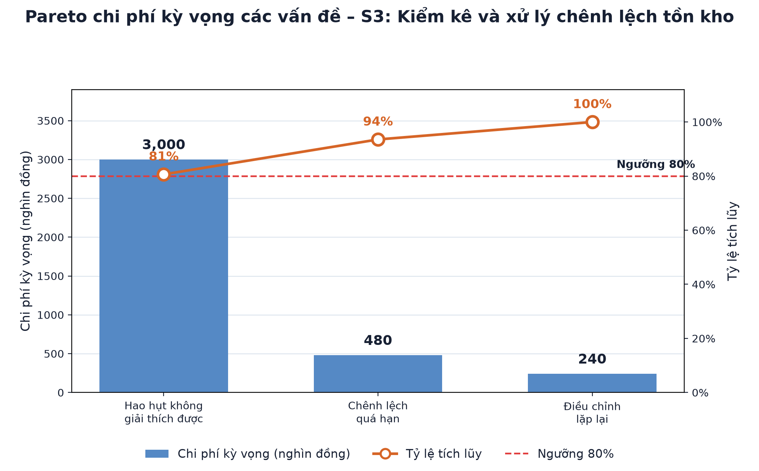
Bảng 3.37: Biểu đồ Pareto quy trình kiểm kê và xử lý chênh lệch tồn kho
Phân tích 5 Whys
Vấn đề ưu tiên — Hao hụt không giải thích được:
- Vì sao có hao hụt không giải thích được? Vì tồn thực tế lệch sổ mà không truy được giao dịch tương ứng.
- Vì sao không truy được giao dịch? Vì giao dịch nhập/xuất/điều chuyển chưa được cập nhật kịp thời vào hệ thống khi đếm.
- Vì sao cập nhật chưa kịp thời? Vì thời điểm kiểm kê không được "khóa" và đếm thủ công không quét mã nên khó đối chiếu.
- Vì sao chưa khóa thời điểm và chưa quét mã? Vì quy trình kiểm kê chưa chuẩn hóa công cụ đếm và mốc đóng băng giao dịch.
- Vì sao chưa chuẩn hóa? Vì chưa đo tỷ lệ chênh lệch/hao hụt theo nguyên nhân để đặt yêu cầu chuẩn hóa công cụ.
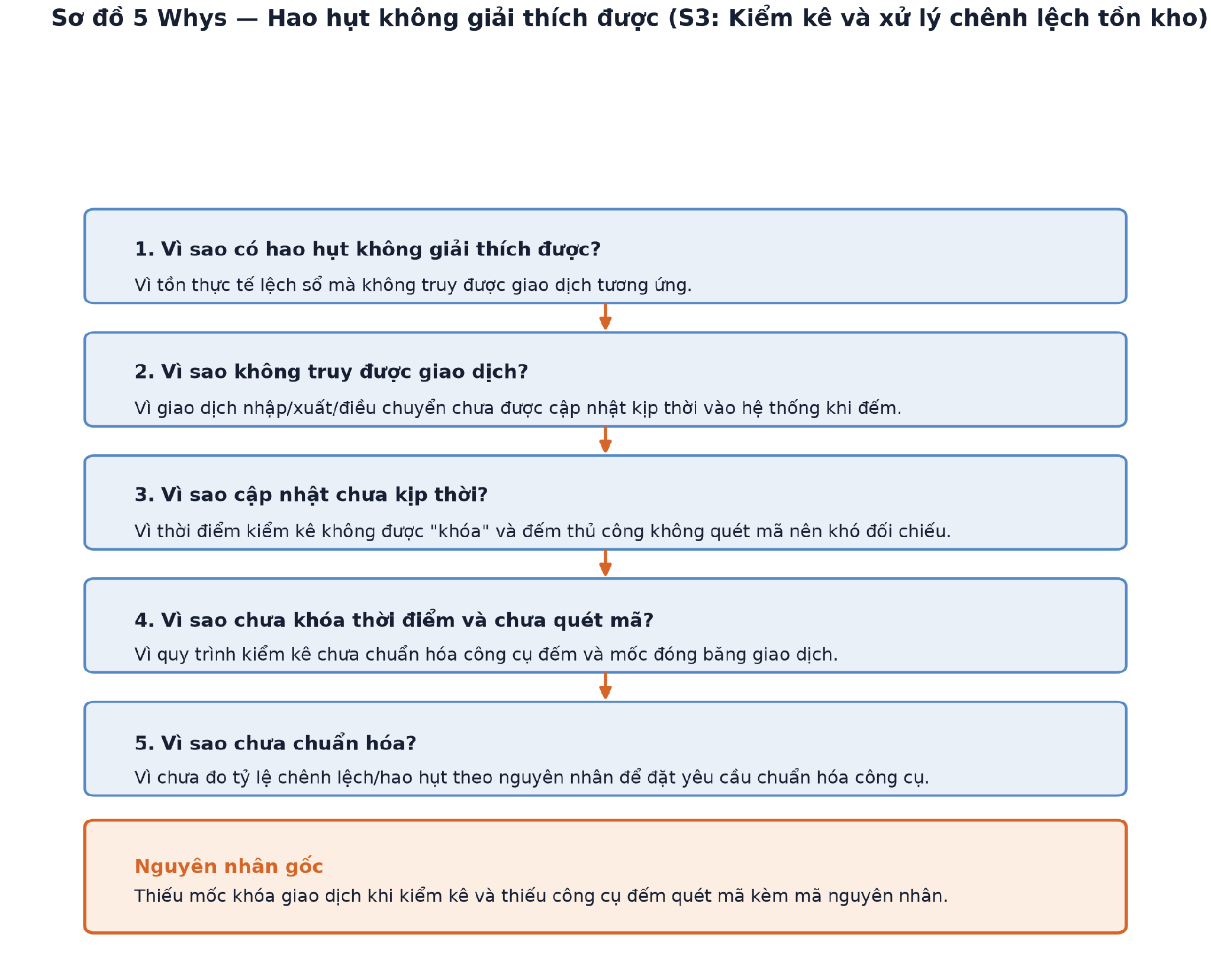
Bảng 3.38: Sơ đồ 5 Whys Hao hụt không giải thích được q uy trình kiểm kê và xử lý chênh lệch tồn kho
Nguyên nhân gốc: thiếu mốc khóa giao dịch khi kiểm kê và thiếu công cụ đếm quét mã kèm mã nguyên nhân → chênh lệch không truy được, kết lại thành hao hụt phải xóa sổ.

Phân tích định lượng

Phân tích thời gian
Chỉ số | Công thức | Số minh họa | Kết quả
Thời gian chu kỳ kiểm kê | Thời điểm đóng hồ sơ − thời điểm bắt đầu | 20:00 → 08:00 hôm sau | 12 giờ
Thời gian đếm thực tế (VA+BVA) | Tổng thời gian đếm + đối chiếu | ≈ 4 giờ | 4 giờ
Thời gian chờ (NVA) | Chờ duyệt phạm vi + chờ duyệt điều chỉnh | ≈ 6 giờ | 6 giờ
Hiệu suất chu kỳ (PCE) | Thời gian đếm / chu kỳ | 4 / 12 | ≈ 33%
Bảng 3.39: Phân tích thời gian quy trình kiểm kê và xử lý chênh lệch tồn kho
PCE ≈ 33% cho thấy phần lớn thời gian của một đợt kiểm kê là chờ duyệt phạm vi và chờ duyệt điều chỉnh, khớp với lãng phí "Chờ (Hold)" đã phân tích ở trên.

Phân tích chi phí
Chỉ số | Công thức | Số minh họa | Kết quả
Chi phí hao hụt phải xóa sổ/bồi thường | Giá trị thiếu không thu hồi được | Theo đợt kiểm kê | 3.000.000đ / đợt
Chi phí chờ & chênh lệch quá hạn | Số hồ sơ quá hạn × giờ chờ × đơn giá giờ | 2 × 6 giờ × 40.000đ | 480.000đ / đợt
Chi phí đếm lại | Số giờ đếm lại × đơn giá giờ | 6 giờ × 40.000đ | 240.000đ / đợt
Bảng 3.40: Phân tích chi phí quy trình kiểm kê và xử lý chênh lệch tồn kho

KẾT LUẬN
Đồ án "Phân tích hệ thống quản trị quy trình nghiệp vụ của ACFC" đã giúp nhóm xây dựng được cái nhìn tổng thể và tương đối chi tiết về cách một doanh nghiệp phân phối và bán lẻ thời trang đa thương hiệu như Công ty TNHH Thời trang và Mỹ phẩm Âu Châu (ACFC) tổ chức, vận hành và kiểm soát các quy trình nghiệp vụ của mình. Thông qua việc khảo sát, mô hình hóa bằng BPMN và phân tích sáu quy trình đại diện cho ba nhóm quản lý, cốt lõi và hỗ trợ — gồm quản lý vận hành cửa hàng, xử lý đơn hàng trực tuyến và giao hàng, tổ chức sự kiện truyền thông sản phẩm, đăng ký và kích hoạt tài khoản thành viên, đổi hàng/bảo hành và xử lý khiếu nại, cùng các quy trình kho vận hành — nhóm đã làm rõ được mối quan hệ phối hợp giữa cửa hàng, các phòng ban trung tâm (Marketing, Pháp lý, Tài chính, Vận hành bán lẻ) và các đối tác, hệ thống hỗ trợ (đơn vị tổ chức sự kiện, cổng OTP, CRM) trong việc vận hành một mạng lưới hơn 250 cửa hàng trên toàn quốc.
Hệ thống quy trình nghiệp vụ tại ACFC được tổ chức khá bài bản, có sự phân tầng rõ ràng giữa các quy trình quản lý, cốt lõi và hỗ trợ, đồng thời ứng dụng công nghệ vào nhiều khâu vận hành như hệ thống CRM, cổng đăng ký và xác thực OTP đa kênh, cùng kênh thương mại điện tử song song với hệ thống bán lẻ truyền thống. Đặc biệt ở các quy trình cốt lõi trực tiếp phục vụ khách hàng như vận hành cửa hàng và xử lý đơn hàng trực tuyến, tỷ trọng hoạt động tạo giá trị (VA) và hoạt động cần thiết cho vận hành (BVA) chiếm đa số so với hoạt động không tạo giá trị (NVA), cho thấy cấu trúc quy trình nhìn chung được thiết kế tương đối hợp lý và có kiểm soát.
Tuy nhiên, qua phân tích định tính và định lượng, nhóm cũng nhận thấy một số điểm nghẽn lặp lại ở nhiều quy trình khác nhau. Phổ biến nhất là lãng phí do chờ đợi tại các điểm bàn giao giữa cửa hàng và bộ phận trung tâm hoặc giữa các phòng ban chức năng — như chờ phản hồi từ Vận hành bán lẻ khi sự cố vượt thẩm quyền cửa hàng, chờ Pháp lý và Tài chính phê duyệt hồ sơ sự kiện truyền thông (với tỷ lệ hợp đồng phải chỉnh sửa lại lên đến khoảng 80% theo số liệu phỏng vấn thực tế), hay chờ mã OTP trong quy trình đăng ký tài khoản thành viên. Bên cạnh đó, dữ liệu vận hành còn phân tán giữa nhiều hệ thống, khiến việc nhập liệu và đối soát bị lặp lại, trong khi phần lớn quy trình vẫn thiếu cơ chế SLA và ma trận chuyển cấp rõ ràng giữa các bên liên quan — thể hiện rõ nhất ở quy trình tổ chức sự kiện truyền thông, nơi hiệu suất thời gian xử lý thuần túy trên tổng thời gian quy trình chỉ đạt khoảng 13–17% theo ước tính của nhóm. Riêng một số quy trình hỗ trợ như đổi hàng/bảo hành/xử lý khiếu nại và các quy trình kho vận hành hiện vẫn thiếu dữ liệu định lượng thực tế; các con số nhóm sử dụng trong phân tích chủ yếu mang tính minh họa cho khung đo lường và cần được ACFC xác thực, bổ sung dữ liệu vận hành thực tế trong các nghiên cứu tiếp theo.
Đồ án không chỉ là cơ hội để nhóm vận dụng các kiến thức về mô hình hóa và phân tích quy trình nghiệp vụ — BPMN, phân tích giá trị gia tăng VA/BVA/NVA, phân tích lãng phí, phân tích nguyên nhân gốc rễ và phân tích Pareto — vào một tình huống doanh nghiệp thực tế, mà còn giúp nhóm hiểu rõ hơn tầm quan trọng của việc xây dựng một hệ thống quy trình nghiệp vụ minh bạch, được chuẩn hóa và có khả năng đo lường liên tục đối với một doanh nghiệp vận hành đa kênh, đa thương hiệu như ACFC.
Đồ án cũng là nền tảng để đề xuất các hướng cải tiến khả thi cho ACFC, như chuẩn hóa danh sách kiểm tra đầu và cuối ca tại cửa hàng, xây dựng ma trận chuyển cấp và SLA rõ ràng giữa cửa hàng với các phòng ban trung tâm, thống nhất nguồn dữ liệu vận hành giữa các hệ thống, và xây dựng thư viện điều khoản hợp đồng dùng chung cho quy trình tổ chức sự kiện. Đây là những giải pháp hướng đến rút ngắn thời gian xử lý, giảm thiểu sai sót và nâng cao hiệu quả vận hành cũng như năng lực cạnh tranh của ACFC trong ngành bán lẻ thời trang đa thương hiệu tại Việt Nam.

TÀI LIỆU THAM KHẢO

[1] | ACFC VietNam, “Hướng dẫn đặt hàng,” 2026. [Trực tuyến]. Available: https://www.acfc.com.vn/huong-dan-dat-hang.
[2] | ACFC VietNam, “Chính sách giao hàng,” 2026. [Trực tuyến]. Available: https://www.acfc.com.vn/chinh-sach-giao-hang.
[3] | ACFC VietNam, “ACFC - Giới thiệu về chúng tôi,” 2026. [Trực tuyến]. Available: https://www.acfc.com.vn/about-us.

